TABLE DE MATIERÉS
1 OBJECTIF DU DOCUMENT 7
2 C4C LOGON 8
3 PAGE D'ACCUEIL 9
3.1 Aide en ligne 16
4 CALENDRIER 18
4.1 Intégration avec MS Outlook 20
5 CLIENTs 23
5.1 ACCÉDER AUX DONNÉES DE RÉFÉRENCES/ANAGRAPHIQUE DES CLIENTS 23
5.1.1 Données de référence/anagraphique client 25
5.1.2 Synthèse 25
5.1.3 Adresses 26
5.1.4 Contacts 27
5.1.5 Équipe du compte 27
5.1.6 Rélations (Fonction de partenaire ERP) 27
5.1.7 Données de ventes 27
5.1.8 Fiche de renseignement du client ERP 28
5.1.9 Documents liés externes (à partir de ERP) 29
5.1.10 Visites 29
5.1.11 Horaire de visite 30
5.1.12 Détails des visites 30
5.1.13 Activités 31
5.1.14 Numéros d'identification fiscale 31
5.1.15 Opportunités 32
5.1.16 Offres clients 32
5.1.17 Commandes clients 32
5.1.18 Listes de produits 33
5.1.19 Attributs de marketing 33
5.1.20 Pièces jointes 34
5.2 MODIFIER LES donnÉes DE RÉFÉRENCE/anagraphique des clients 35
5.2.1 Modifier/Ajouter le Responsable/Gestionnaire de vente 35
5.2.2 Ajouter/Créer un contact 36
5.2.3 Modifier/Ajouter un Horaire de visite 38
5.3 CRÉER UN CLIENT POTENTIEL 39
6 SalariÉs 42
7 Ventes 43
7.1 OPPORTUNITÉS 43
7.1.1 Créer une Opportunité 43
7.2 OFFRES (seulement pour Eni Iberia et Eni Suisse) 48
7.2.1 Créer une Offre client 48
7.2.1.1 Eni Iberia 49
7.2.1.2 Eni Suisse 52
7.3 COMMANDES 55
7.3.1 Créer une Commande 55
7.3.2 Modifier l'élément de prix ZPR0 58
7.3.3 Traitement ultérieur d'une commande 59
7.3.4 Créer une commande par copie 59
7.3.5 Ajouter des produits depuis une Liste de produits 60
7.3.6 Approuver/Refuser une commande en attente d'approbation 60
8 ActivitÉs 62
8.1 TYPES D'ACTIVITÉS 62
8.1.1 Créer une activité à partir du même onglet du client 62
8.1.2 Compléter l'activité 64
9 ANALyse 68
9.1 TABLEAU DE BORD 68
9.2 RAPPORT 69
9.2.1 Rapid Quote (seulement pour Eni Suisse) 72
10 COMPETITOR/Concurrent 73
10.1 COMPETITOR/CONCURRENT 73
10.2 PRODUITS CONCURRENTS 74
11 PROduits 75
11.1 PRODUITS 75
11.1.1 Avoir accès aux données de référence/anagraphique du produit 75
11.1.2 Données de référence/anagraphique produit 76
11.1.3 Synthèse 77
11.1.4 Ventes 77
11.1.5 Flux 77
11.1.6 Caractéristiques de l'unité de mesure 78
11.2 CATÉGORIES DE PRODUITS 79
11.3 LISTES DE PRODUITS 79
11.3.1 Créer une Liste de produits 79
12 bibliothÈque 82
12.1 PIÈCES JOINTES 82
12.2 (NOUVELLE) BIBLIOTHÈQUE 82
13 CALENdrier DE L'Équipe 84
14 Fusion du client 86
14.1 Sélectionner le Client Potentiel et le Client doublé par ERP. Cliquer sur “Lancer la fusion”. 86
15 VISITEs 91
15.1 VISITES 91
15.1.1 Créer une visite 91
15.2 PLANIFICATEUR DES VISITES 93
15.2.1 Planifier les visites (Seulement pour Directeur de vente et le Backoffice) 93
15.3 ITINÉRAIRES 93
15.3.1 Créer un itinéraire (seulement pour Directeur de ventes et Backoffice) 93
16 APPLICATION MOBILE 98
16.1 MISE EN PAGE 98
16.2 RESTRICTIONS 101

OBJECTIF DU DOCUMENT

L’objectif de ce document est celui de fournir aux utilisateurs du système C4C les lignes directrices nécessaires à l'application correcte des procédures et des processus prévus.

C4C LOGON

SAP C4C est un système auquel on peut avoir accès par navigateur ou par application mobile (voir par. 16).
La URL/adresse web du système est https://my346634.crm.ondemand.com/.
Pour avoir accès au système il généralement nécessaire saisir l'ID Utilisateur et le Mot de passe: cependant, les utilisateurs ENI peuvent outrepasser ce passage grâce au mode de signature unique. Ainsi, pour avoir accès au système, il sera suffisant de cliquer sur le lien susmentionné.

PAGE D'ACCUEIL

Une fois que vous êtes entrés dans le système, vous allez visualiser cette page d'accueil:

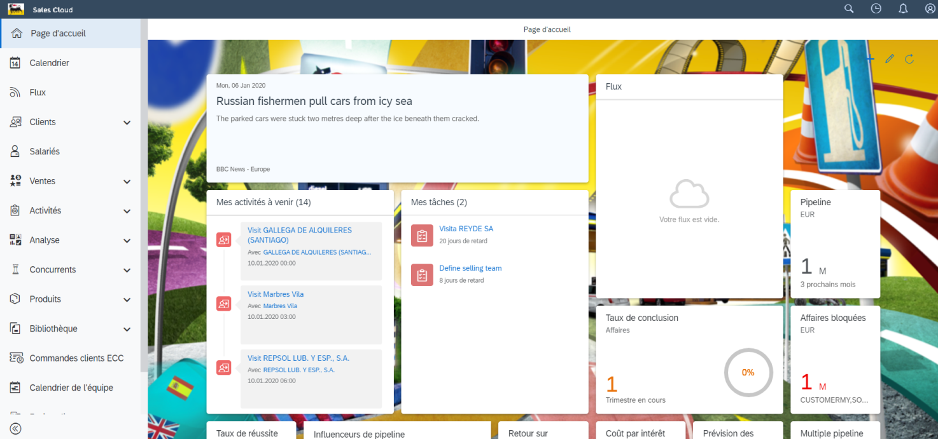
Im. 3.1 Page d'Accueil

Sur la gauche il y a le menu de navigation du système permettant d'avoir accès à de différentes aires de travail (appellées: work center): entre elles, il y a celles accueillant les données des clients et des produits et celles rappelant les différentes fonctions de C4C. Il est possible de masquer le menu en cliquant sur la flèche située en bas sur la gauche

Ci-après, la liste complète des work center disponibles croisés avec les références relatives.

- Page d'accueil (réf. 3)
- Calendrier (réf. 4
- Clients (réf. 5)
- Salariés (réf. 6)
- Ventes (réf. 7)
- Activités (réf. 8)
- Analyses (réf. 9)
- Competitor/Concurrents (réf. 10)
- Produits (réf. 11)
- Bibliothèque (réf. 12)
- Calendrier de l'équipe (réf. 13)
- Customer Merge/Fusion Clients (réf. 14)
- Visites (réf. 15)

En haut, sur la droite, il y a 4 icônes:
- “Loupe” → Elle permet d'effectuer une recherche à l'intérieur du système grâce à un mot-clé. Le système cherchera donc à l'intérieur de toutes les catégories ou bien à l'intérieur de celle sélectionnée.

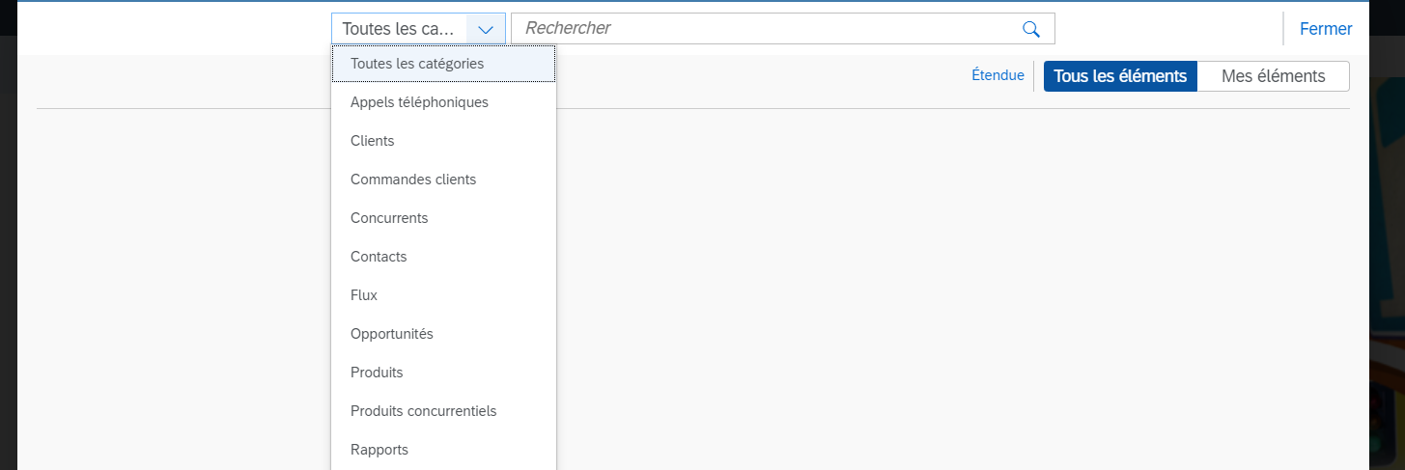
Im. 3.2 Recherche par Catégorie

- “Horloge” → Elle affiche les objets vus récemment. Il est possible de rechercher les objets indiqués comme favoris, indiqués par un indicateur spécifique, ou bien ceux auxquels on a même associé un onglet. Même pour ce qui concerne les objets récents, il est possible de lancer une recherche par catégorie, en la sélectionnant sur le menu menu déroulant spécifique.

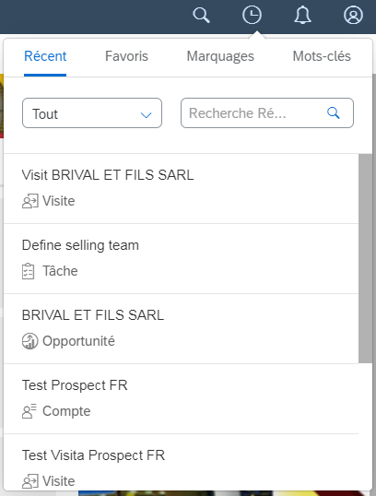
Im. 3.3 Recherche objets récents

- “Cloche” → Elle affiche les notifications de système; par exemple, au moment où l'on nous a affecté une tâche ou quand on doit approuver une offre.

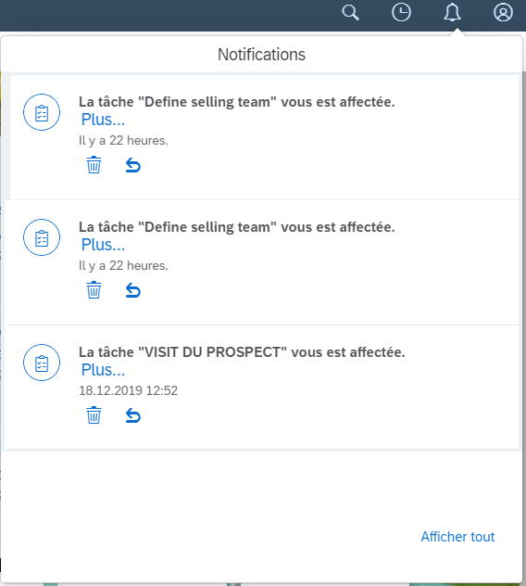
Im. 3.4 Affichage des notifications de système

- “Petit Homme” → Il permet d'afficher son propre nom utilisateur et d'avoir accès à les différentes fonctions du système.

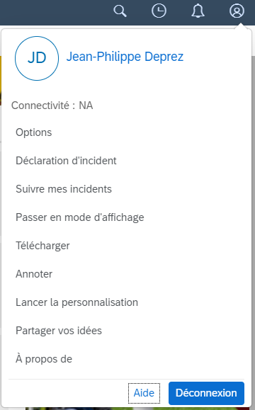
Im. 3.5 Fonctions de personnalisation

Voilà les plus importantes:
- Configurations/Paramètres: cette fonction permet de modifier les réglages de système éventuels, tels que le Format de date, le Fuseau horaire, etc. Elle permet aussi de configurer un arrière-plan sur la page d'accueil qui va substituer celui présent par défaut.
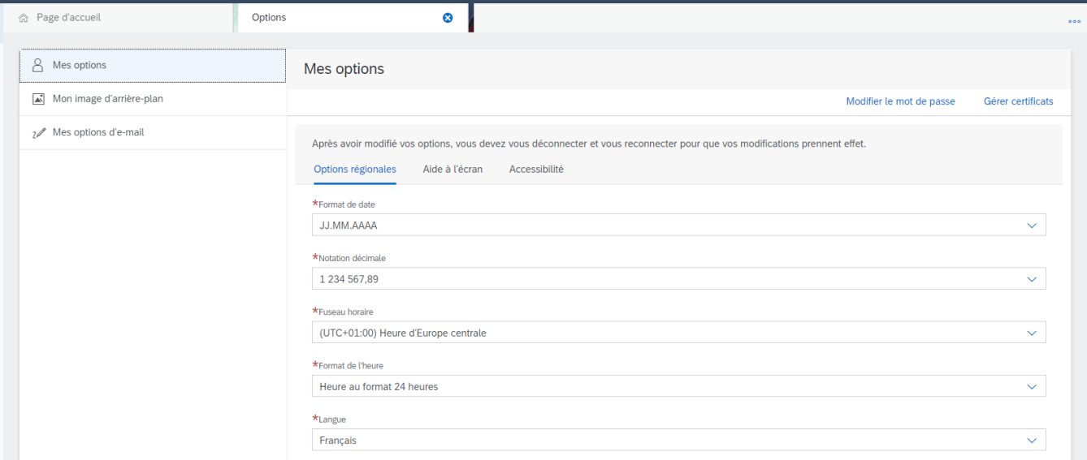
Im. 3.6 Configurations de système

- Passer à séance d'affichage: elle permet de modifier le mode d'affichage des pages de l'outil. On peut choisir entre Grande (mode tactile) et Compacte. Celle compacte compresse les onglets et d'autres parties affichées sur la page, ainsi à permettre à l'utilisateur de ne pas la faire défiler.

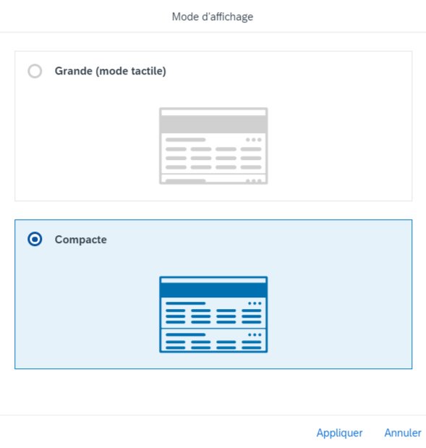
Im. 3.7 Sélection de la séance d'affichage

- Téléchargement: cette fonction permet de télécharger toute une série d'éléments supplémentaires, tels que, par exemple, l’add-in di MS Outlook, afin d'activer l'intégration avec le calendrier Outlook (voir par. 4.1) – MISE EN PLACE PAR LE SERVICE ICT

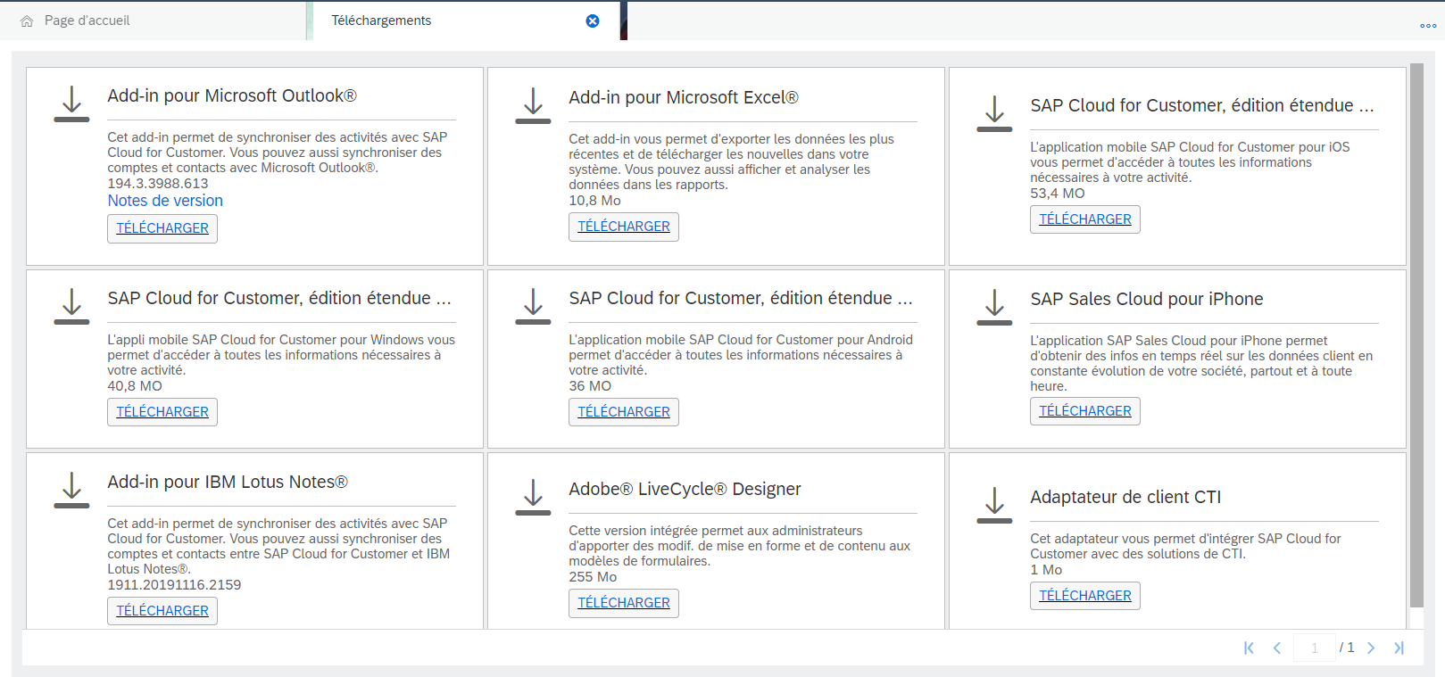
Im. 3.8 Téléchargement add-in

Juste au dessous des 4 icônes que l'on vient de décrire, nous pouvons afficher d'autres icônes, notamment 3, montrées par l'image suivante:
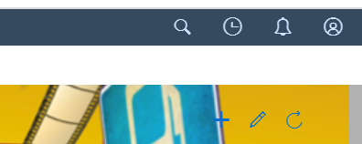
Im. 3.9 Boutons de la page d'accueil

Par la suite, voilà leur explication de référence:
- La première (Créer/+) c'est une icône de création. L'utilisateur peut donc créer une visite, un rendez-vous, une commande etc. en partant ainsi directement de la Page d'Accueil.
- La deuxième (Modifier/Crayon) donne la possibilité de cacher, modifier ou réorganiser les objets affichés au centre de la page.
- La troisième (Mise à jour/flèche tournante) permet de rafraîchir/actualiser les objets présents au centre de la page.

Au centre de la page il est possible de consulter des infos utiles, telles que, par exemple, la liste de ses propres activités prochaines, les tâches dont on est responsable, le flux des objets de système récemment utilisés, ainsi que les KPI (indicateurs de performance clé) les rapports et les Liens aux pages externes au système.

Aide en ligne
Généralement, afin d'avoir des infos supplémentaires sur les fonctions disponibles dans la page d'accueil, il est possible de consulter l'aide en ligne, à rappeler en partant du menu indiqué dans l'image suivante (Icône “Petit homme”> Aide):

Im. 3.10 Aide en ligne

Il s'ouvrira une fenêtre consacrée à la recherche de tout sujet de par le mot-clé à taper dans le champ de recherche spécifique:

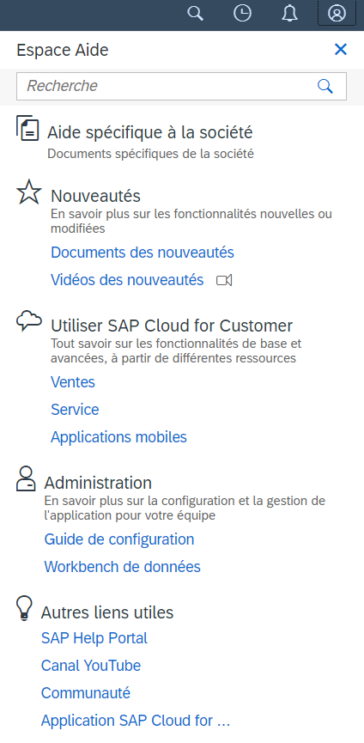
Im. 3.11 Page de recherche de par l'aide en ligne

La fonction d'aide en ligne est très utile à rappeler au moment où l'on veut comprendre/approfondir le fonctionnement d'un onglet ou d'un flux spécifique.

CALENDRIER

En cliquant sur l'onglet “Calendrier”, se trouvant sur le menu à votre gauche, le système affiche le calendrier C4C.
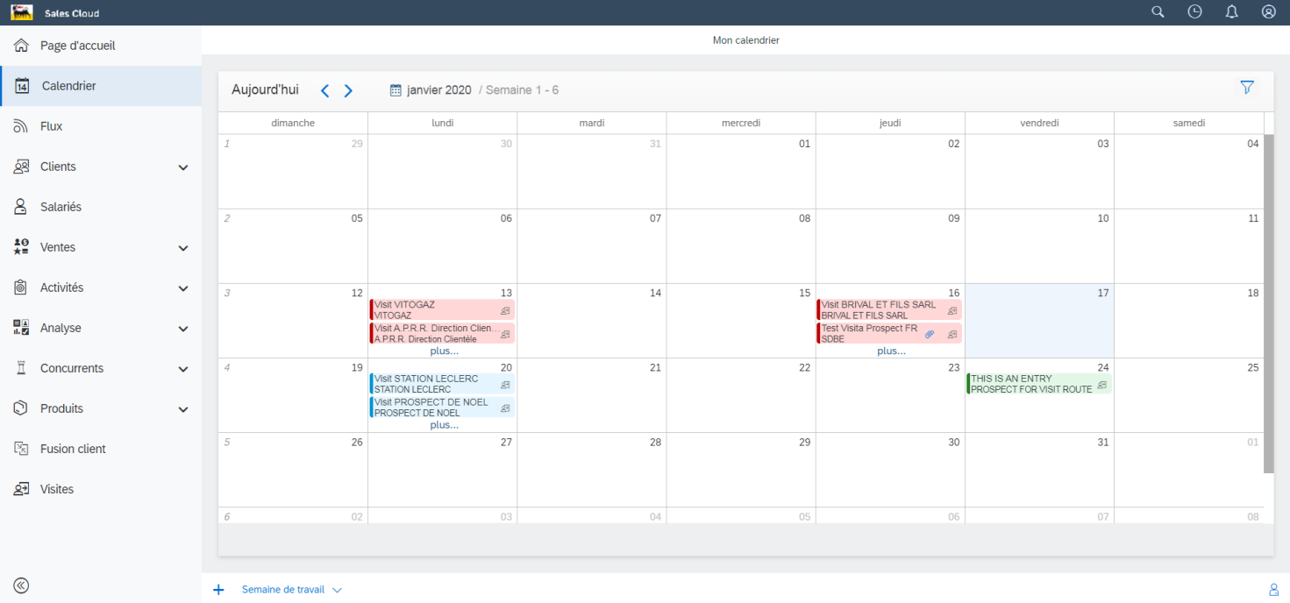
Im. 4.1 Calendrier

Juste de la même manière que l'on utilise un calendrier Outlook typique, il est possible d'associer à un calendrier C4C un affichage mensuel, hebdomadaire, quotidien etc., en le sélectionnant du menu se trouvant en bas sur la gauche.

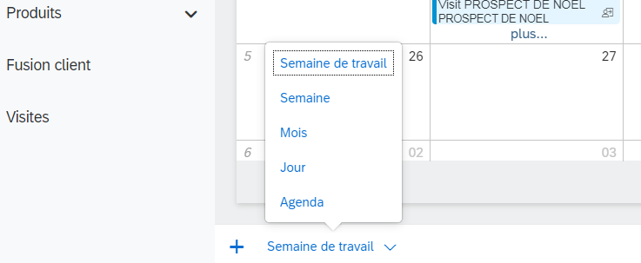
Im. 4.2 Les différents affichages du calendrier

Sur le calendrier il est possible d'afficher même les éventuels rendez-vous/visites/appels téléphoniques planifiés avec le client. Notamment:
- les activités planifiées mais encore en cours sont affichées en azur;
- celles terminées, par contre, sont affichées en vert;
- celles planifiées, non terminées et en retard (expirées) sont affichées en rouge.

Il est possible de créer directement sur le calendrier l'une des activités suivantes: rendez-vous, appel téléphonique, visite. Pour le faire, il faudra pointer sur le jour du calendrier qui nous intéresse, cliquer sur le bouton “Créer” (+) se trouvant en bas sur la gauche et sélectionner le type d'activité à planifier:

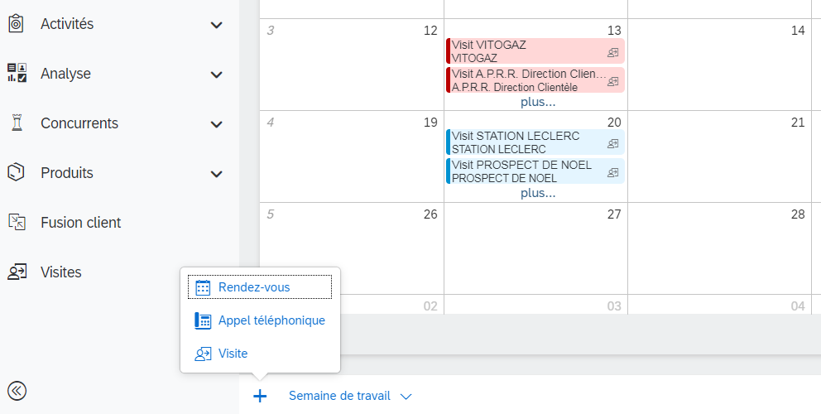
Im. 4.3 Types d'activités à planifier

En haut sur la droite, en cliquant sur l'icône représentant un “Entonnoir”, il est possible d'appliquer des philtres sur les objets à afficher sur son propre calendrier, et par rapport au type d'objet et par rapport à son statut (En cours, Terminé, En retard....)

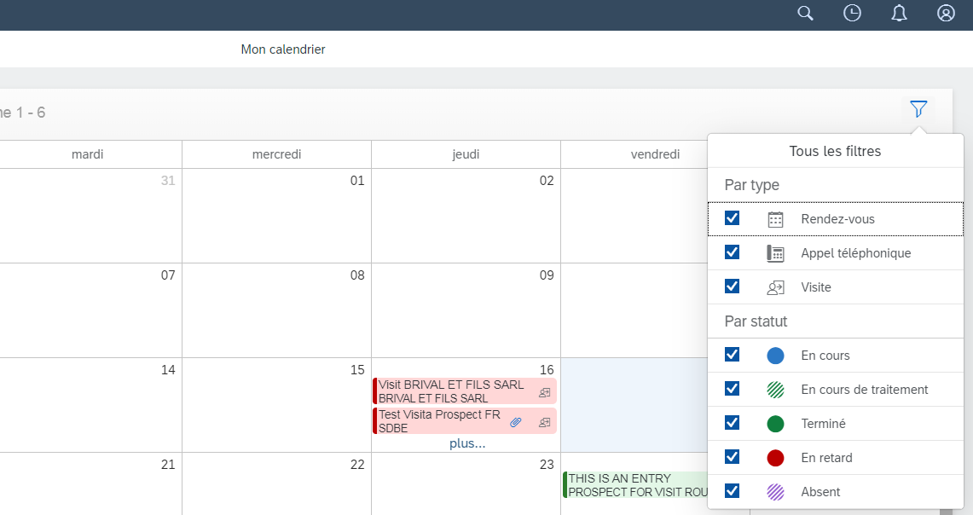
Im. 4.4 Philtres du calendrier

Intégration avec MS Outlook

L’add-In de C4C pour Microsoft Outlook permet l'échange d'infos entre Microsoft Outlook et SAP Cloud for Customer.
Pour installer l'add-in il faudra suivre le parcours obtenu en cliquant sur l'icône “Petit Homme” > Télécharger et sélectionner l'add-in correspondante:

Il faudra suivre les instructions de l'assistant de configuration, ouvrir MS Outlook. En haut sur la droite il s'affichera une section de par laquelle il est possible de gèrer la communication avec C4C.

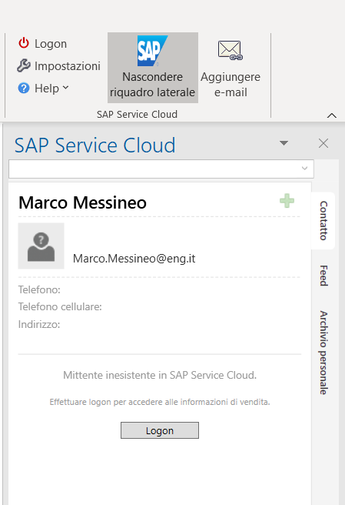
Il faudra donc suivre les passages suivants:
- Cliquer sur Logon
- Remplir les champs URL, Nom utilisateur et Mot de passe
- Cocher “Rappeler nom utilisateur et mot de passe”
- Cliquer sur Logon

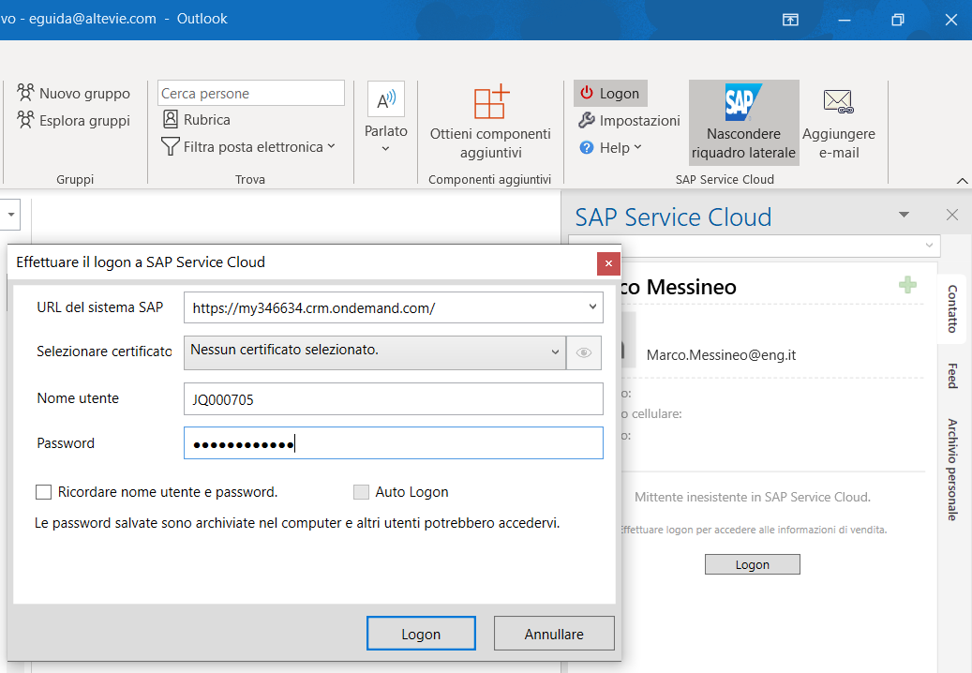

Une fois que la communication entre les deux systèmes est configurée, en partant directement d'Outlook il sera possible d'effectuer les activités suivantes:
- Gestion des contacts: créer un contact, associer un contact d'Outlook à un client existant en C4C ou à un autre objet etc.
- Gestion e-mail: synchroniser des e-mail en C4C et les associer à des objets présents en C4C.
- Gestion des rendez-vous et des visites: synchroniser les rendez-vous et les visites vers C4C ainsi à afficher directement en Outlook les eventuelles mises à jour de ces dernières.
- Gestion des Activités (ou Tâches): créer, modifier, ajouter et associer des activitès à d'autres objets présents en C4C.

Pour des infos supplémentaires consulter le lien ci-dessous:
https://help.sap.com/viewer/24765b551a014b779b95c7b07d8e9079/1911/en-US/ff84b7ca1864454eb1213117d62ebb96.html

Clients

ACCÉDER AUX DONNÉES DE RÉFÉRENCES/ANAGRAPHIQUE DES CLIENTS

Pour avoir accès aux données de références/anagraphique d'un client il faut suivre, en partant du menu sur la gauche, le parcours: Clients Clients

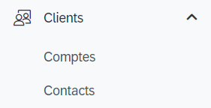
Im. 5.1 Menu de navigation: Clients > Clients

Le système affiche la liste des clients. Les clients ne sont doublés par ERP vers C4C que et exclusivement s'ils sont ouverts dans une Aire de Vente.

La visibilité est déterminée des règles suivantes::

- Back Office et Directeur des Vents visualisent tous les clients de leurs Pays de référence;
- Vendeurs (ou Sales Rep):
- Eni France: ils visualisent tous les clients de la Sales Area France;

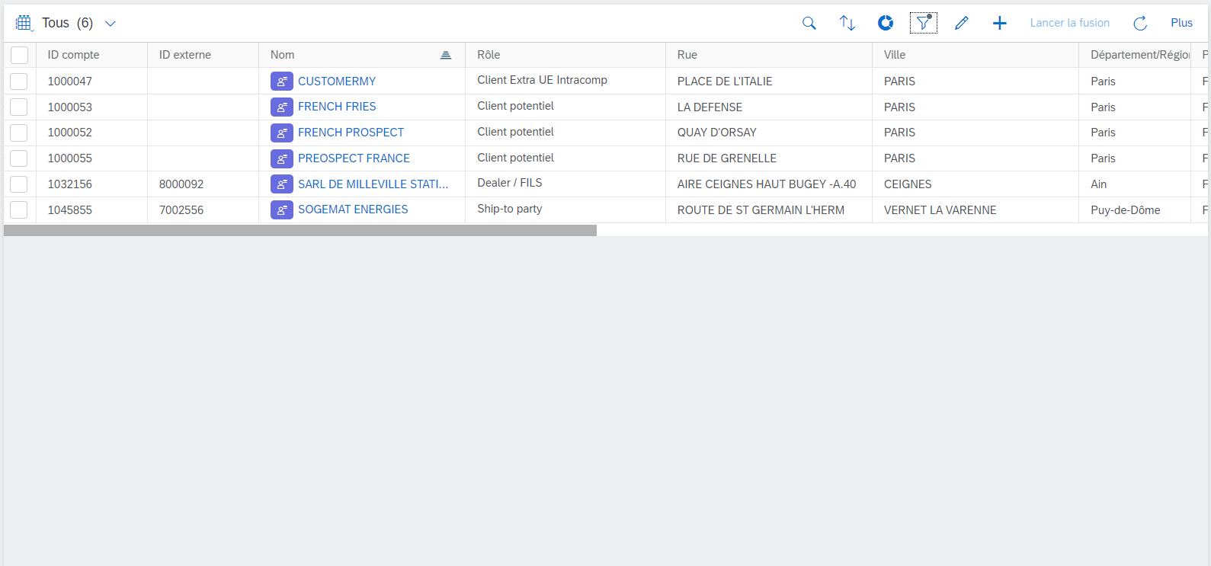
Im. 5.2 Liste des clients

Chaque fois que l'on accède à une liste d'objets, dans la plupart des cas le système affichera les boutons utilisés d'habitude (voir Im. 5.2 en haut sur la droite).
Voilà la signification de chacun d'entre eux:
- Recherche: recherche par mot-clé.
- Classification: ordre croissant/décroissant des objets de la liste ou sur la base d'autres critères.
- Affichage de diagramme en anneaux: affichages graphiques d'agrégats selon une caractéristique déterminée (ex: État, Pays, Province, etc.)
- Recherche élargie: elle permet de configurer toute une série di philtres de recherche.
- Traitement: traitement des données en partant directement de la liste.
- Génération: bouton de génération d'un objet (dans ce cas-là d'un client).
- Fusion client: voir. Par. 14
- Mise à jour: elle permet de mettre à jour les données rendues par la liste.
- Plus: il permet d'avoir accès à d'autres fonctions, telles que, par exemple, l'exportation de la liste des résultats dans un fichier excel.

Pour accéder aux données de référence/anagraphique d'un client il faut cliquer sur le lien azur dans la colonne “Nom”.

Im. 5.3 Lien aux données de référence/anagraphique du client

Les clients avec ID externe sont doublés par ERP. Les variations possibles de ces derniers doivent être réalisées directement sur ERP; elles seront successivemnt doublées en C4C afin de mettre à jour les données de référence/anagraphique du client correspondant. Les seules données que les utilisateurs pourront modifier ne sont que les suivantes:
- Responsable des ventes (Gestionnaire);
- Contacts;
- Horaire de visite.

Données de référence/anagraphique client

A l'intérieur de l'anagraphique du client il y a des onglets différents où l'on regroupe des infos, dont le caractère est hétérogène, concernant le client.
Par contre, les informations à caractère général présentes dans la barre d'état, sont toujours présentes.
Cette section est montrée implicitement compressée par défaut, mais il est possible de la décompresser in cliquant sur le petit bouton, spécifique, placé sur la droite.

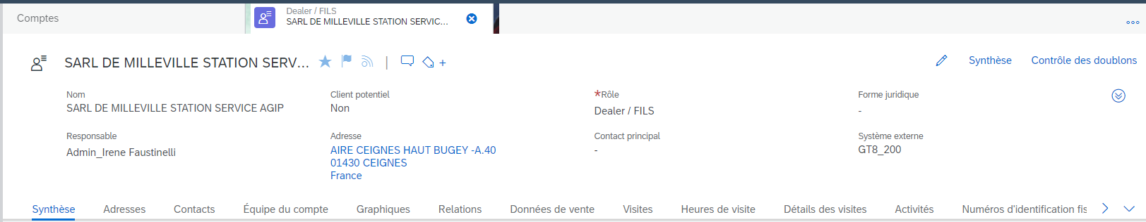
Im. 5.4 Données en barre d'état concernant l'anagraphique client

Synthèse

L'onglet synthèse regroupe les infos à caractère général telles que: :
- la liste des personnes qui constituent l'Équipe du compte (voir paragraphe: 3.2.4)
- les données concernant l'Adresse du client (voir paragraphe: 3.2.2)

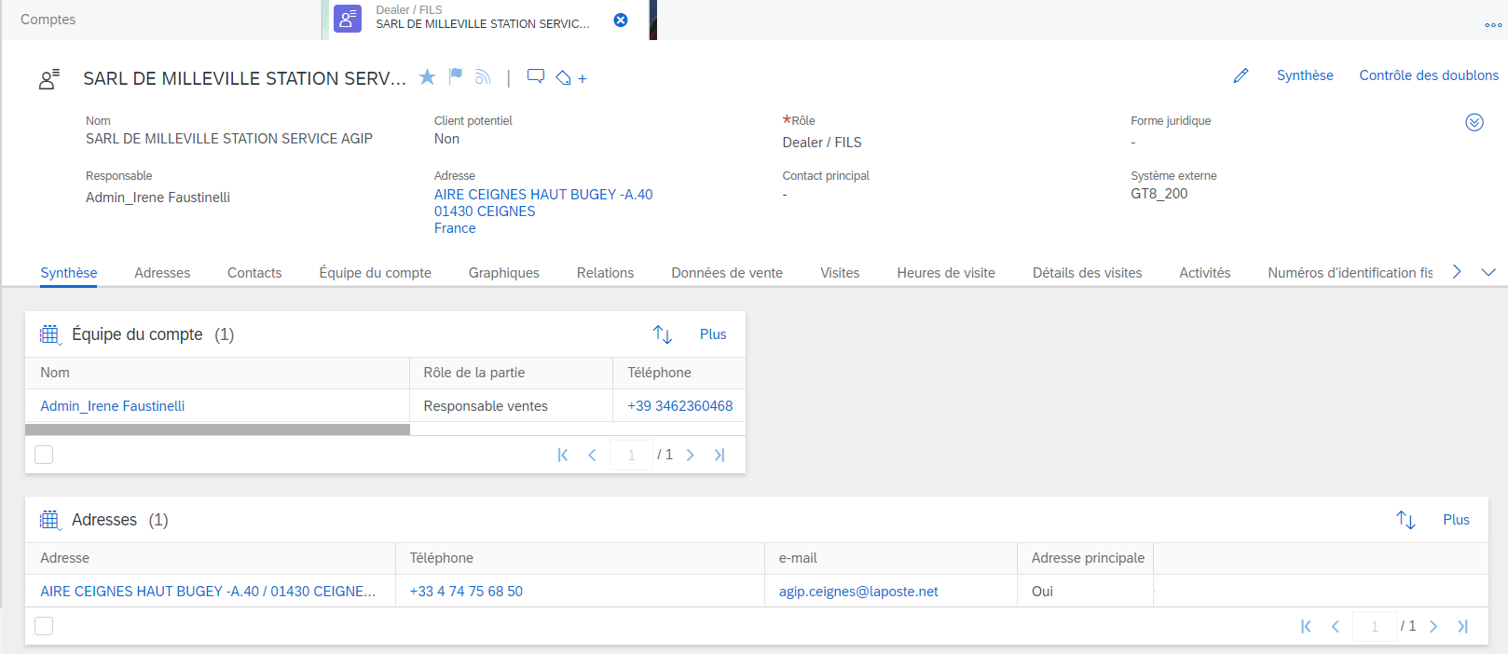
Im. 5.5 Onglet “Synthèse”

Adresses

L'onglet “Adresses” affiche les données détaillées de l'adresse, telles que le Pays, la Rue, la Ville, le CP et les données de communication, telles que le téléphone et le Fax.
Il est possible ajouter N adresses, mais seulement l'une d'entres elles pourra être indiquée comme principale.

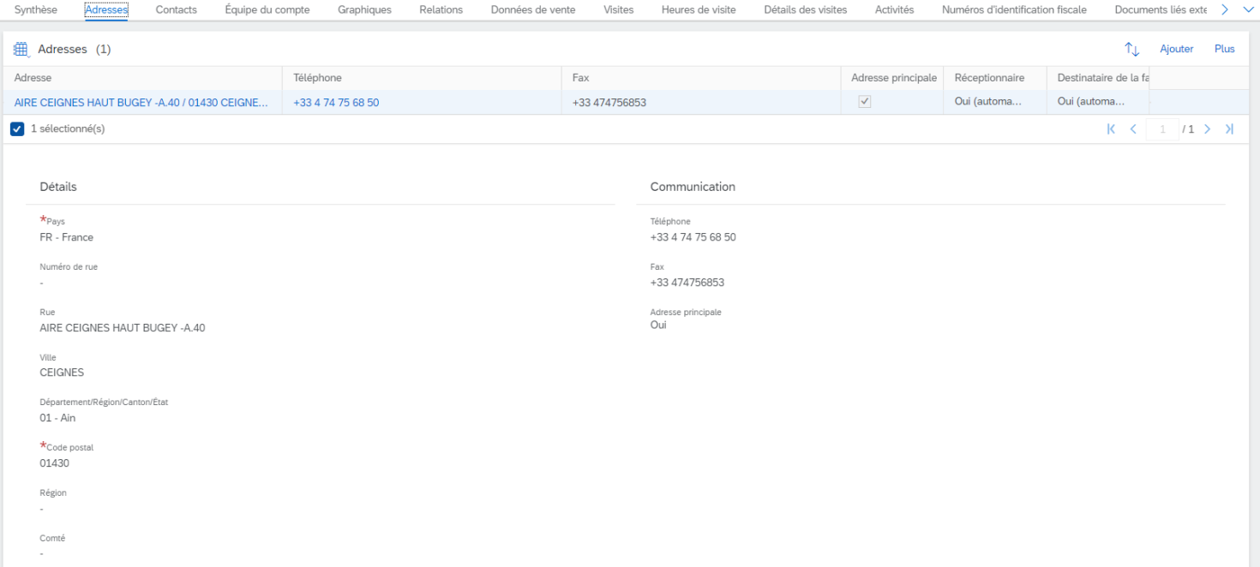
Im. 5.6 Onglet “Adresses”

Contacts

L'onglet “Contacts” affiche la liste des personnes auxquelles le client fait référence. Il est possible de raccorder au client N contacts ou interlocuteurs mais seulement l'un d'entre eux pourra eventuellement être spécifié en tant que principal.

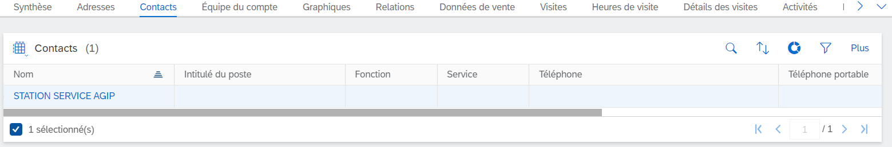
Im. 5.7 Onglet “Contacts”

Équipe du compte

A l'intérieur de l'onglet “Équipe di compte” il est possible d'afficher le salarié gestionnaire du client (unique) outre à d'autres formes de rélations existant entre le salarié et le client.

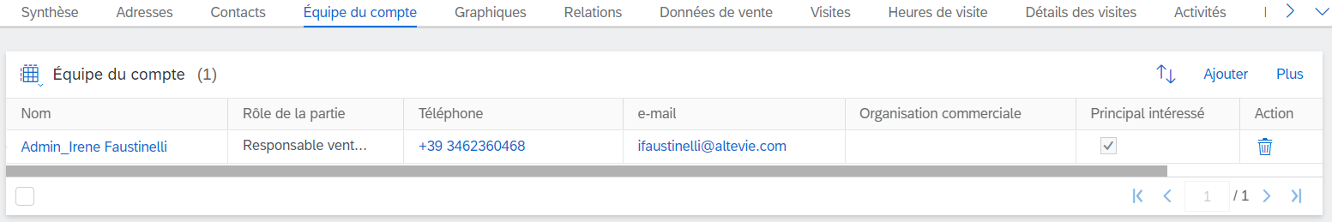
Im. 5.8 Onglet “Équipe du compte”

Rélations (Fonction de partenaire ERP)

A l'intérieur de l'onglet “Rélations” le système affiche les rélations du clients avec d'autres clients. Il est possible, par exemple, d'afficher le/les destinataire/s de la remise. Ces relations sont incorporées par ERP et ne peuvent pas être modifiées en C4C.

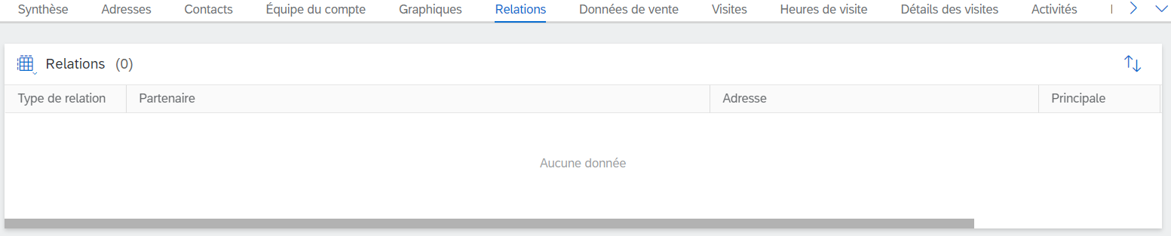Im. 5.9 Onglet “Rélations”

Données de ventes

L'onglet “Données de ventes” réunit et affiche les aires de ventes pour lesquelles un client résulte ouvert. Dans cette page il est possible d'afficher des données telles que: Organisation commerciale, Canal de distribution, Division, Agence et Groupe de ventes, Conditions de paiement, ect.

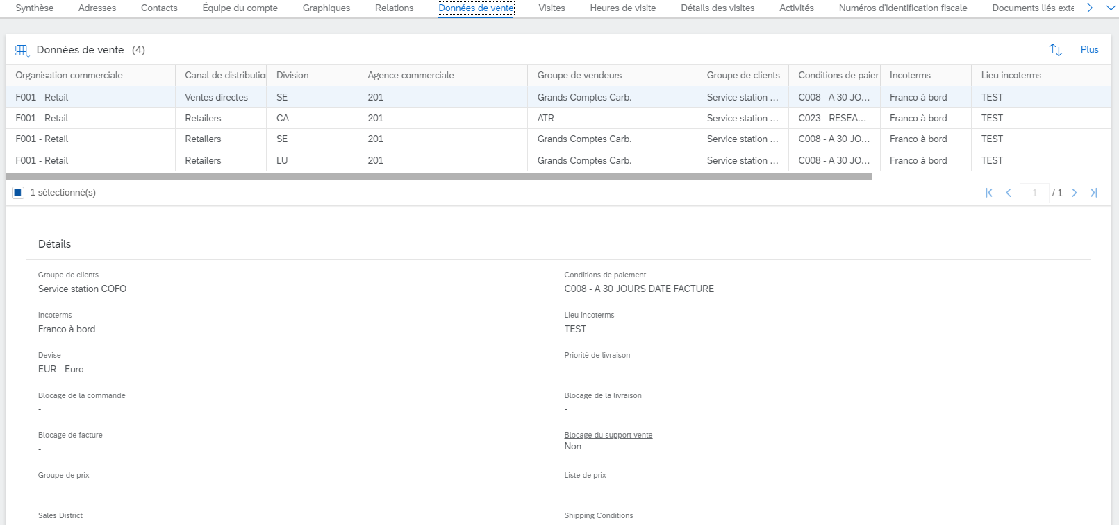Im. 5.10 Onglet “Données de ventes”

Fiche de renseignement du client ERP

Dans l'onglet Données de vente il est possible de rappeler la fiche de renseignement du client ERP, soit un pdf contenant les données détaillées du client concernant les documents commerciaux crées dans une aire de vente spécifique.
Pour ouvrir cette fiche, il faut sélectionner l'enregistrement de l'aire de vente concernée et cliquer sur Plus > Fiche de renseignement du client ERP.

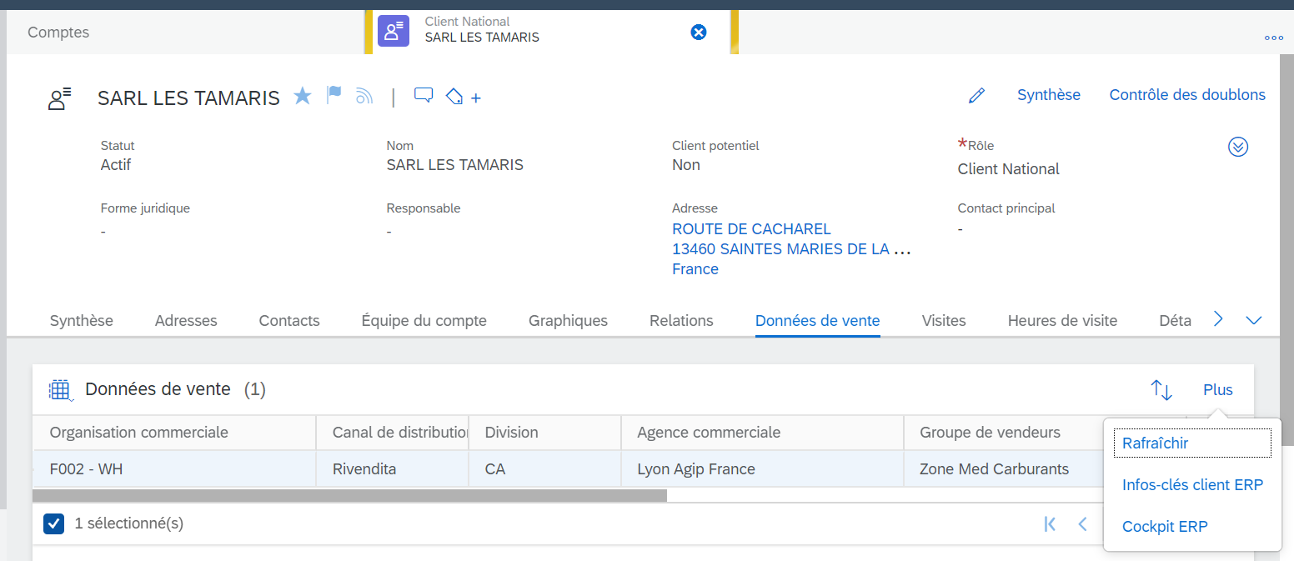
Im. 5.11 Fiche de renseignement du client ERP

Documents liés externes (à partir de ERP)

Dans l'onglet “”Documents liés externes” le système affiche des éventuels documents de vente ERP, soit les documents qui ont été générés en ERP à partir d'autres documents (ex: offres, commandes) créés en C4C

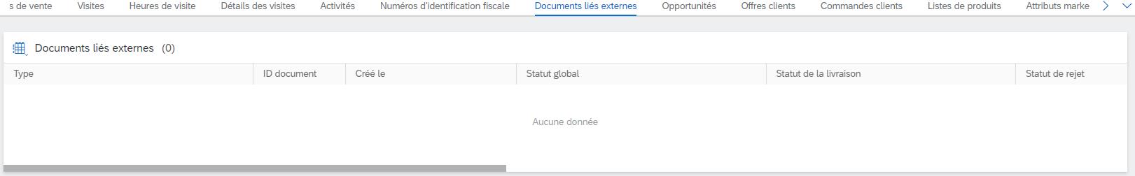Im. 5.12 Onglet “Documents liés externes”

Visites

L'onglet “Visites” affiche toutes les visites associées au client, et dans le statut ouvert et dans le statut fermé. Il est en outre possible d'afficher dans la barre d'état des infos telles que: fréquence recommandée de visite, date de la dernière visite au client, date de la prochaine visite, etc.

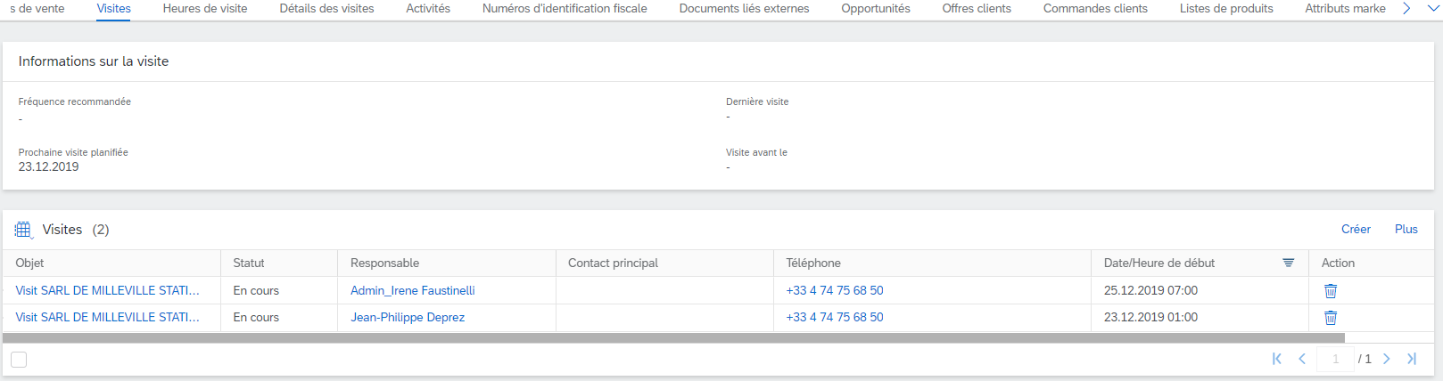Im. 5.13 Onglet “Visites”

Horaire de visite

Dans l'onglet “Horaire de visite” il est possible de consulter les données concernant les creneaux horaires au cours desquels le client est disponible à être visité. Les éventuels itinéraires de visite qui seront créés de manière massive intégréront ces infos.

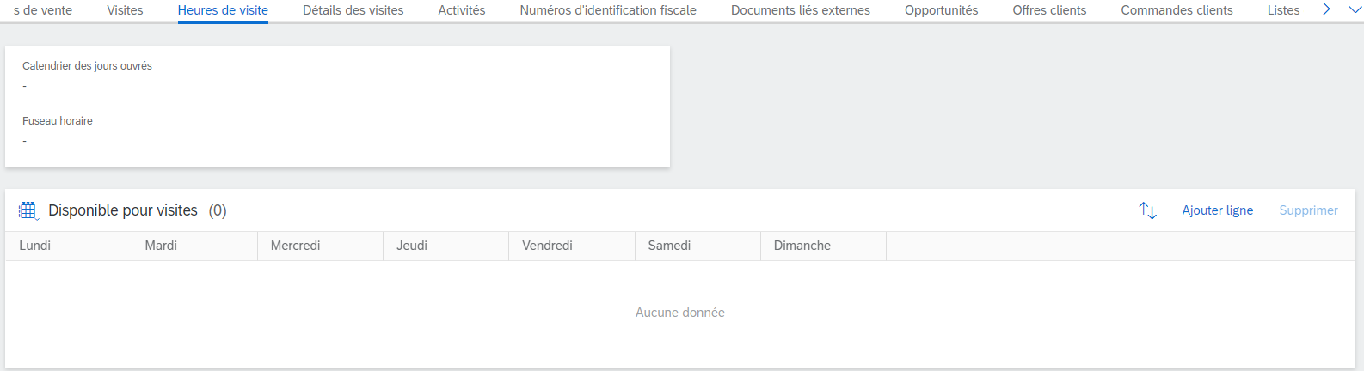Im. 5.14 Onglet “Horaire de visite”

Détails des visites

À la différence de l'onglet “Visites”, celui des “Détails des visites” affiche les infos supplémentaires sur la visite, telles que, par exemple, le type de visite et l'aire de vente correspondante.

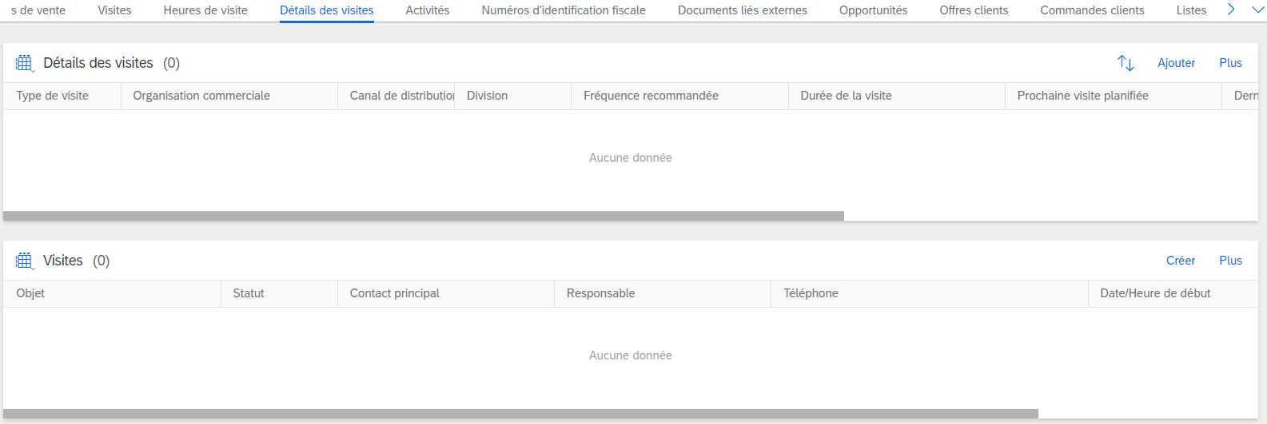Im. 5.15 Onglet “Détails des visites”

Activités

A l'intériueur de l'onglet “Activités” le système réunit et affiche les éventuels rendez-vous et les activités concenrnat le client. Pour chaque rendez-vous/activité (ou tâche) il est possible d'afficher des détails tels que le Statut (ouvert/fermé), la date de début/fin, ect.

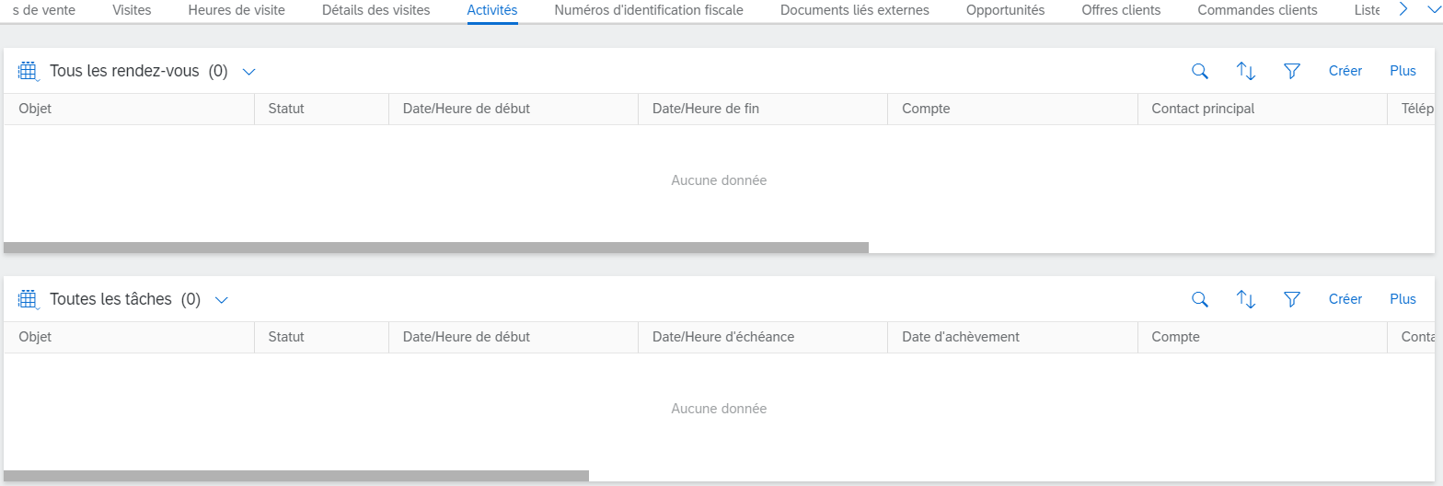Im. 5.16 Onglet “Activités”

Numéros d'identification fiscale

L'onglet “Numéros d'identification fiscale” réunit les infos à caractère fiscal, telles que, par exemple, le numéro d'identification de TVA et d'autres codes spécifiques pour chaque Pays. Même dans ce cas-là, ces données sont intégrées directement par ERP.

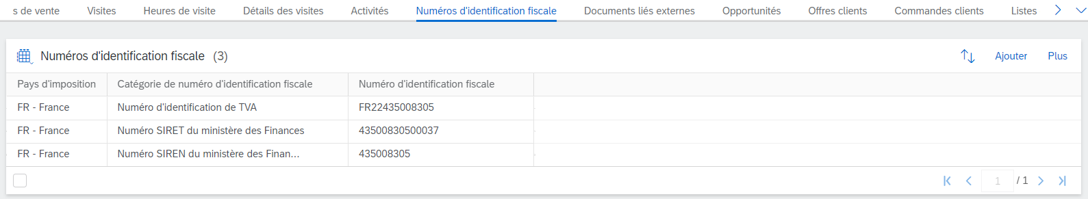Fig.IIm. 5.17 Onglet “Numérso d'identification fiscale”

Opportunités

A l'intérieur de l'onglet “Opportunités” il est possible de consulter les documents concernant les opportunités créées pour le client. Pour chaque opportunité on affiche des détails tels que le nom, la date de clôture, la phase de vente, le gestionnaire du document, ect.

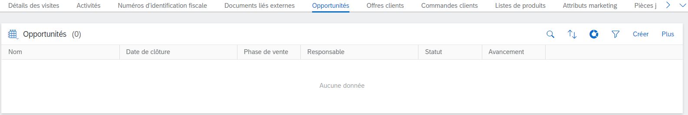Im. 5.18 Onglet “Opportunités”

Offres clients

L'onglet “Offres clients” affiche les ventes qui ont été créées pour le client concerné. Même dans ce cas-là il est possible de consulter les détails tels que le Statut, la Version, la Date, la valeur totale, etc.

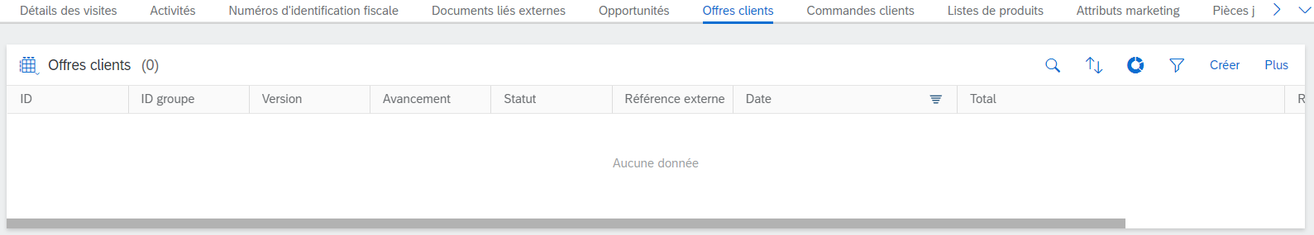Im. 5.19 Onglet “Offres clients”

Commandes clients

Ainsi que les Offres clients, même les Commandes clients ont leur onglet spécifique: “Commandes clients”. La liste affiche des détails tels que l'ID unique, la description, le statut, la date de création, etc.

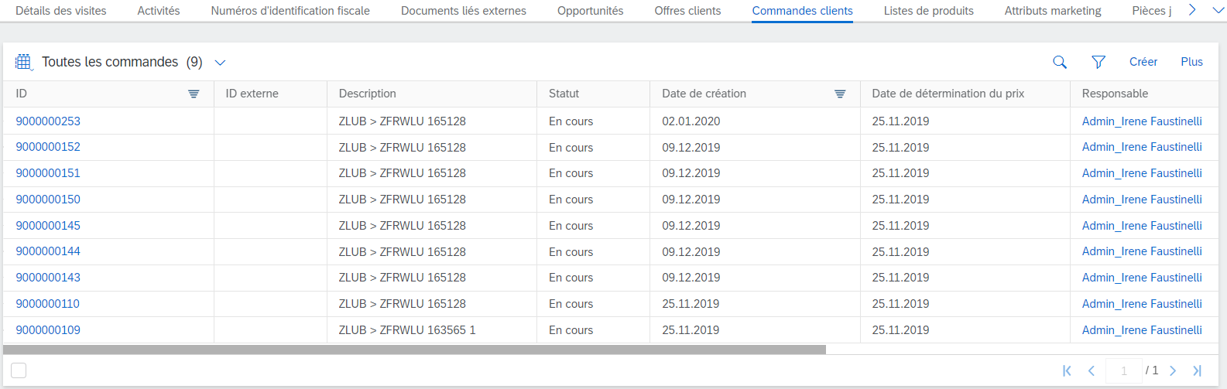Im. 5.20 Onglet “Commandes clients”

Listes de produits

A l'intérieur de l'onglet Listes de produits, par contre, il est possible d'afficher les éventuels groupes de produits d'où sélectionner ceux à ajouter dans les différents documents de vente (opportunités, offres, commandes). A partir d'un document de vente il est possible de sélectionner des produits présents à l'intérieur des listes, pourvu que ces dernières se trouvent dans un statut “Actif” et soient valables au point de vue temporel.

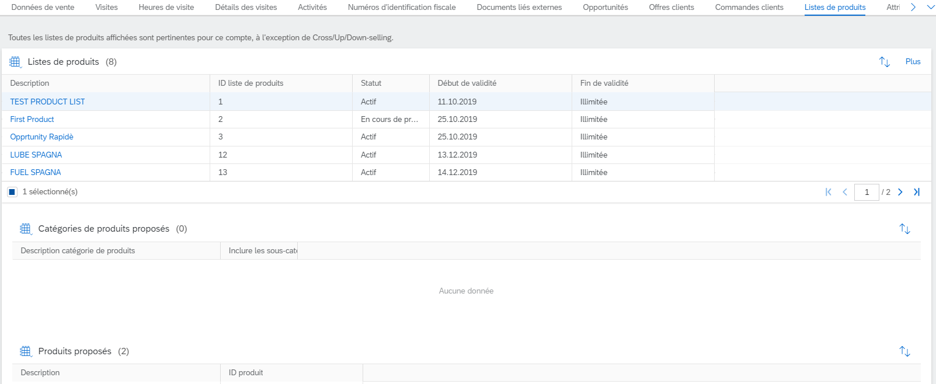Im. 5.21 Onglet “Listes de produits”

Attributs de marketing

Dans cet onglet on affiche les attriubts de marketing du client. Ces derniers sont généralement utilisés afin de segmenter les clients et de créer des campagnes de marketing ciblées sur des clients ayant des caractéristiques homogènes.

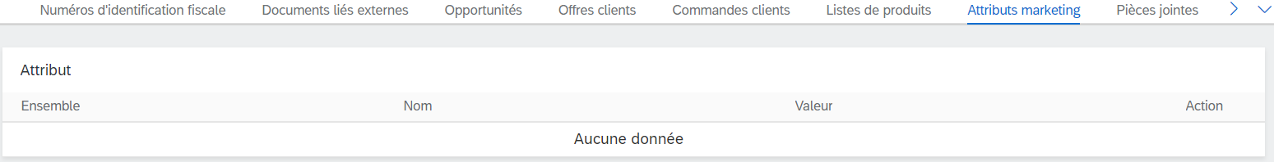Im. 5.22 Onglet “Attributs de marketing”

Pièces jointes

Enfin, l'onglet “Pièces jointes” réunit les documents/fichiers éventuels sur le client concerné. Il est possible de consulter et de télécharger tout format de pièce jointe ((excel, word, pdf, images, vidéo, url…). Pour chacun d'entre eux on a la possibilité d'afficher la mise en relief de la date et de l'auteur de la dernière modification.

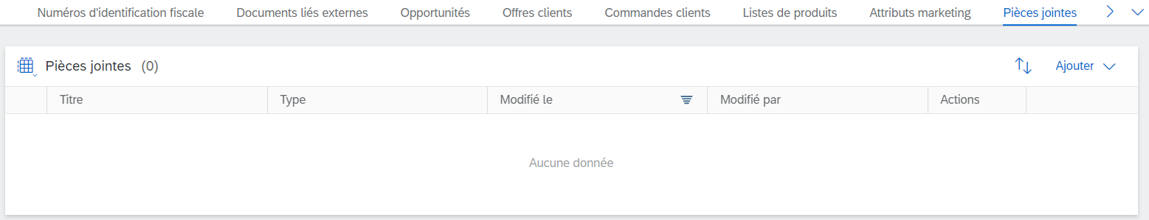Im. 5.23 Onglet “Pièces jointes”

MODIFIER LES donnÉes DE RÉFÉRENCE/anagraphique des clients

Comme mentioné précédemment, les clients qui ont été doublés par ERP ne peuvent être modifiés qu'en ERP, exception faite des infos suivantes: :
    - Responsable des ventes/Gestionnaire
    - Contacts
    - Horaire de visite

Modifier/Ajouter le Responsable/Gestionnaire de vente

Accéder aux données de référence/anagraphique du client et, dans l'onglet Équipe du compte, cliquer sur “Ajouter”.

Im. 5.24 Ajouter le responsable de ventes
Dans l'écran d'affichage successif, sélectionner le Rôle de la partie = Responsable des ventes.
Dans le champ “Nom” ajouter le nom du salarié gestionnaire (il est possible de lancer la recherche par le code d'appariement, permettant de visualiser la liste de tous les salariés disponibles dans le système et d'appliquer des filtres de recherche). Cliquer sur Ajouter.

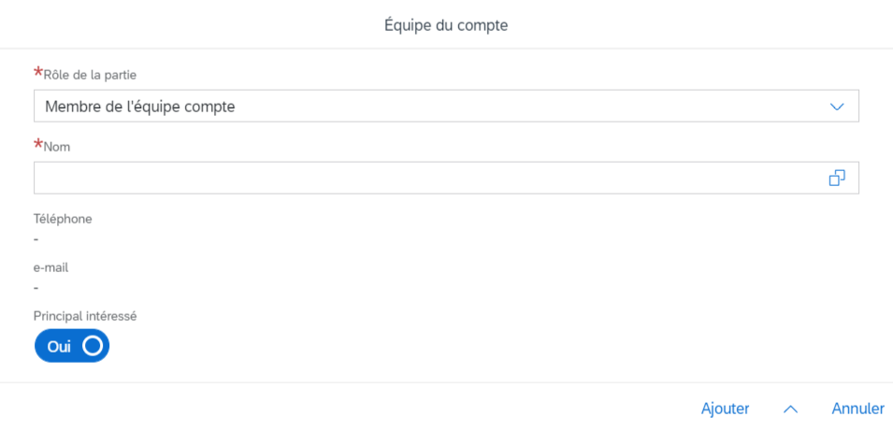
Im. 5.25 Ajouter les données du responsable des ventes

Enfin, cliquer sur “Sauvegarder” pour terminer les modifications.

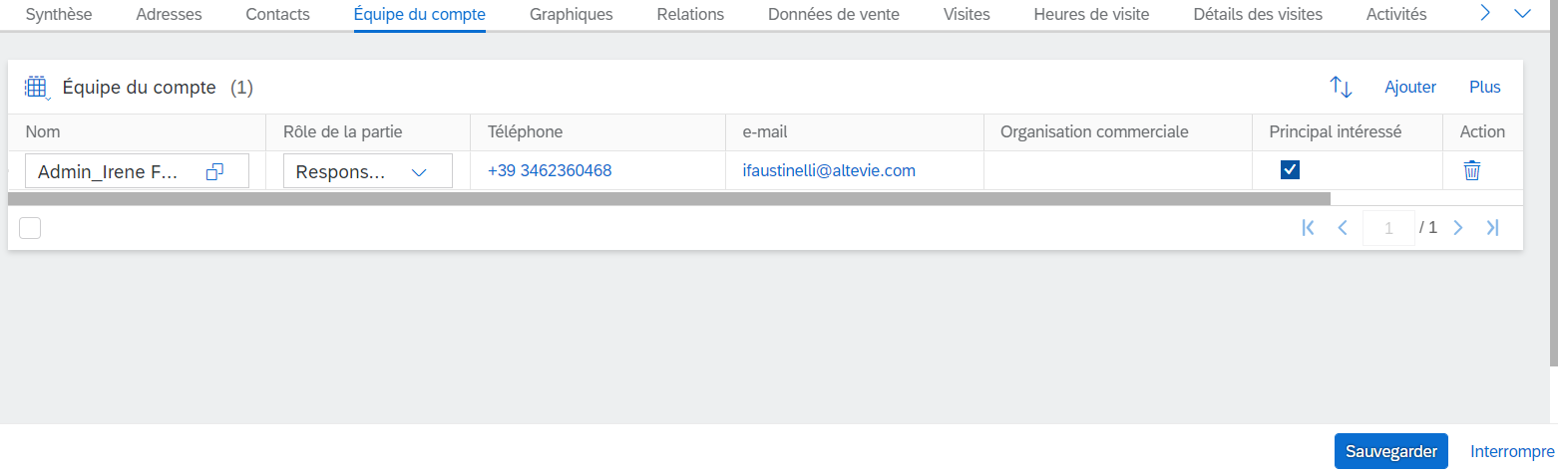
Im. 5.26 Sauvegarder
Étant donné que chaque client ne peut faire référence qu'à un seul Responsable des ventes, avant d'ajouter la nouvelle donnée de référence/anagraphique il faut supprimer celle déjà présente dans le système en cliquant sur la corbeille dans la colonne “Action”.

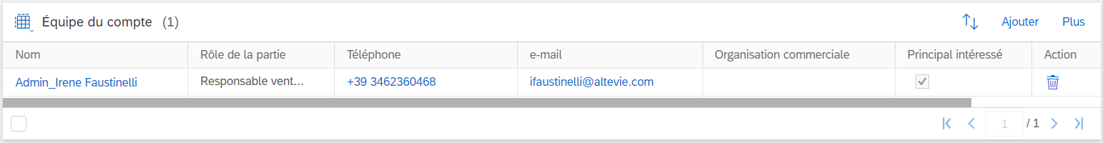
Im. 5.27 Effacer l'enregistrement

Ajouter/Créer un contact

Accéder aux données de référence/anagraphique du client et, dans l'onglet “Contacts” cliquer “Plus”, puis cliquer “Ajouter”.

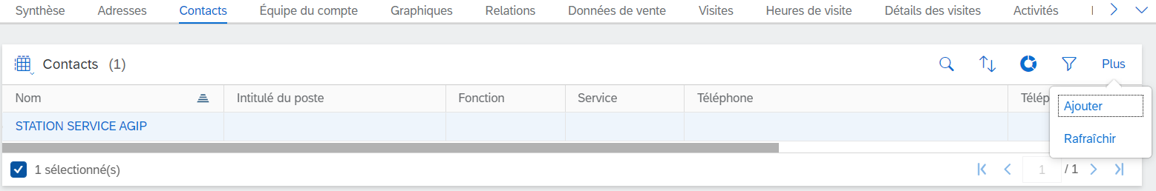
Im. 5.28 Ajouter un contact

Sélectionner l’ID contact et cliquer “OK”.

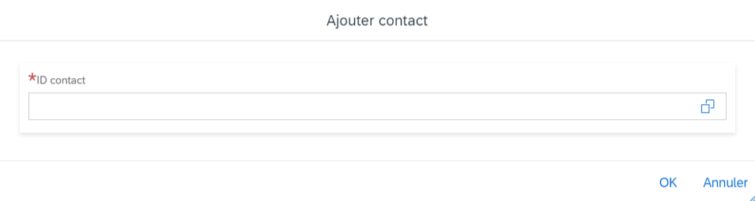
Im. 5.29 Sélectionner un contact

Même dans ce cas-là, il est possible d'avoir accès à la liste de tous les contacts disponibles sur le système par le code d'appariement:

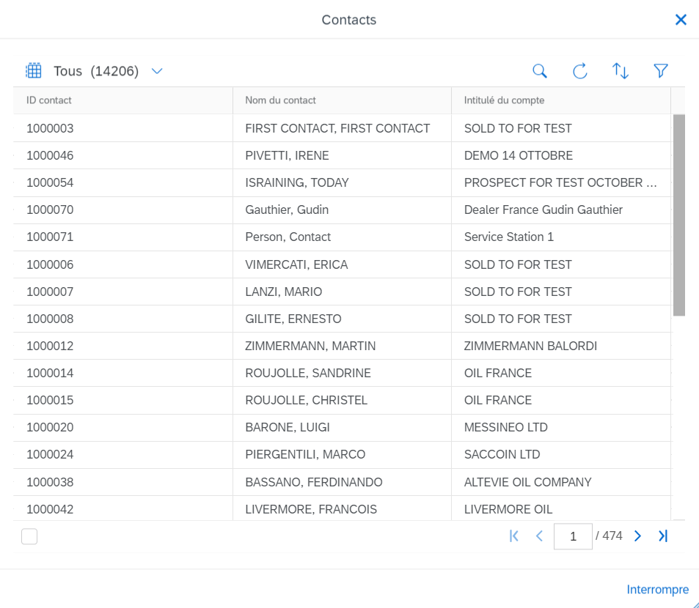
Im. 5.30 Liste des contacts

Cliquer sur “Sauvegarder”.

Pour créer un nouveau contact naviguer dans le Menu Clients et cliquer sur Contacts

Im. 5.31 Menu de navigation: Clients > Contacts

Cliquer sur “Créer” (+).

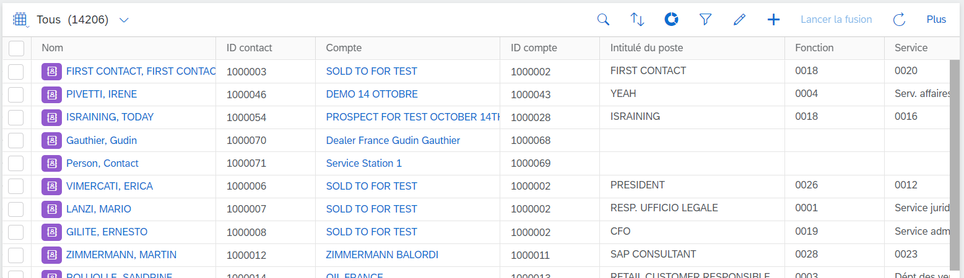
Im. 5.32 Liste des contacts

Ajouter toutes les données nécessaires telles que: prénom, nom de famille, intitulé du poste, fonction, service, données de contact et cliquer sur “Sauvegarder et ouvrir”.

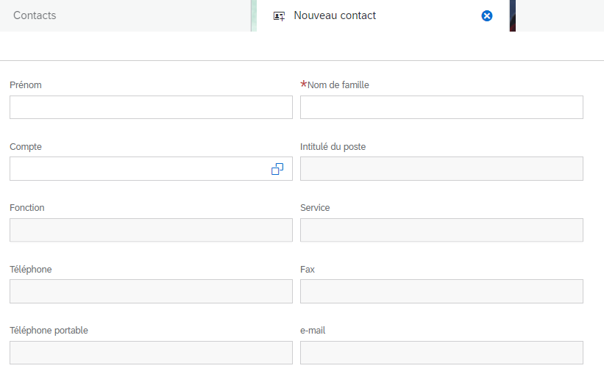
Im. 5.33 Introduction des données pour créer un nouveau contact

Modifier/Ajouter un Horaire de visite

Accéder aux données d'enregistrement /anagraphique client et, dans l'onglet “Horaire de visite”, cliquer sur “Ajouter ligne”

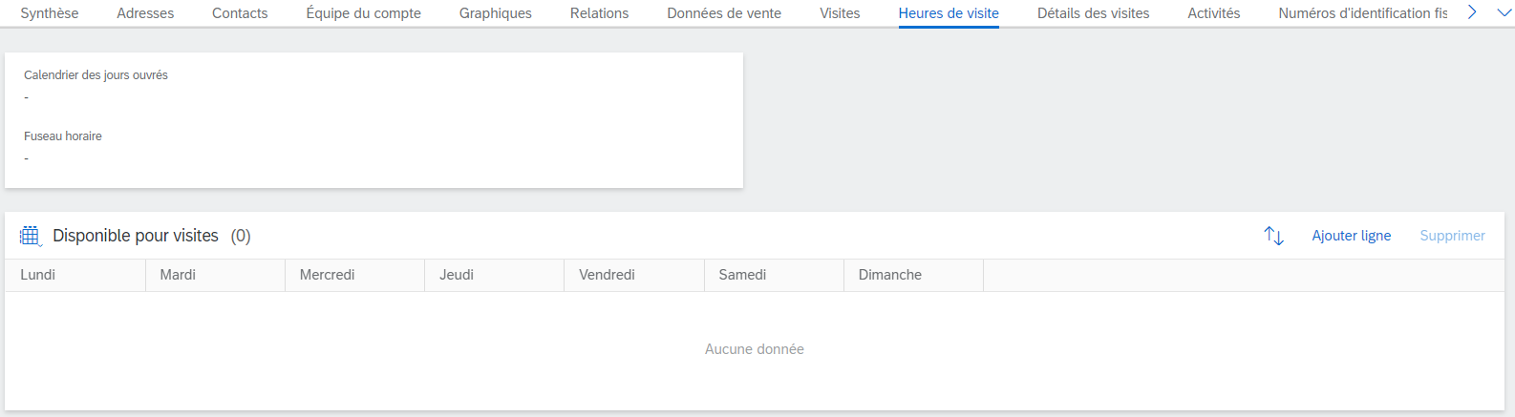
Im. 5.34 Ajouter les jours de la semaine où le client est disponible pour les visites

Cocher les jours de la semaine où le client est disponible pour les visites.

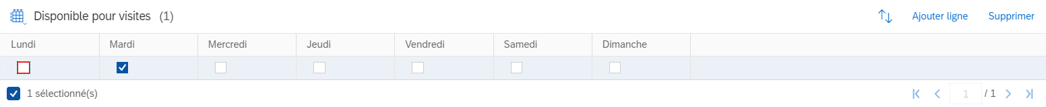
Im. 5.35 Cocher les jours disponibles pour les visites

Ajouter les horaires de visite en cliquant “Ajouter ligne”.

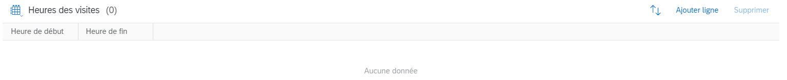
Im. 5.36 Ajouter les horaires de visite

Régler l’Heure de début et l'Heure de fin à partir du Menu déroulant. Cliquer sur “Sauvegarder”.

Im. 5.37 Sélectionner les horaires de visite

CRÉER UN CLIENT POTENTIEL

Les utilisateurs sont agrées à la création de Clients potentiels directement en C4C.

A partir du Menu Clients séléctionner Clients et cliquer sur Créer (+).

Im. 5.38 Liste des clients

Dans l'écran d'affichage successif saisir les données nécessaires pour la création du Client potentiel.

Configurer, notamment, le Rôle = Client potentiel (choix implicite par défaut).

Compléter les données concernant l'Aire des ventes (Organisation commerciale, Canal de distribution, Division)

Le Responsable/Gestionnaire sera défini par une règle et correspondra à l'utilisateur qui génère le Client potentiel.

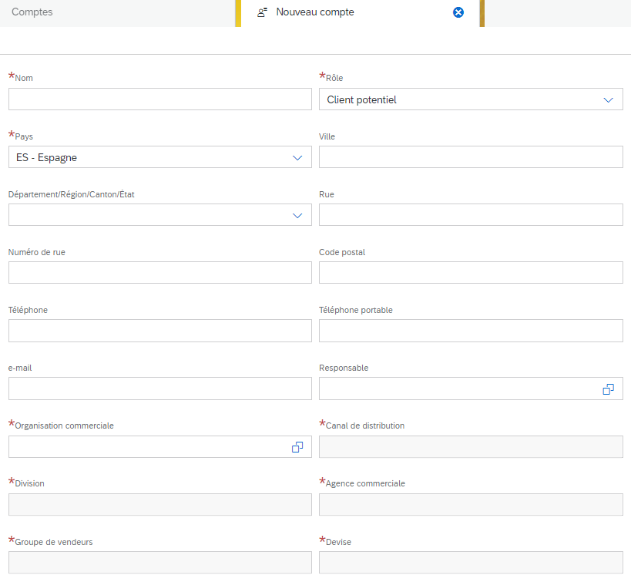
Im. 5.39 Introduction des données pour créer un client potentiel

Après avoir inséré toutes les données cliquer sur “Sauvegarder”

SalariÉs

En partant du menu de navigation placé à côté de l'écran et en cliquant sur “Salariés”, le système affiche la liste des salariés Eni. Il est possible de consulter les infos à caractère général, telles que Nom, Fonction/Rayon, adresse mail, mais il n'est pas possible de modifier les données.
Remarque: les modifications éventuelles sur cette structure pourront être requises au service de AM Sap Ventes Cloud.

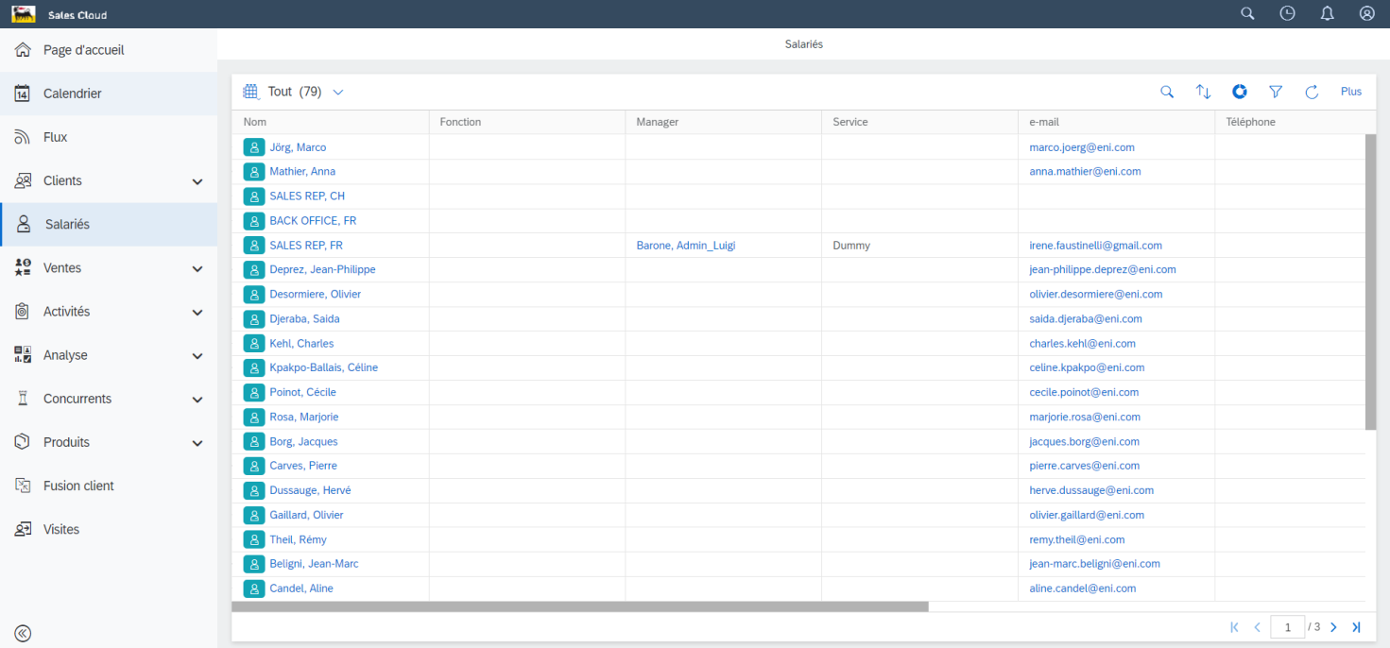
Im. 6.1 Liste des salariés

Ventes

Le bouton Ventes permet d'avoir accès aux documents tels que: Opportunité, Offres, Ordres.

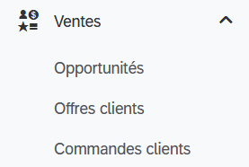
Im. 7.1 Menu de navigation: Ventes

OPPORTUNITÉS

Créer une Opportunité

Accédér aux données de référence/anagraphique client auquel relier l'opportunité.
Passer dans l'onglet Opportunité. Cliquer sur “Créer”

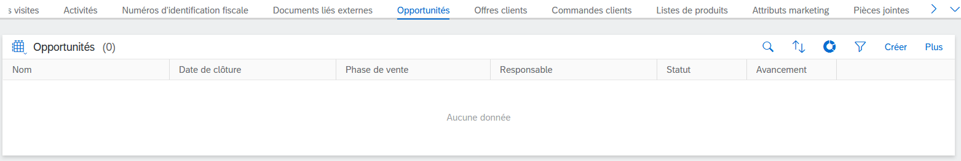
Im. 7.2 Créer une opportunité

Les données concernant le client seront préalablement remplies. Ajouter les autres infos: entre elles, celle de la Catégorie et, notamment, si les dates de début et de fin correspondent à celles d'expiration du contrat avec le competitor/concurrent sélectionner la catégorie “Competitor contract”.

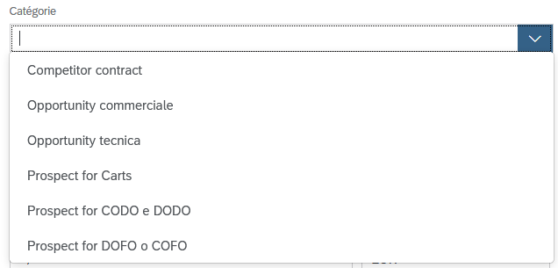
Im. 7.3 Catégories d' opportunités

Ajouter même les produits en cliquant “Ajouter” (voir par. 11.3.1)

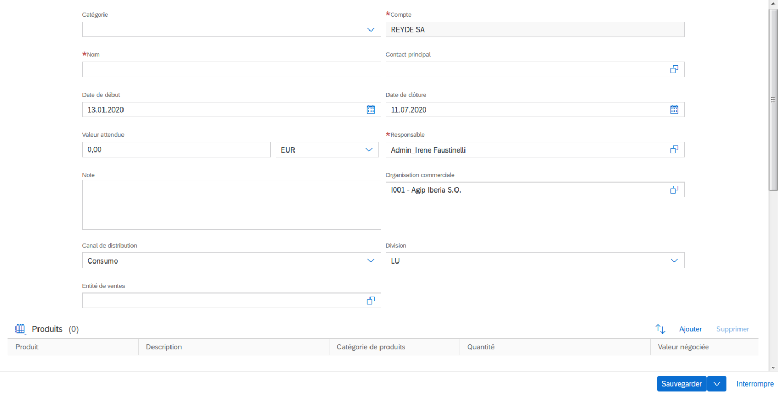
Im. 7.4 Saisir des données pour créer une nouvelle opportunité

Sélectionner le produit. Le prix, dans la colonne “Valeur négotiée”, doit être saisi à la main. Infin, cliquer sur “Sauvegarder”. ”.

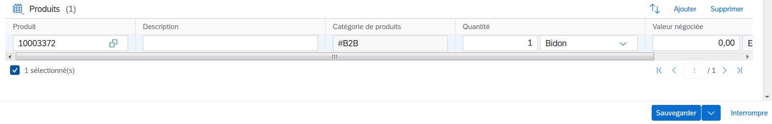
Im. 7.5 Saisir la valeur négotiée

Après avoir inséré toutes les données, cliquer sur “Sauvegarder”

Dans l'onglet “Activité de vente”, il est possible de sélectionner des activités à attribuer au Back Office.

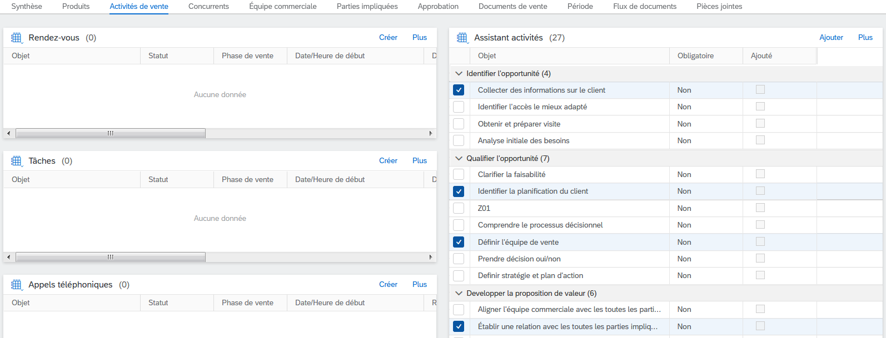
Im. 7.6 Sélectionner une activité de vente.

Parmi les données de la barre d'état concernant l'opportunité, l'utilisateur peut modifier la “Phase de vente” (l'état initial est “Identifier l'opportunité”). À tout changement de la “Phase de vente”, même le taux de victoire.

Pour effectuer des modifications il faudra cliquer sur “Traiter”

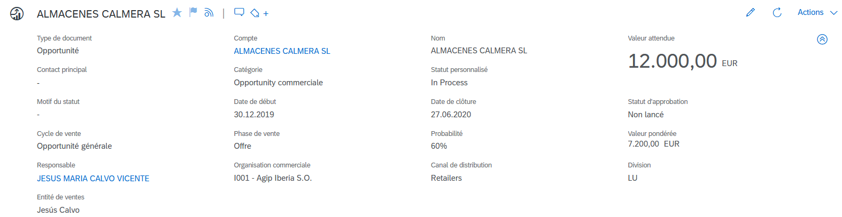
Im. 7.7 Données de la barre d'état de l'opportunité

Maintenant on pourra ouvrir le menu déroulant et modifier la valeur. Après on pourra cliquer sur “Sauvegarder”.

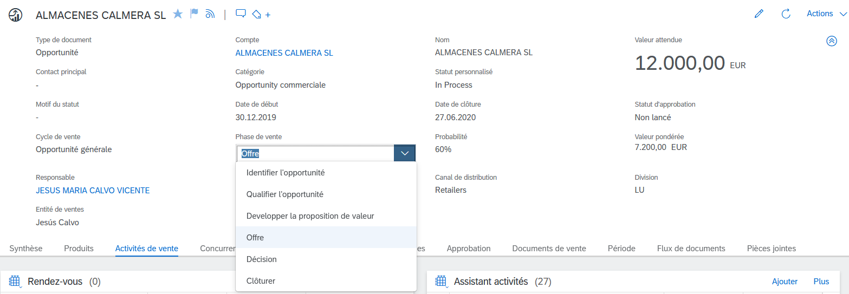
Im. 7.8 Sélectionner la “Phase de vente”

Dans l'onglet “Équipe commerciale” on peut ajouter d'autres acteurs. Cliquer sur “Ajouter”

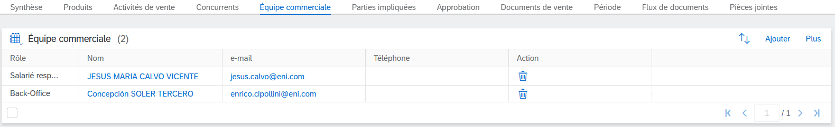
Im. 7.9 Onglet “Équipe commerciale”

Maintenant ajouter le rôle et le nom de la personne qui devra élaborer l'opportunité. Cliquer sur Ajouter.

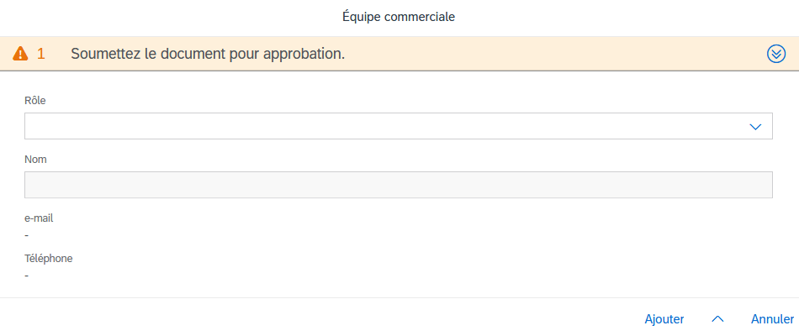
Fig. 7.10 Sélectionner le participant à l'équipe commerciale

N:B: le rôle sélectionné n'est pas relié au Profil du salarié

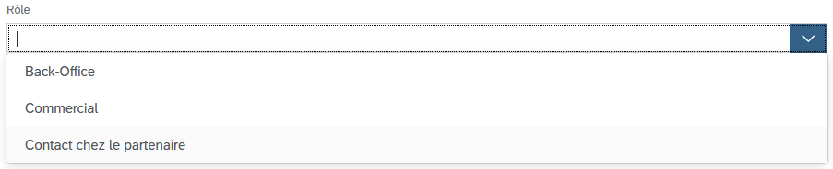
Im. 7.11 Rôles disponibles pour l'équipe commerciale

Dans l'onglet “Pièces Jointes” il est possible de télécharger des documents reliés à l'Opportunité en cliquant “Ajouter”.

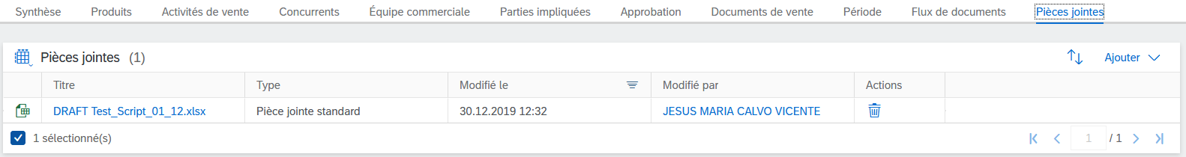
Im. 7.12 Onglet “Pièces Jointes”

Enfin, en choisissant “Actions”, > Afficher aperçu, on affichera le modèle de l'opportunité.

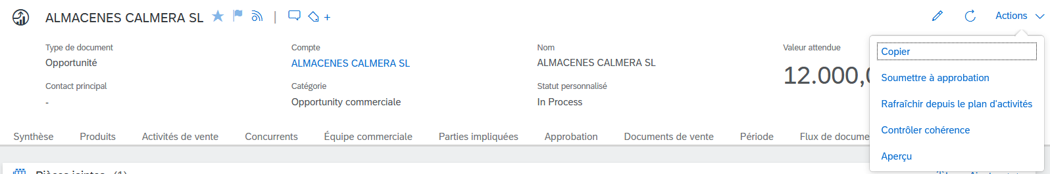
Im. 7.13 Afficher l'aperçu

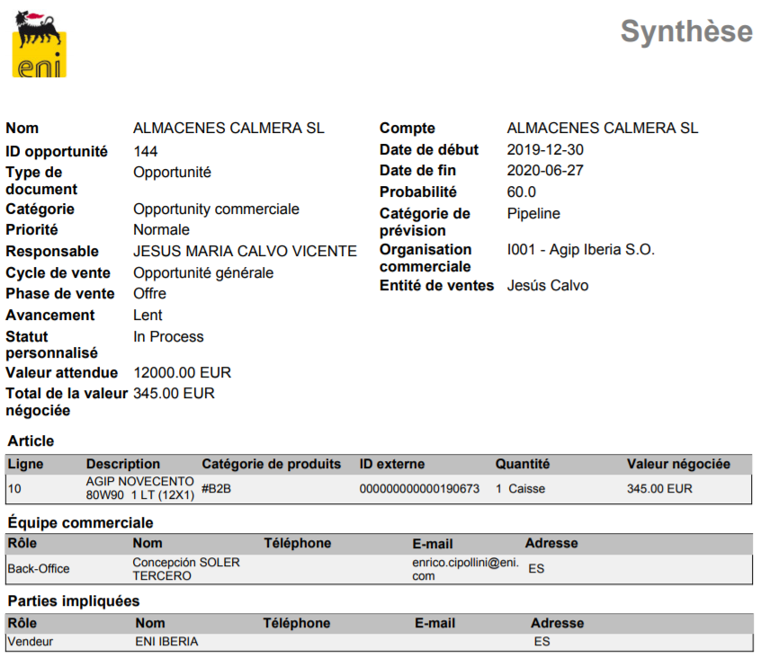
Im. 7.14 Document de synthèse

COMMANDES

Créer une Commande

À partir du menu sur la gauche, sur l'onglet Clients, cliquer sur Clients.

Im. 7.35 Menu de navigation: Clients > Clients

Sélectionner le client et entrer dans l'onglet “Commandes clients”.
Cliquer sur “Créer”.

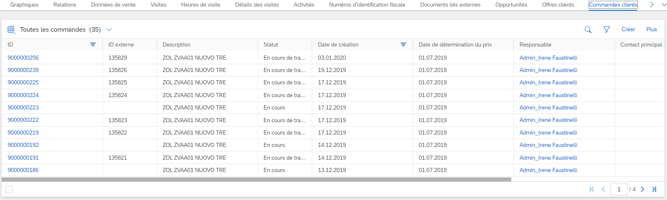
Im. 7.36 Ajouter une nouvelle commande client
Sélectionner le type de document, l'un entre les deux suivants
- ZOL pour les huiles;
- ZOFW pour le carburant.

Tous les champs concernant les données du client seront remplis automatiquement (aire de vente, délais de payement, expédition), de même que ceux concernant l'utilisateur qui est en train de créer la commande (unité de vente). Dans le cas contraire, il faudra les remplir à la main.
Vérifier la “Date de détermination du prix” (par défaut il s'activera celle de système): il est possible de la modifier afin qu'ERP intègre le prix valable dans un jour spécifique.

Cliquer sur “Sauvegarder et ouvrir”.

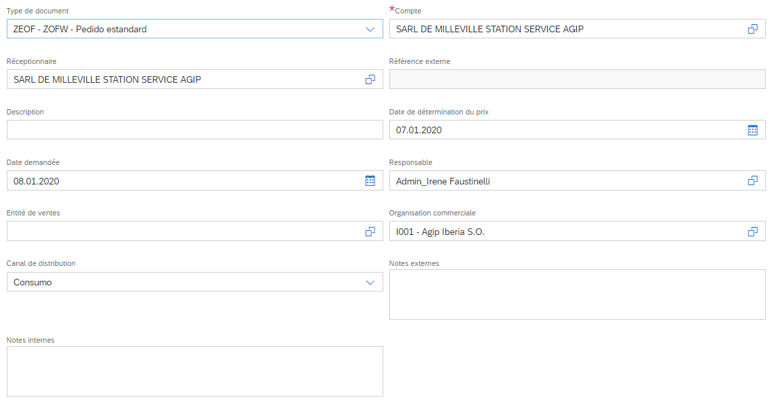
Im. 7.37 Insérer les données pour la création d'une nouvelle commande client

Se déplacer dans l'onglet “Produits” et, afin d'ajouter des produits, cliquer sur “Ajouter”.

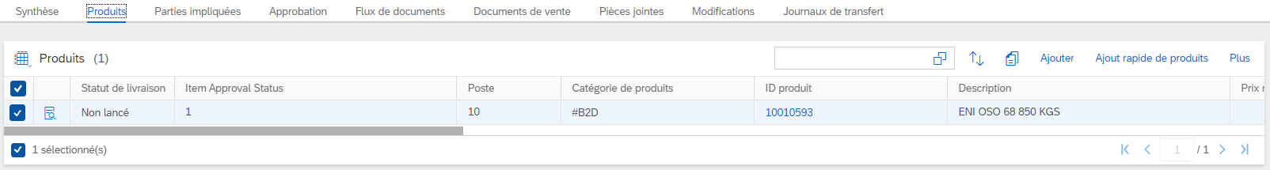
Im. 7.38 Onglet “Produits”

Sélectionner un produit (même en utilisant le code d'appariement), spécifier sa quantité et cliquer sur “Ajouter”.

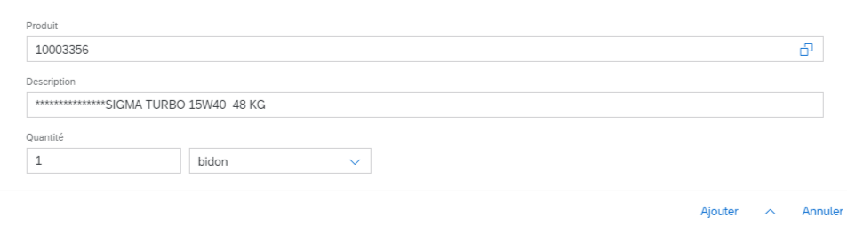
Im. 7.39 Ajouter un produit

Le produit insére, il faudra cliquer sur l'icône “Détails”

Im. 7.40 Ouvrir les détails du produits

Cliquer donc sur “Autre”

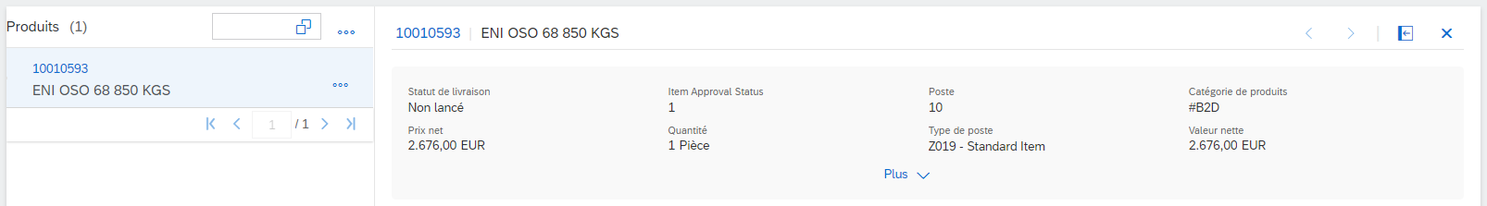
Im. 7.41 Détails du produit

Dans le champ “Type de poste, séléctionner Z019 – Standard item, remplir le champ Plant et sélectionner – dans le champ Valuation type (champ vide).

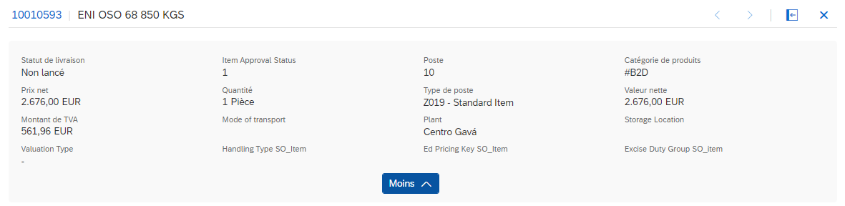
Im. 7.42 Modifier les détails du produits

Au moment où toutes les lignes de produit ont été complétées, cliquer sur “Actions” et, après, sur “Simuler”.

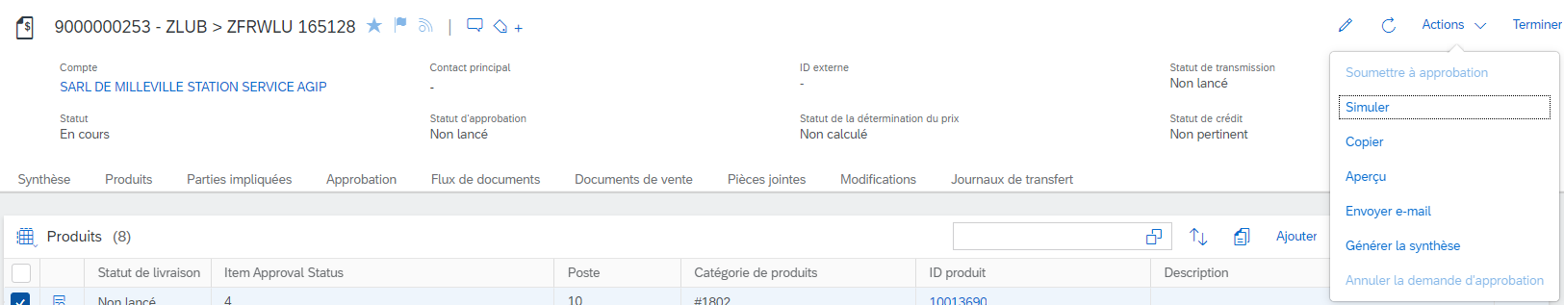
Im. 7.43 Lancer la simulation du prix

Modifier l'élément de prix ZPR0

Cliquer sur “Ajouter” dans la section “Détermination du prix du produit” (Détails du produit)

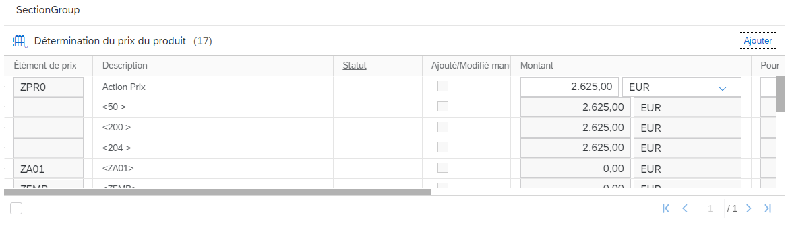
Im. 7.44 Ajouter l'élément de prix

Sélectioner donc l'Ėlément de prix ZPR0 et ajouter une nouvelle valeur. Cliquer sur “Ajouter”.

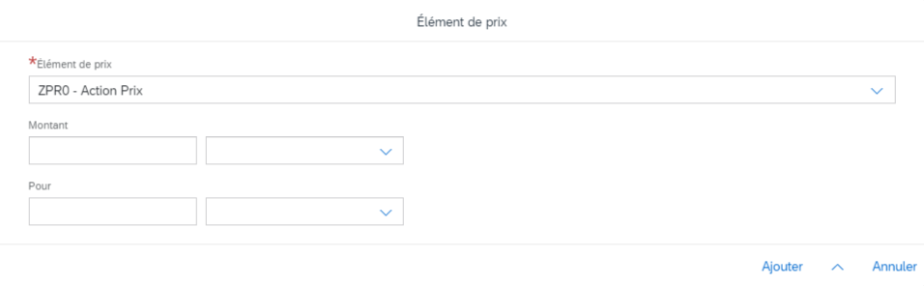
Im. 7.45 Ajouter l'élément de prix ZPR0

Sauvegarder et simuler.

Traitement ultérieur d'une commande

Après avoir modifié la commande, cliquer sur “Actions” et, après, “Soumettre à approbation”.

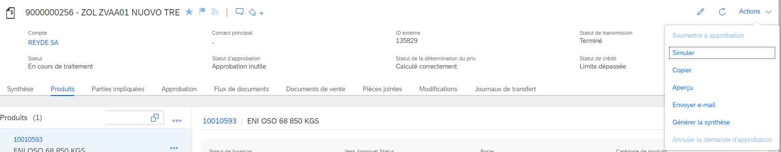
Im. 7.46 Soumettre à approbation

On envoyera ainsi un avis à la personne censée de l'approbation. La commande restera en suspens jusqu'au moment où la personné indiquée ne s'activera pas.

Créer une commande par copie

Ouvrir la commande que l'on veut copier. Cliquer sur “Actions” et, après, sur “Copier”.

Im. 7.47 Copier la commande

Ajouter des produits depuis une Liste de produits

Ouvrir l'onglet “Produits”, cliquer sur “Plus” et, après, “Ajouter depuis une liste de produits”.

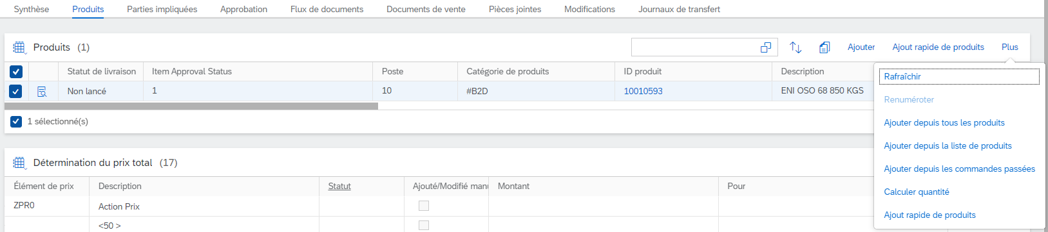
Im. 7.48 Ajouter un produit

Sélectionner à partir du tableau sur la gauche la Liste de produits concernés et, successivement, sélectionner les produits sur le tableau placé sur la droite. Cliquer “Ajouter produits” en bas sur la droite.

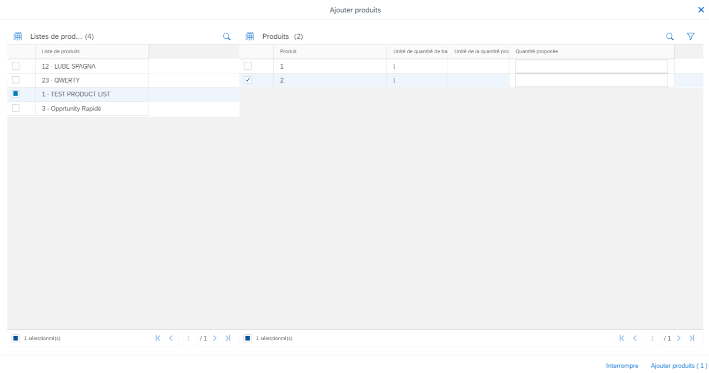
Im. 7.49 Ajouter un produit depuis une liste de produits

Approuver/Refuser une commande en attente d'approbation

La personne censée de l'approbation pourra avoir accès à la commande directement du mel qu'il a reçu de par le lien de redirection de la page anagraphique de la commande.

Maintenant, il pourra choisir entre deux options:
- Approuver: la commande sera envoyée directement à ERP;
- Refuser: il pourra indiquer la cause du refus et la commande sera envoyée à son référent ainsi à être modifiée

ActivitÉs

TYPES D'ACTIVITÉS

En partant du menu sur la gauche, cliquer sur Activité et séléctionner après le type d'activité que l'on veut consulter/créer/modifier:
- Rendez-vous
- E-mails
- Appels téléphoniques
- Activités (ou tâches)

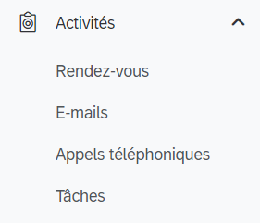
Fig. 8.1 Menu di navigazione: Attività

Créer une activité à partir du même onglet du client

Entrer dans la visite et accéder à l'onglet “Activité”.
Cliquer sur “Plus” et, donc, “Créer”

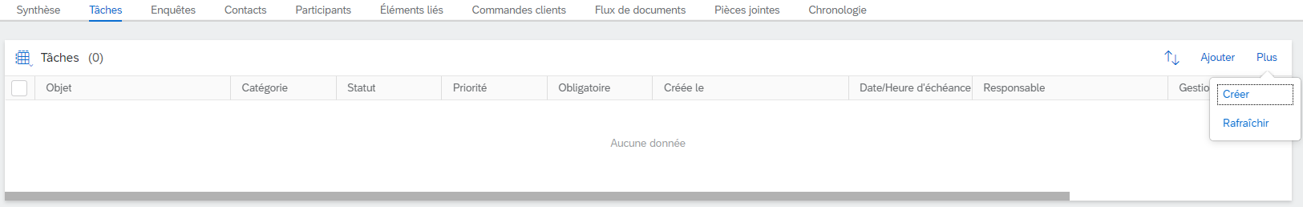
Im. 8.2 Ajouter une activité

Dans le champ “Notes” ajouter la description de l'activité, vérifier les dates et les horaires de début et de fin. Indiquer en outre le Responsable de l'activité.

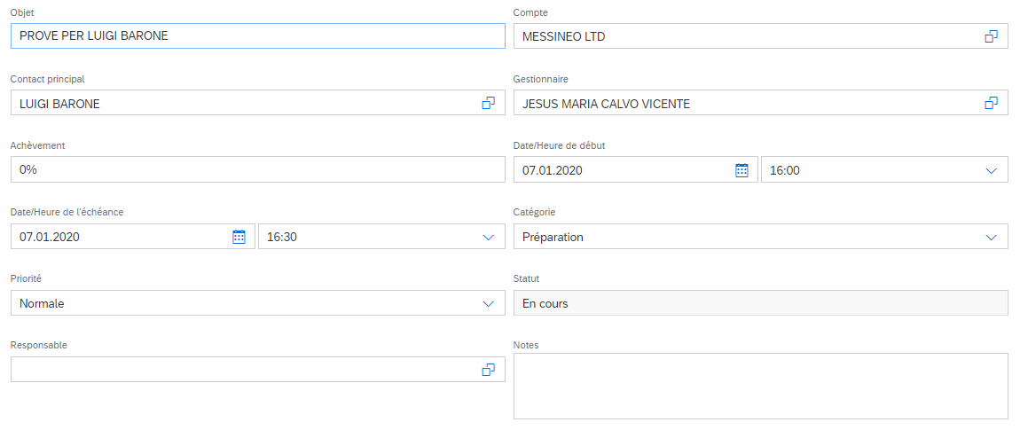
Im. 8.3 Introdution de données pour la création d'une nouvelle activité

Cliquer donc sur “Sauvegarder et ouvrir”

Dans l'onglet “Synthèse” il est possible d'ajouter des pièces jointes eventuelles. Cliquer sur “Ajouter” et puis “Fichier local” pour sélectionner un document sauvegardé sur son propre ordinateur.

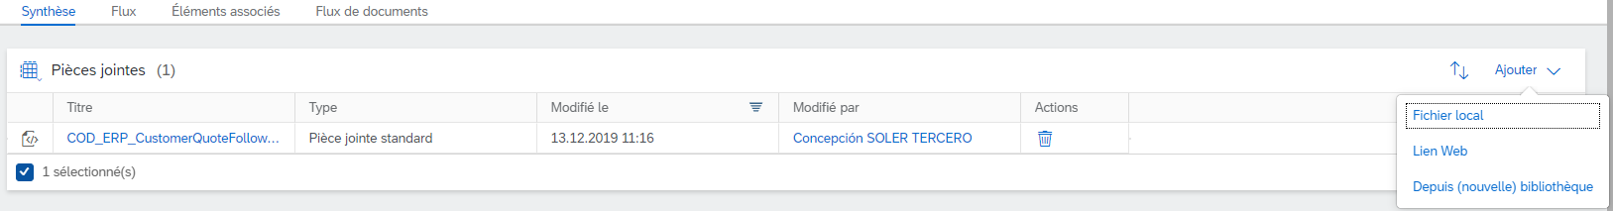
Im. 8.4 Ajouter une Pièce jointe

Cliquer sur “Parcourir”, sélectioner le fichier à partir de son propre oridnateur et cliquer sur “Ajouter”.

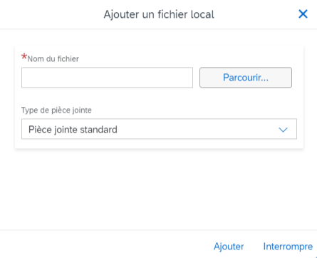
Im. 8.5 Sélectionner une pièce jointe

Pour lancer une activité cliquer sur “Actions” et sélectionner “Activer sur En cours d'élaboration”

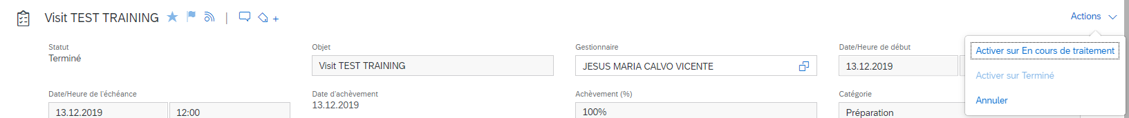
Im. 8.6 Lancer l'activité sur “En cours de traitement”

Compléter l'activité

Dans la Page d'Accueil il y a une boîte synthétisant les activités attribuées à l'utilisateur.

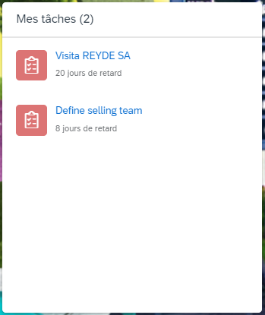
Im. 8.7 Liste des activités attribuées à l'utilisateur

Accéder à l'activité en cliquant sur le nom en azur.

Dans l'onglet “Synthèse” il est possible d'ajouter des documents. Cliquer sur “Ajouter” et, après, “Fichier local”.

Im. 8.8 Ajouter une pièce jointe

Cliquer sur “Parcourir”, sélctionner le fichier à partir de son propre ordinateur et cliquer sur “Ajouter”.

Im. 8.9 Sélectionner une pièce jointe

Afin d'avoir des infos ultérieures sur la visite reliée à l'activité, se déplacer dans l'onglet “Flux de documents”.
Cliquer sur l’ID de la visite afin d'ouvrir la page anagraphique correspondante.

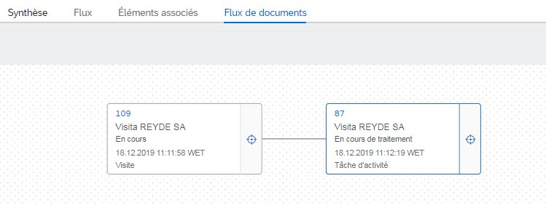
Im. 8.10 Flux de documents

Pour revenir à l'activité, fermer la visite en cliquant sur le X azur.

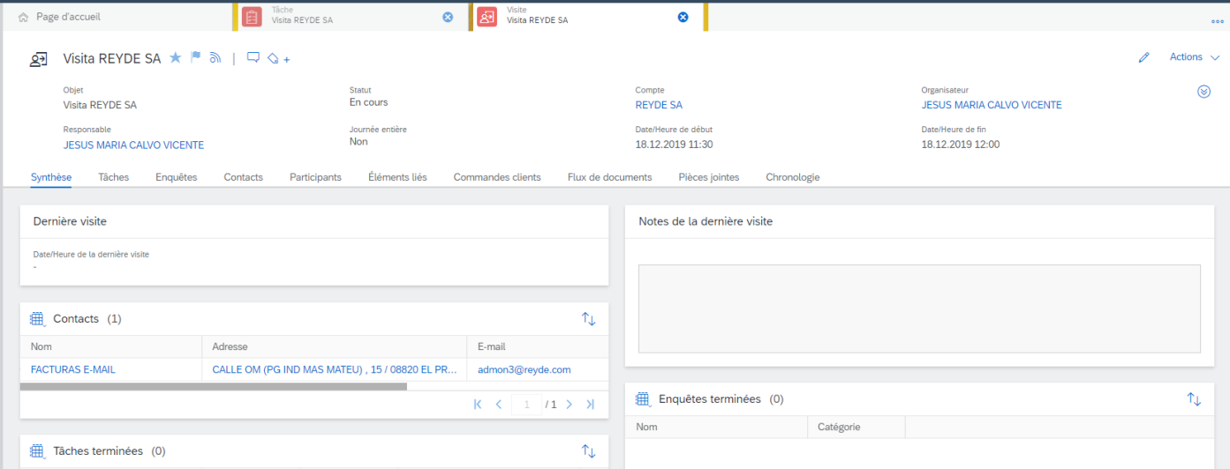
Im 8.11 Fermer l'écran d'affichage

Au moment où l'on a complété l'activité, cliquer sur “Actions” et puis “Activer sur Terminé”.

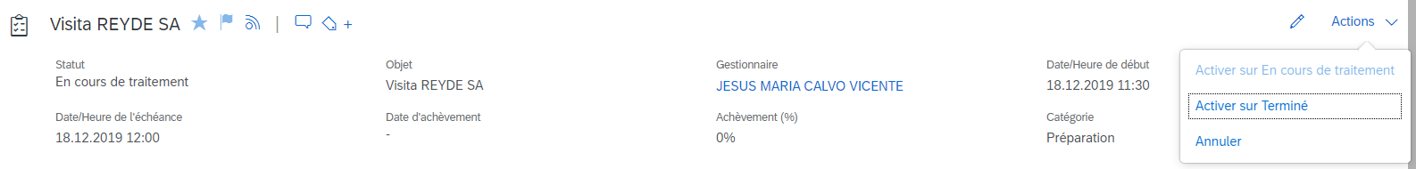
Im. 8.12 Activer sur “Terminé”

ANALyse

Pour avoir accès au rapport de C4C, en partant du menu de navigation placé à côté cliquer sur Analyse et sélectionner en choisissant entre Tableau de bord et Rapport.

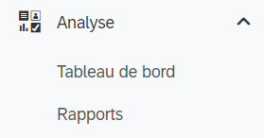
Im. 9.1 Menu de navigation: Analyse > Tableau de bord

TABLEAU DE BORD

Les Tableaux de bord réunissent toute une série de graphiques de genres différents visant à donner une vision globale de l'évolution des données concernées.
Pour ouvrir un Tableau de Bord il faut cliquer sur le Nom correspondant présent sur la liste.

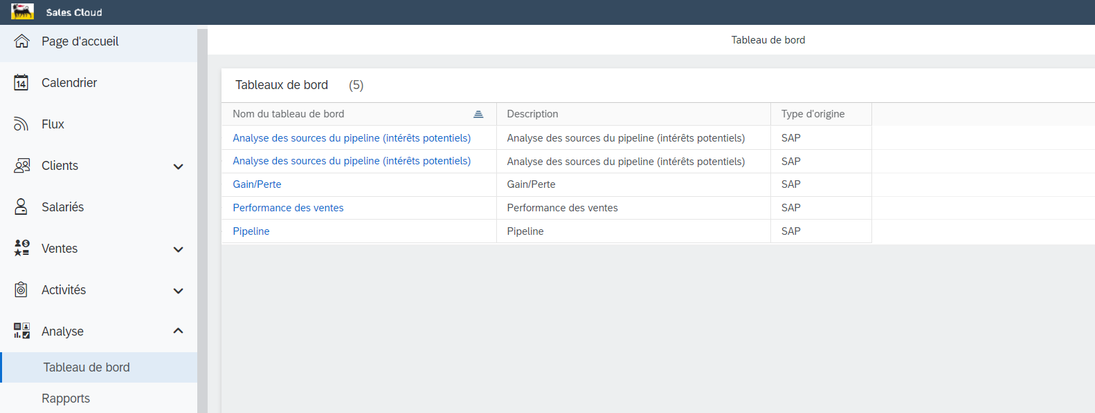
Im. 9.2 Liste du Tableau de Bord

En cliquant sur Pipeline, par exemple, le système affiche le tableau de bord visible dans l'image ci-dessous. Le premier graphique affiche le revenu prévu pour la phase de vente (Funnel de pipeline). Le deuxième graphique, par contre, affiche les mêmes infos qui, cependant, sont étalées selon les mois, etc.

Il s'agit d'un Tableau de Bord standard de système, mais il est possible de demander à l'administrateur d'en préparer d'autres nouveaux.

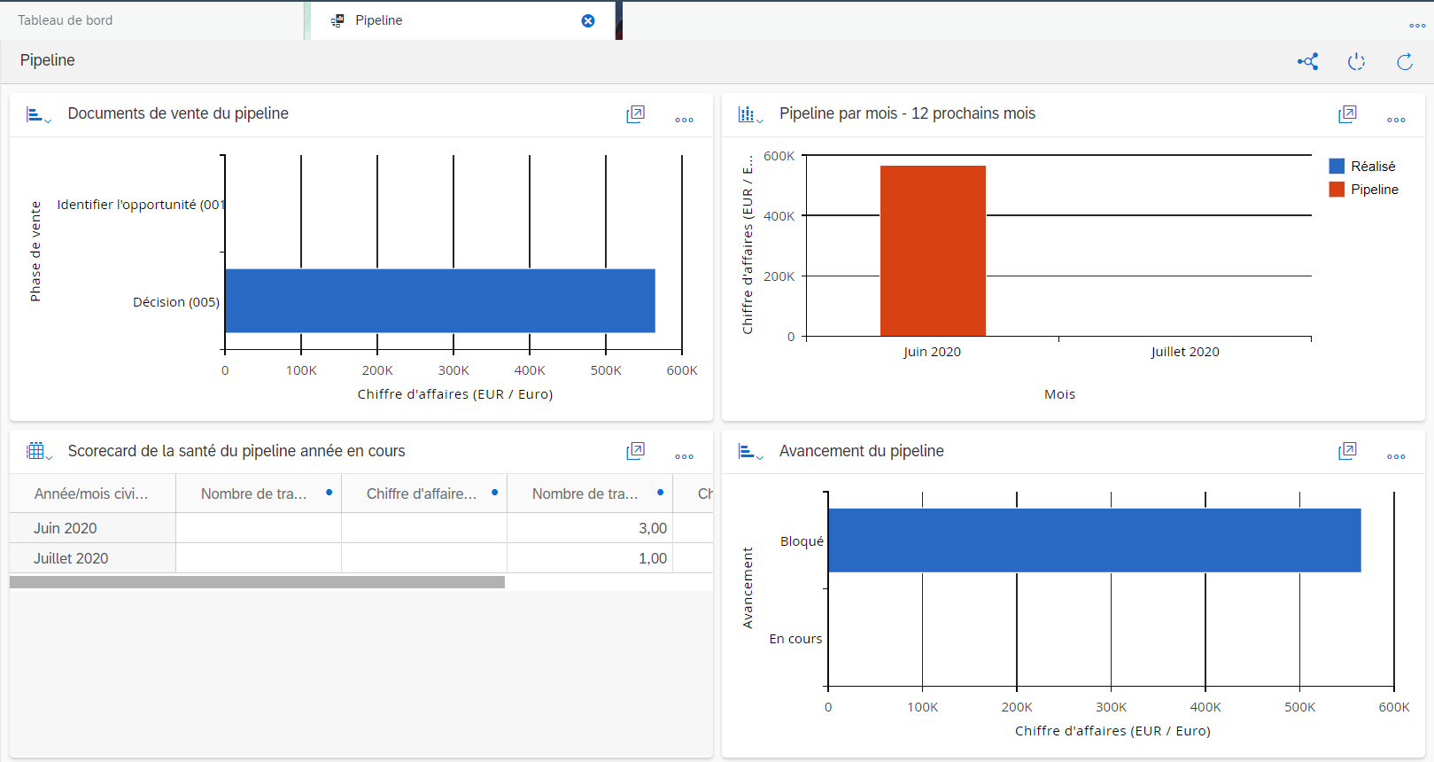
Im. 9.3 Pipeline

RAPPORT

Dans la section Analyse > Rapports, le système affiche la liste de tous les rapports disponibles sur le système. À partir d'un rapport, on peut obtenir d'innombrables Vues. Ces dernières ne sont que des représentations graphiques des données contenues dans le rapport (par exemple, afin d'afficher les mêmes infos, l'on pourrait avoir un affichage tabulaire ou un graphique circulaire).

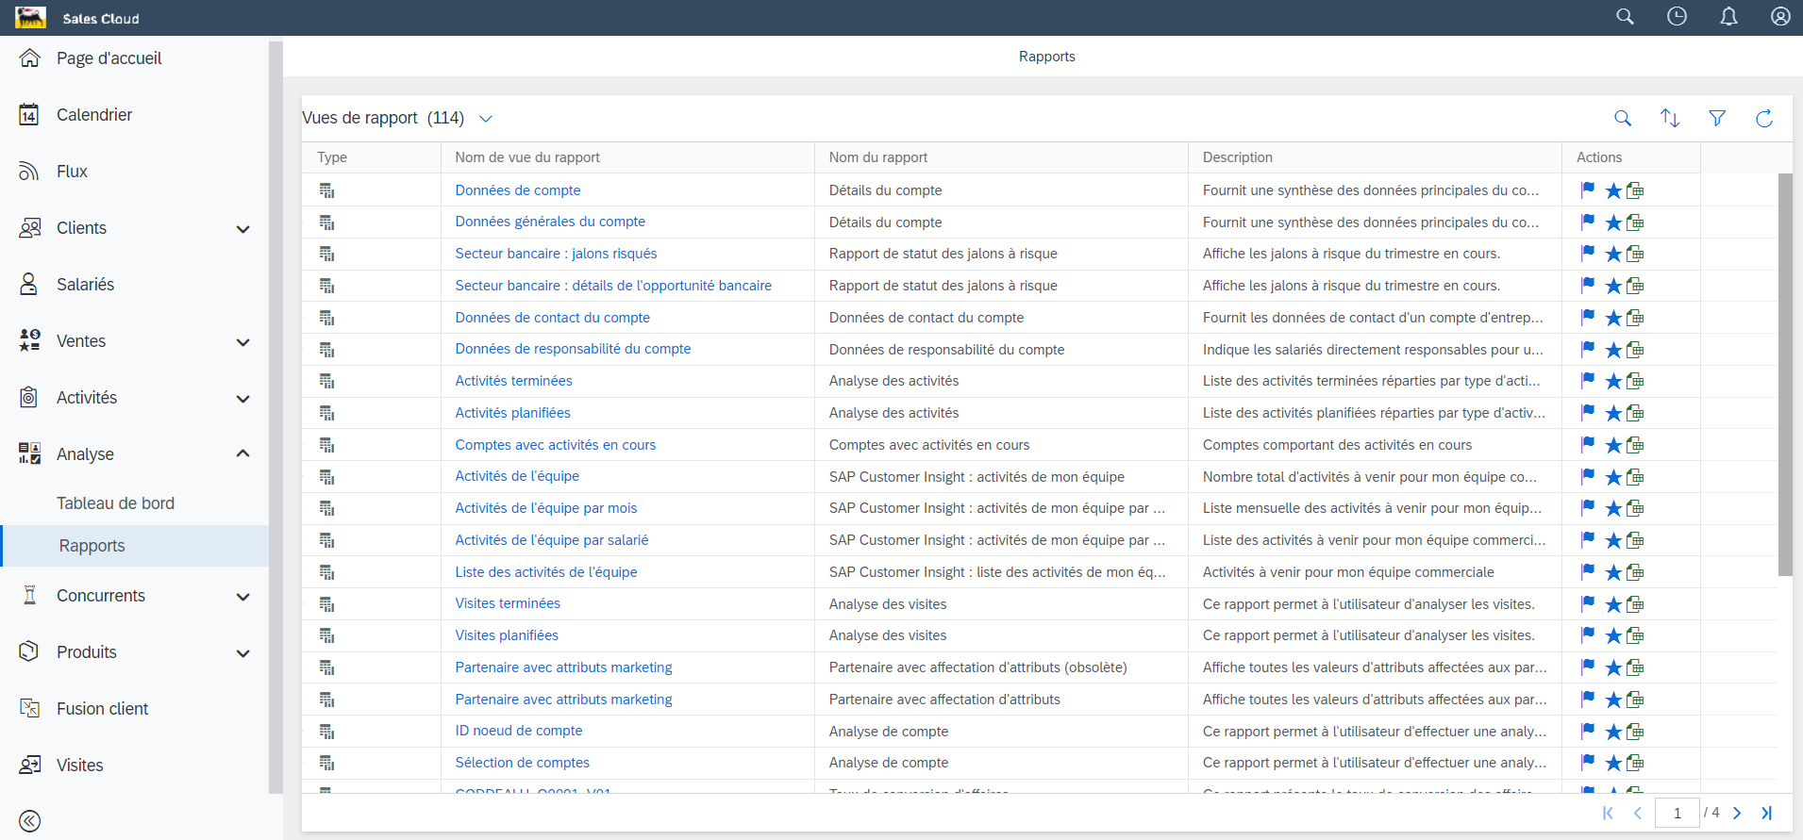
Im. 9.4 Liste des rapports

Le système affiche la listes des vues par défaut, mais il est possible de sélectionner une requête différente, en sélectionnant entre:

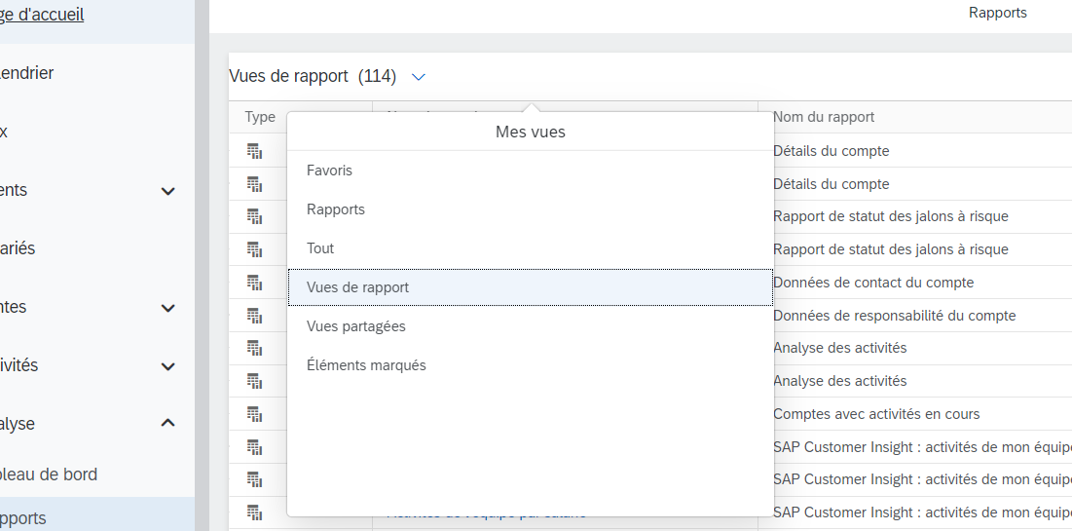
Im. 9.5 Requêtes disponibles pour les rapports

- “Mes vues”: elles indiquent les vues cochées
- “Favoris”: ils indiquent les vues cochées par une “étoile” indiquant celles favories
- “Rapports: ils indiquent les rapports de manière indépendante des vues qui ont été créées afin de représenter les données.
- “Tout”: il affiche toutes les vues et tous les rapports présents dans le système.
- “Vues partagées”: ce sont les vues partagées avec les collegues par mel.
- “Vues de rapport”: ce sont toutes les vues présentes dans le système.

En cliquant sur le nom d'un rapport/vue, le système affiche la représentation graphique correspondante (ex: vues des Données des ventes clients):
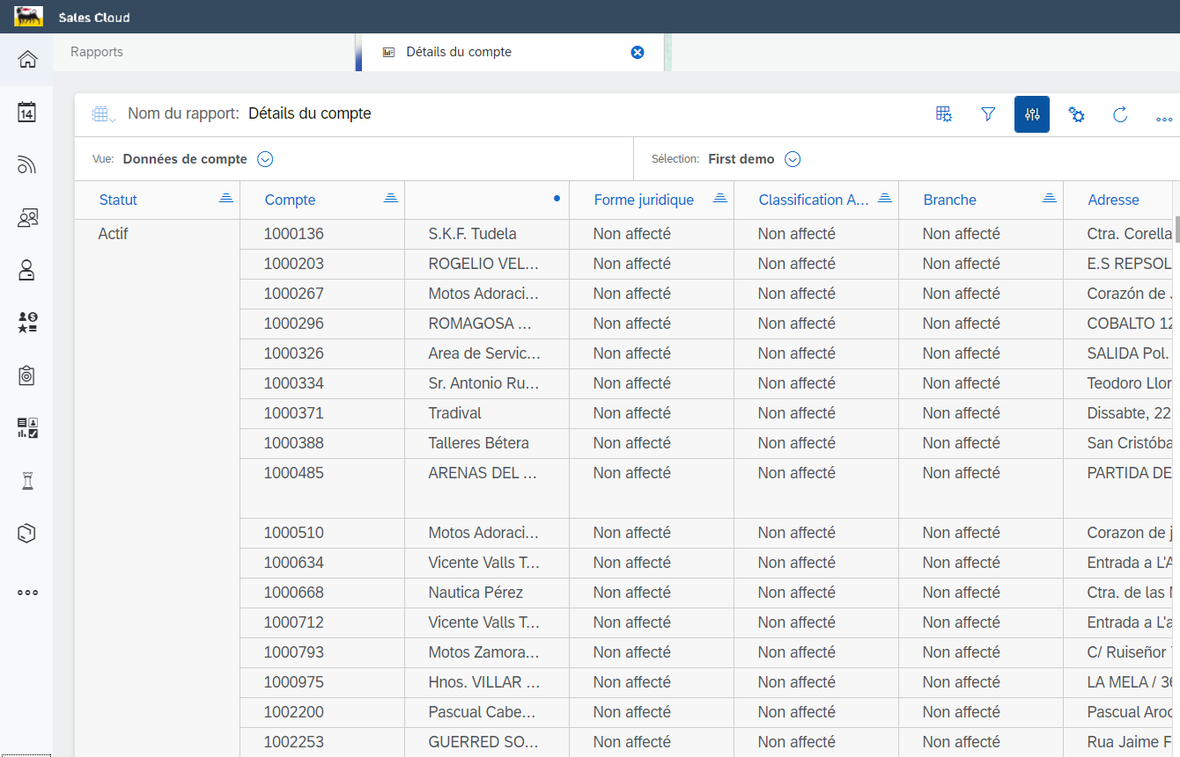
Im. 9.6 Exemple de rapport

Il est possible d'ajouter des colonnes sur le tableau, soit d'autres infos, modifier la représentation graphique et, enfin, sauvegarder son propre travail.

Rapid Quote (seulement pour Eni Suisse)

Pour ouvrir le rapport Rapid Quote, il faut le rechercher à partir de Analyse > Rapport, en écrivant le Nom dans le champ de recherche:
Im. 9.7 Recherche Rapid Quote

Afin d'afficher la vue, cliquer sur Nom de vue du rapport:

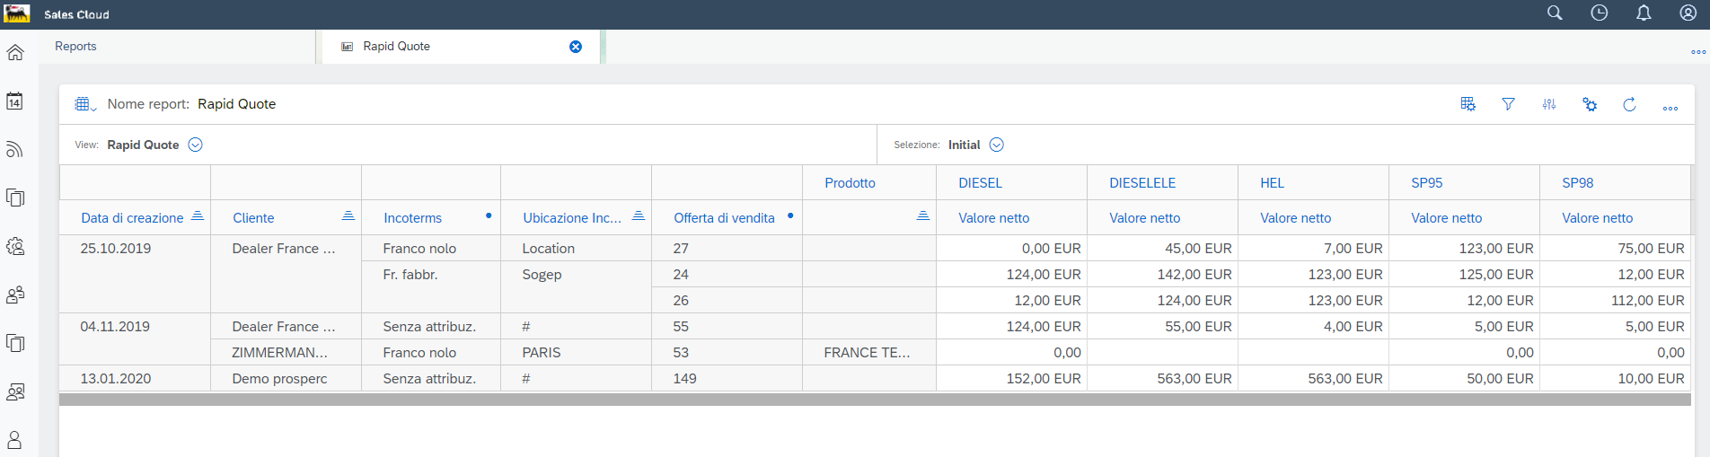
Im. 9.8 Rapport Rapid Quote

La vue Rapid Quote affiche les revenus (sur la droite) à partir de produit dérivés des offres clients présentes dans le système. Pour chacune d'entre elles, le tableau affiche la Date de création, le Client concerné, les Incoterms et l' Incoterms Location.

COMPETITOR/Concurrent

Le centre de travail “Concurrents” (ou Competitor) permet de consulter la liste des concurrents d'Eni, ainsi que leurs produits.

COMPETITOR/CONCURRENT

Pour avoir accès aux données de référence/anagraphique des Concurrents, cliquer sur Concurrents > Concurrents.

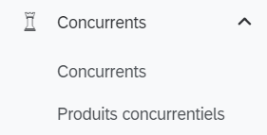
Im. 10.1 Menu de navigation: Concurrents > Concurrents

Pour consulter les données anagraphiques des Concurrents, cliquer sur Nom:

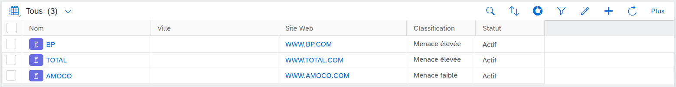
Im. 10.2 Liste des concurrents

Le système montre la fiche anagraphique du concurrent, en affichant aussi le niveau de menace, ainsi que les infos concernant les produits relatifs, les opportunités et les documents, tous réunis dans les onglets correspondants.
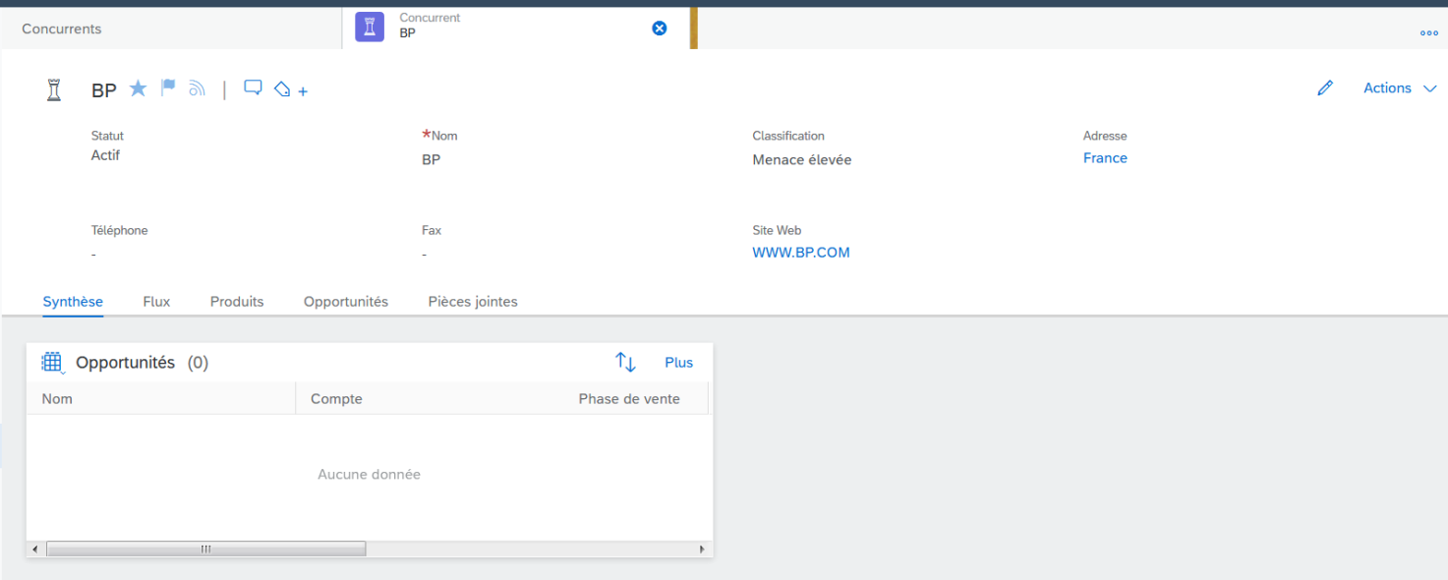
Im. 10.3 Données de référence/anagraphique du concurrent

PRODUITS CONCURRENTS

Pour avoir accès aux données concernantes les produits concurrents, cliquer sur Concurrents > Produits concurrentiels

Im. 10.4 Menu de navigation: Concurrents > Produits concurrentiels

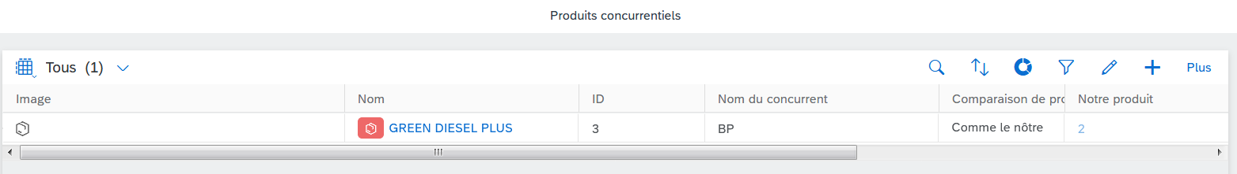
Im. 10.5 Liste des produits de la concurrence

Le système montre au concurrent concerné la fiche anagraphique du produit concurrent contenant la référence navigable.

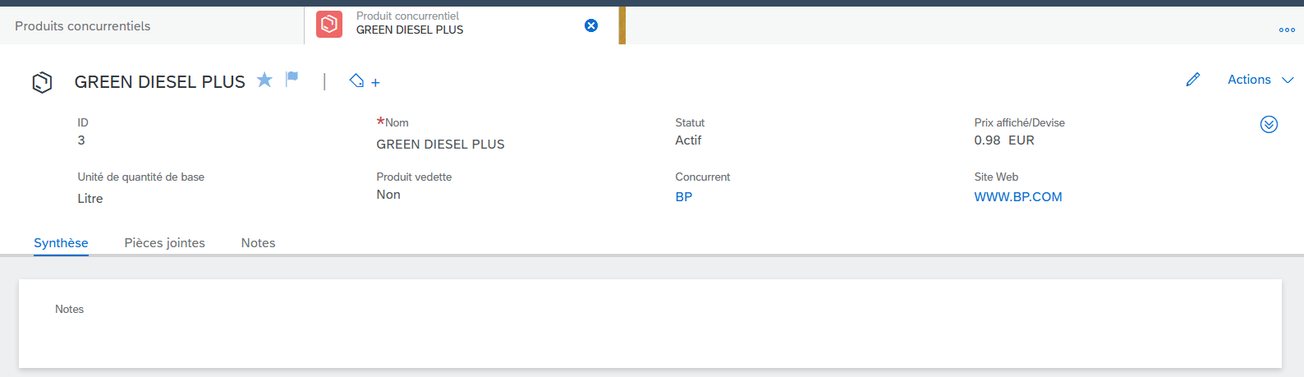
Im. 10.6 Données de référence/anagraphique du produit concurrentiel

PROduits
Les produits présents en C4C sont doublés par ERP.
Les utilisateurs ne sont pas autorisés à modifier les données de référence/anagraphique des produits. Les créations et les modifications sur les produits sont automatiquement doublées par ERP sur C4C.

PRODUITS

Avoir accès aux données de référence/anagraphique du produit

Pour avoir accès à l'anagraphique des produits il faut choisir dans le menu sur la gauche Produits → Produits

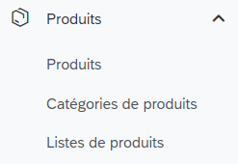
Im. 11.1 Menu de navigation: Produits > Produits

Il sera donc possible d'afficher la liste des produits disponibles.

Pour avoir accès à l'anagraphique d'un produit il faut cliquer su le lien azur dans la colonne “Nom”.

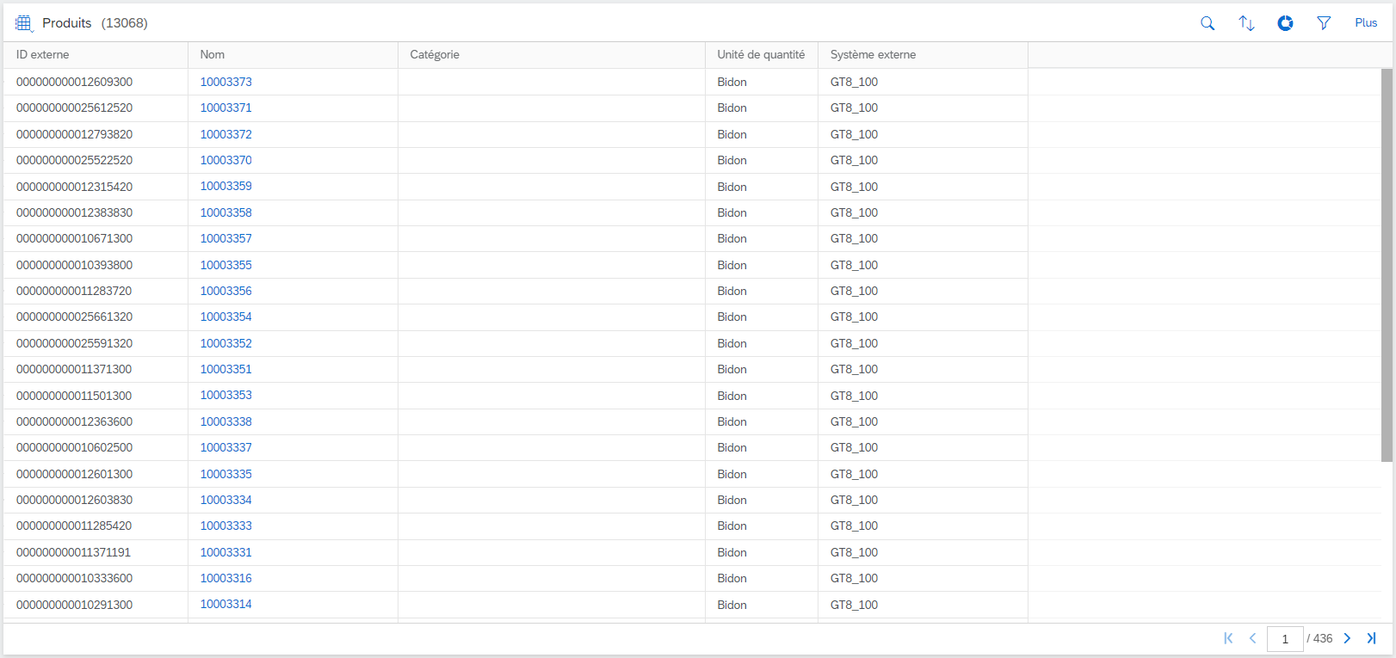
Im. 11.2 Liste de produits

Pour lancer une recherche sur les produits présents dans le système il faut cliquer sur “Recherche élargie” (entonnoir).

Ajouter après les valeurs pour philtrer les produits et cliquer sur “Lancer”.
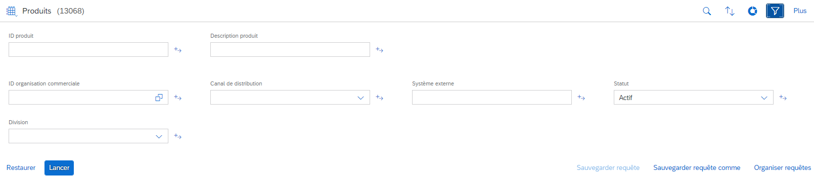
Im. 11.3 Philtres des produits

Données de référence/anagraphique produit

À l'intérieur des données de référence/anagraphique produit il y a de différents onglets où l'on réunit les infos concernant le produit.
Les infos à caractère général sont affichées dans la barre d'état.

Im. 11.4 Données du produit dans la barre d'état.

Synthèse

L'onglet “Synthèse” réunit les infos à caractère général tells que:
- la liste des Pièces Jointes, soit des documents reliés au produit;
- les données de Conversion des quantités (reliées à l'onglet “Caractéristiques de l'unité de mesure” (voir par. 4.2.4)
- les listes des prix.

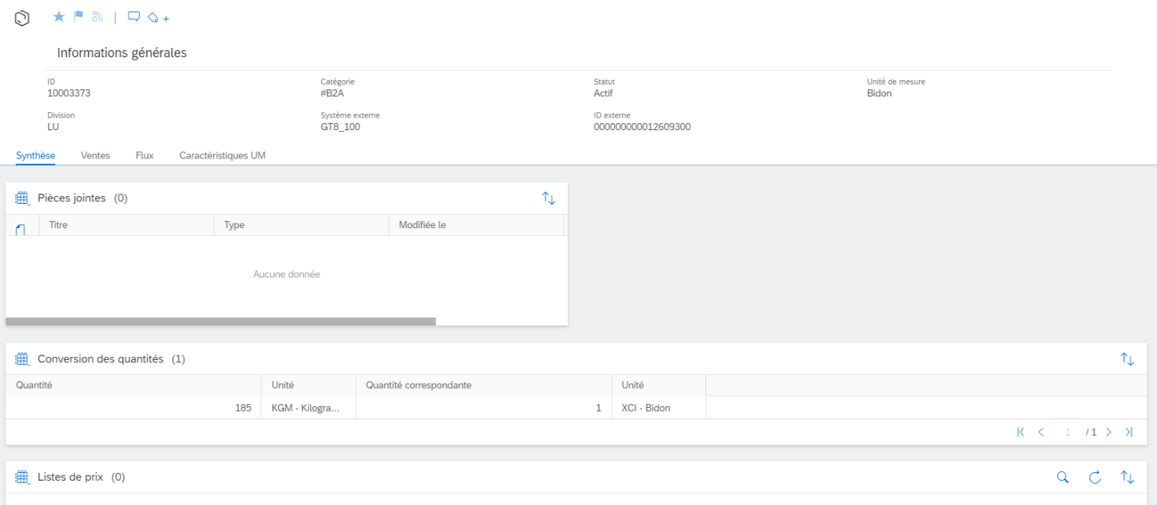
Im. 11.5 Onglet “Synthèse”

Ventes

Dans l'onglet ventes, sont indiquées les aires de vente pour lesquelles un produits peut être vendu. On affiche, notamment, l'Organisation commerciale et le Canal de distribution. En plus, l'on affiche aussi le Statut des ventes pour chaque aire.

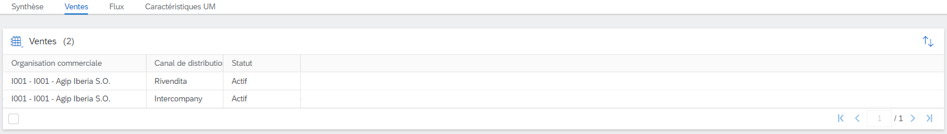
Im. 11.6 Onglet “Ventes”

Flux

Dans l'onglet “Flux” sont affichées les mises à jour reliées au produit concerné. En outre, il est possible de sélectionner dans le menu les mises à jour à afficher.

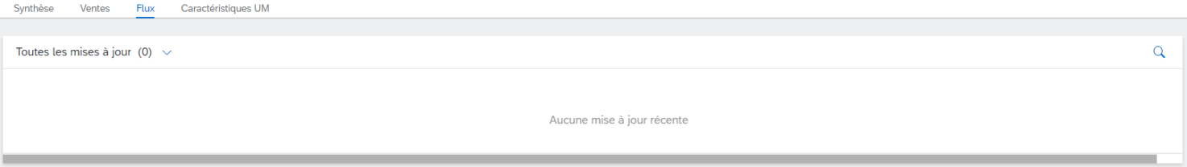
Im. 11.7 Onglet “Flux”

Caractéristiques de l'unité de mesure

Dans l'onglet “Caractéristiques de l'unité de mesure” l'on précise les caractéristiques de l'unité de mesure reliée au produit.
Par exemple, on affiche le poids exprimé en kilos d'une unité de produit, en précisant aussi le poids net et celui brut.

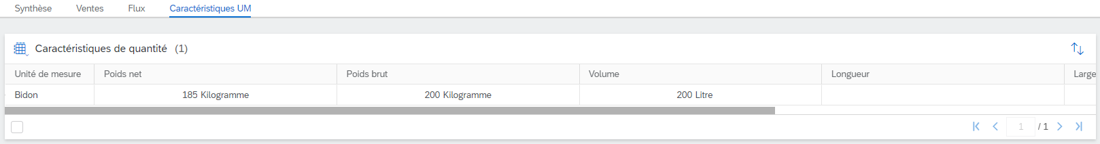
Im. 11.8 Onglet “Caractéristiques de l'unité de mesure”

CATÉGORIES DE PRODUITS

LISTES DE PRODUITS

Pour avoir accès aux listes de produit sélectionner à partir du menu sur la gauche Produits → Listes de produits.

Im. 11.9 Menu de navigation: Produits > Listes de produits

On verra affichées toutes les listes de produits disponibles.
Pour afficher les données d'une Liste de produits cliquer sur l'ID correspondant.

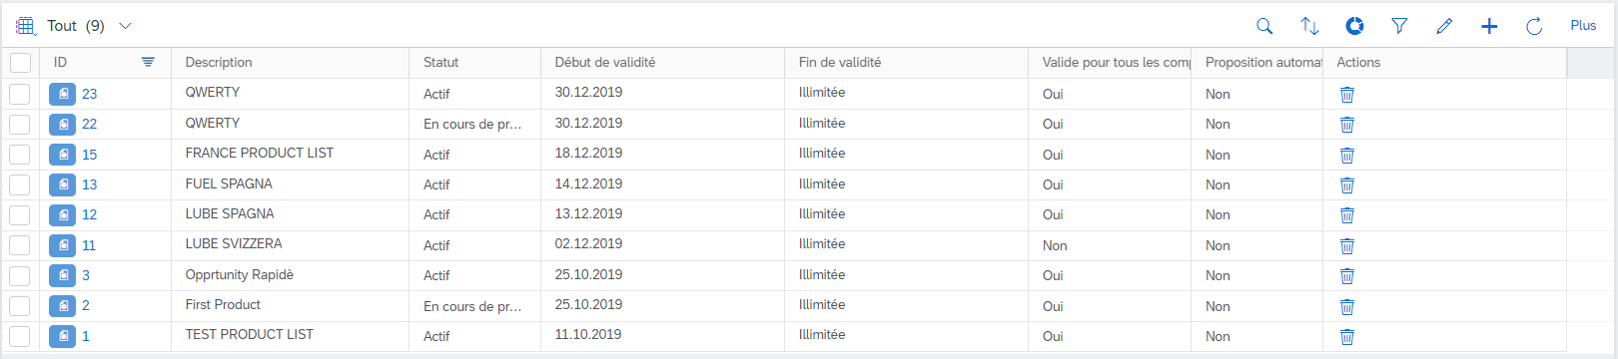
Im. 11.10 Catalogue listes de produits

Créer une Liste de produits

Cliquer sur “Créer”.

Im. 11.11 Créer une liste de produits

Ajouter une Description, sélectionner la période de validité et la valider pour tous les clients.
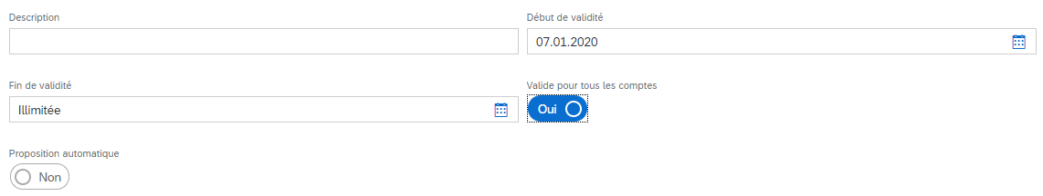
Im. 11.12 Introduction des données pour la création d'une liste de produits

Les données ajoutées, cliquer sur “Sauvegarder et ouvrir”.

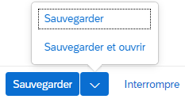
Im. 11.13 Sauvegarder et ouvrir

Maintenant il faut définir les aires de vente pour lesquelles on pourra afficher la Liste de produits..

Dans l'onglet “Ventes” cliquer sur “Ajouter”.

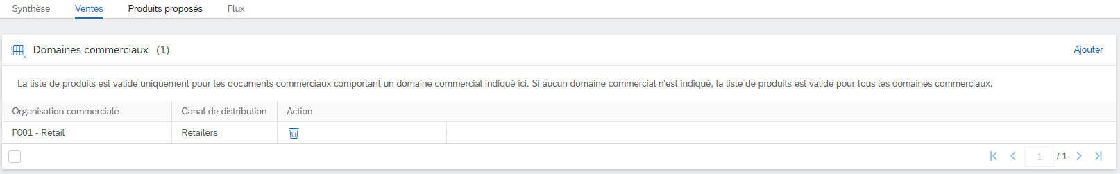
Im. 11.14 Onglet “Ventes”

Sélectionner l'Organisation commerciale et le Canal de distribution, puis cliquer sur “Ajouter”.

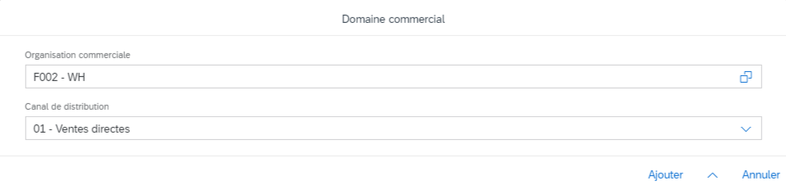
Im. 11.15 Ajouter une organisation commerciale

Cliquer sur “Sauvegarder”.

On doit sélectionner après les produits composant la Liste de produits.

Dans l'onglet “Produits proposés” cliquer sur “Ajouter”.

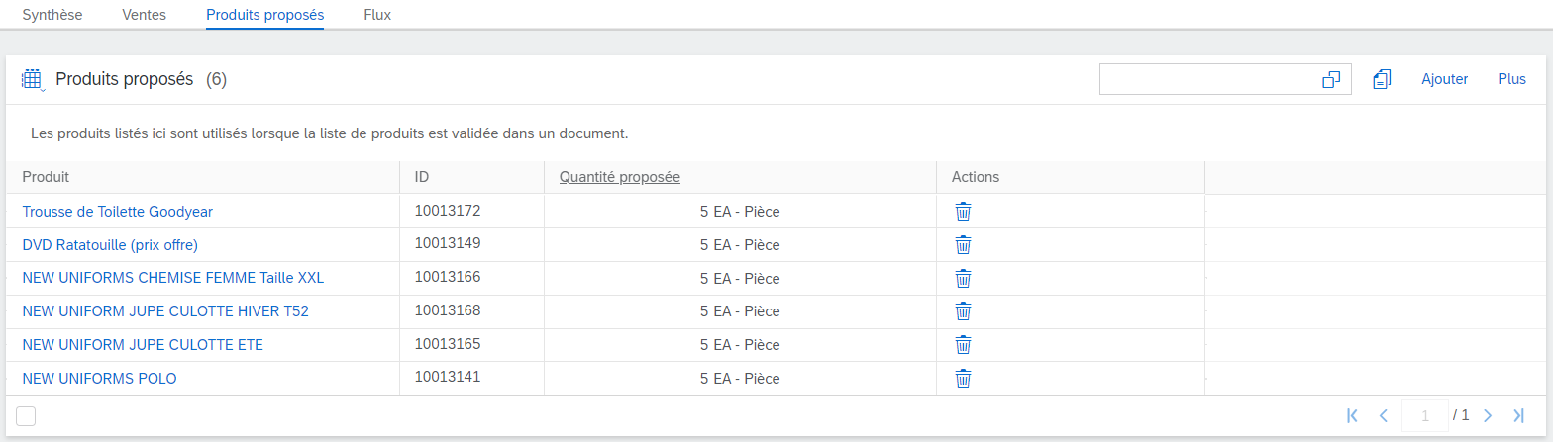
Im. 11.16 Onglet “Produits proposés”

Ajouter le produit et, le cas échéant, la quantité proposée. Puis cliquer sur “Ajouter”.

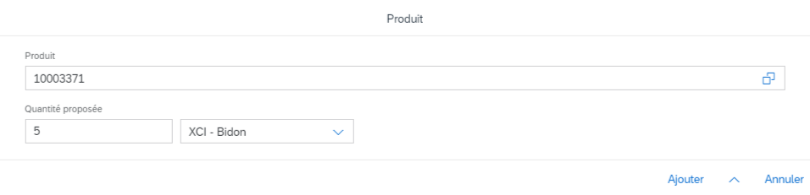
Im. 11.17 Ajouter le produit

Enfin, cliquer sur “Sauvegarder”.

bibliothÈque

La “Bibliothèque permet de télécharger, catégoriser et consulter selon le système une vaste variété de documents” (excel, word, images, vidéo etc.).

PIÈCES JOINTES

Pour avoir accès aux pièces jointes de système cliquer sur Bibliothèque > Pièces Jointes.
Ici il est possible de rechercher et ouvrir un document, en cliquant sur le spécifique ID objet ou Nom.
En outre, en cliquant sur Télécharger, le système permet de sauvegarder le document sur son propre ordinateur.

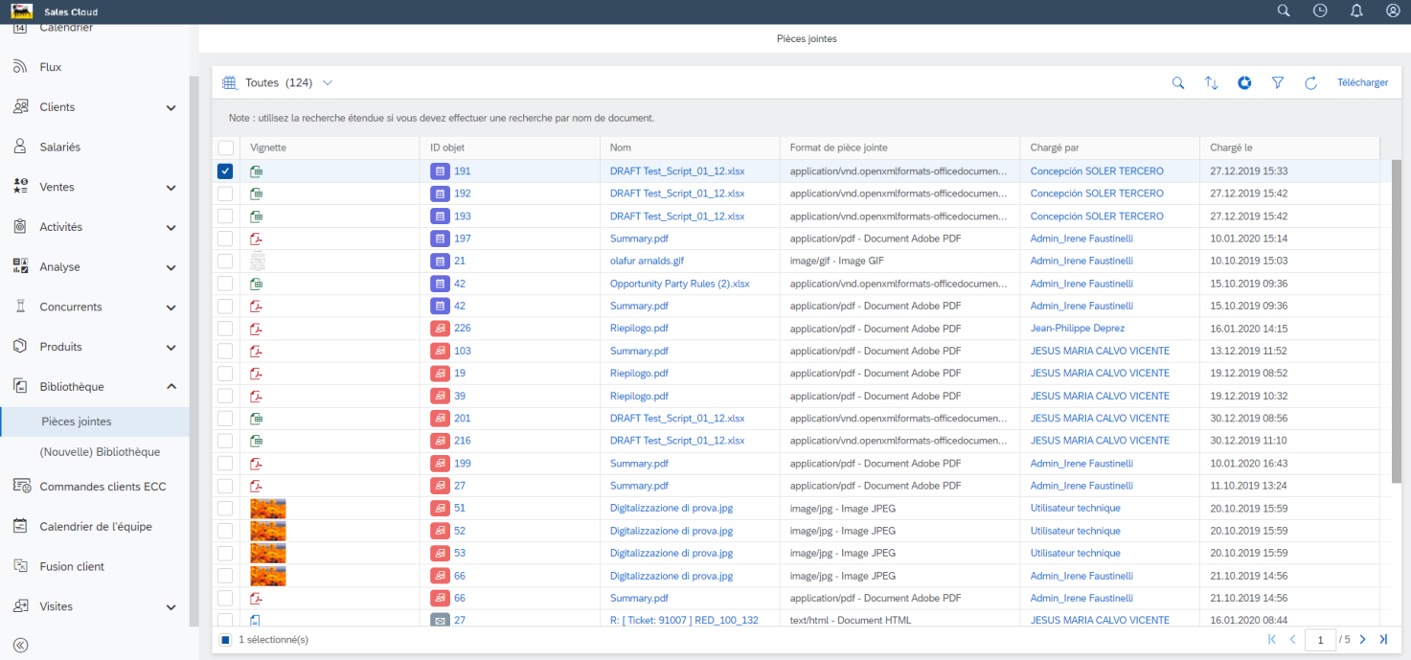
Im. 12.1 Liste des pièces jointes

(NOUVELLE) BIBLIOTHÈQUE

Pour avoir accès à la (nouvelle) Bibliothèque il faut cliquer sur Bibliothèque > (Nouvelle) Bibliothèque.

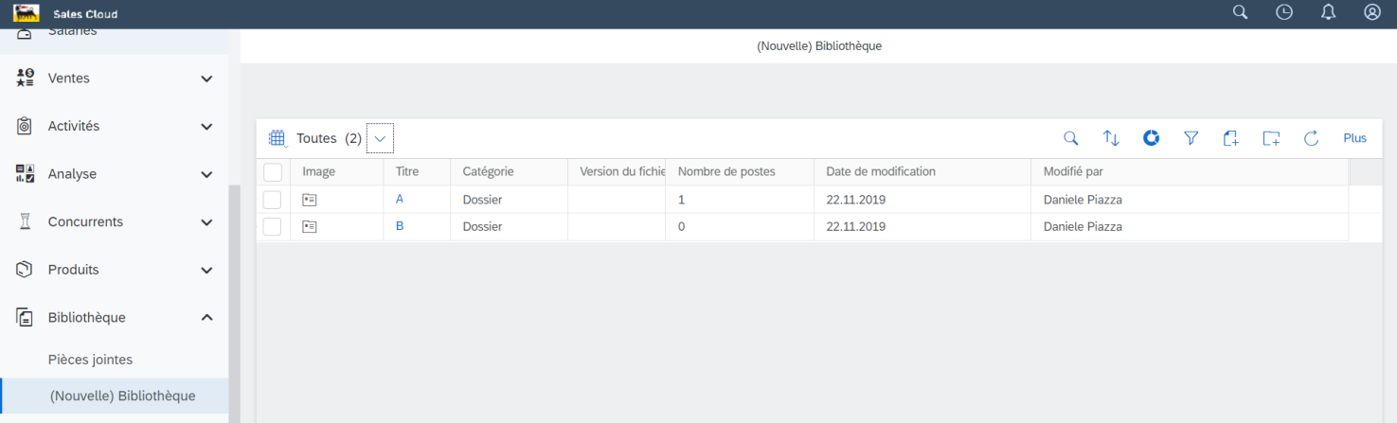
Im. 12.2 (Nouvelle) Bibliothèque

À la différence de la page des pièces jointes, la (Nouvelle) Bibliothèque permet d'organiser les documents de par des dossiers. On peut créer jusqu'à 3 dossiers cachés où l'on pourra télécharger les documents définitifs.
En phase de création d'un dossier ou d'un document, il est possible de définir si ce dernier doit être publique ou privé, ou bien configurer les autorisations d'accès afin d'en limiter l'affichage, sur la base des:
- Données des ventes
- Clients
- Salariés
- Territoire

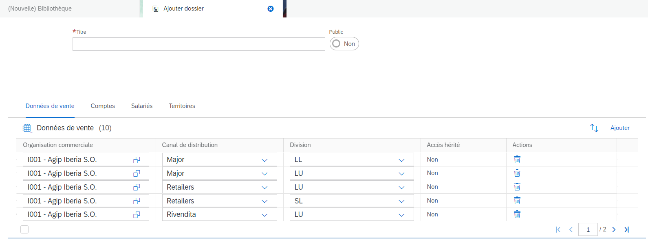
Im. 12.3 Création d'un nouveau dossier

CALENdrier DE L'Équipe

La fonction “Calendrier de l'équipe” est généralement attribuée au gestionnaire, qui peut avoir accès à l'affichage des activités attribuées à son équipe dans le jour concerné.
Pour avoir accès à cette fonction, cliquer sur l'onglet correspondant à partir du menu de navigation.

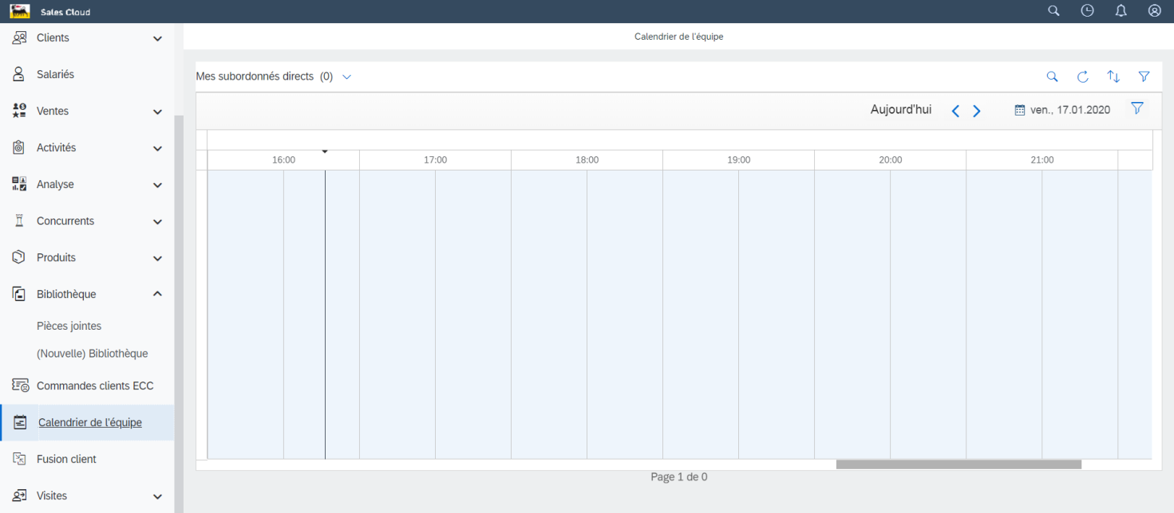
Im. 13.1 Calendrier de l'équipe

Il est possible de philtrer les objets à afficher sur le calendrier, selon le type d'activité ou selon le statut, en cliquant sur l'icône spécifique (entonnoir) en haut sur la droite:

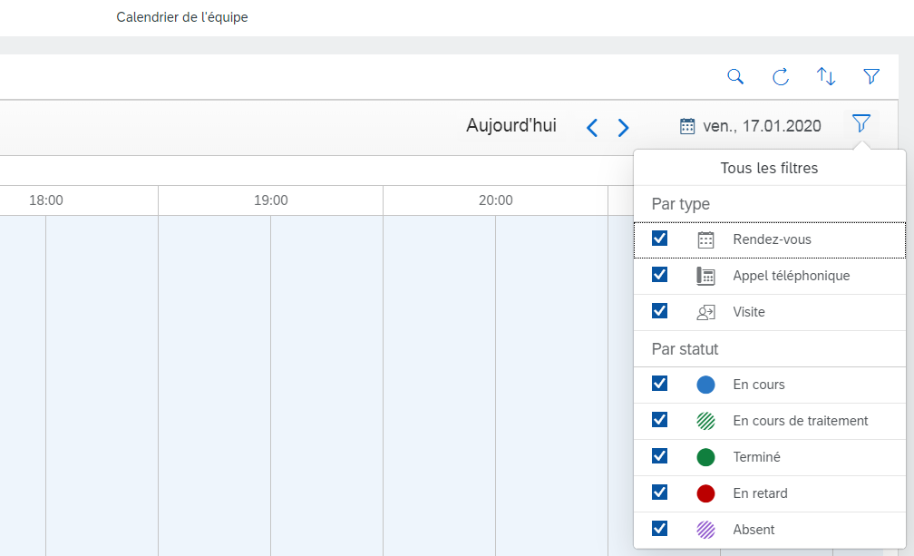
Im. 13.2 Philtres du calendrier de l'équipe

En déplaçant une activité d'un point à un autre du calendrier (drag-and-drop), il est possible de l'ordonnancer de façon simple et rapide.

Fusion du client

Pour créer un nouveau client il faut suivre cette démarche:

- En C4C:
- Créer un Client Potentiel (voir par. 5.4);
- Créer le Contact avec le Client Potentiel (voir par. 5.3.2)
- Créer les activités (voir par 8.1), les opportunités (voir par. 7.1.1) et les offres (voir par. 7.2.1) reliées au nouveau client.

- Dans le portail externe:
- Créer les données de référence/anagraphique du nouveau client en ajoutant la Raison Sociale, les Adresses et les Numéros de téléphone; Ces données/anagraphique seront puis doublées en ERP.

- En ERP:
- Compléter les données de l'anagraphique client, en définissant l'aire de vente et les données comptables: elles ne seront successivement doublées en C4C qu'après l'insertion de l'aire de vente.

- En C4C:
- Terminer la création du client avec la fusion entre le Client potentiel et celui doublé par ERP.

À partir du menu Clients → Clients

Fig. 14.1 Menu de navigation: Clients > Clients

Sélectionner le Client Potentiel et le Client doublé par ERP. Cliquer sur “Lancer la fusion”.

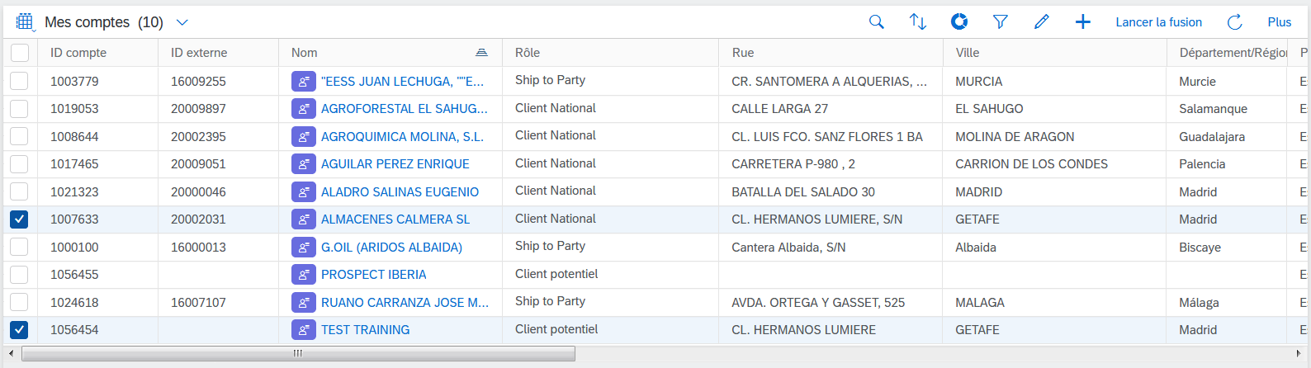
Im. 14.2 Lancer la fusion

Dans la fenêtre qui s'ouvrira seront affichés les deux clients/comptes sélectionnés. Maintenant il est possible ajouter le nom du client. Cliquer sur “Sauvegarder et ouvrir”.

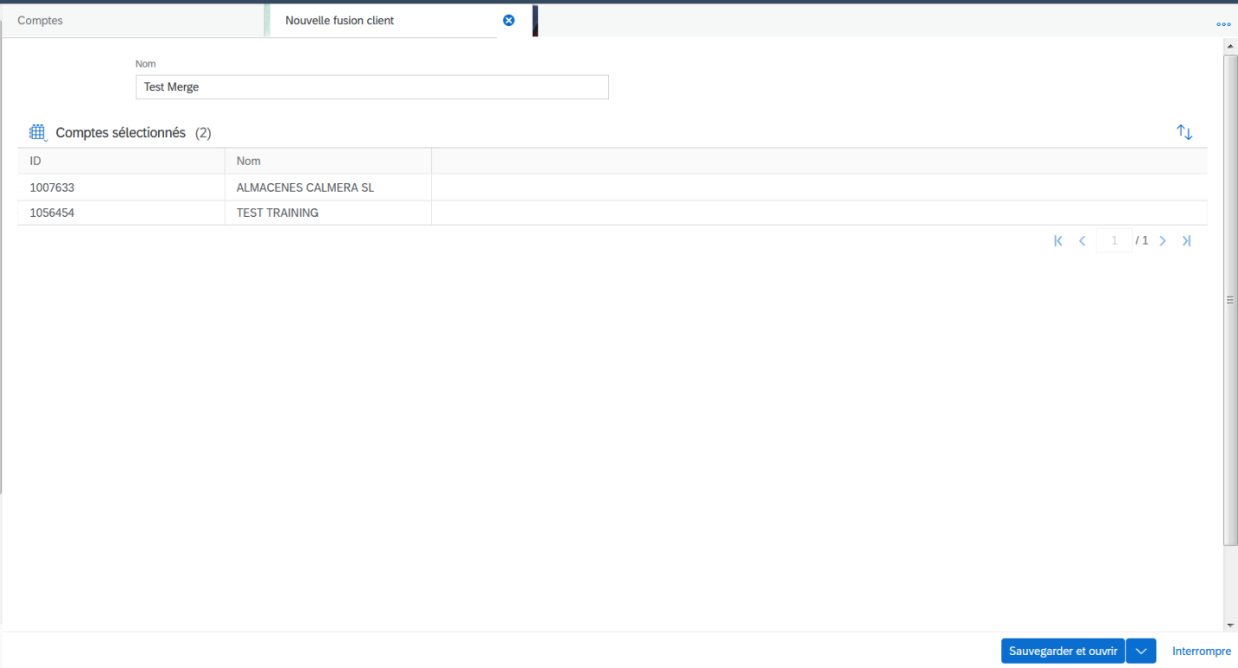
Im. 14.3 Création fusion clients

Cliquer donc sur “Sélection d'attributs”
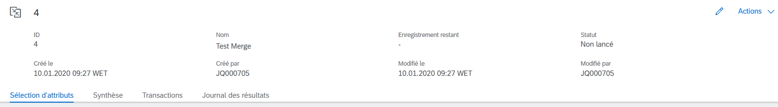
Im. 14.4 Données de la barre d'état de la fusion clients

Maintenant il est possible de fixer les données définitives du client en signalant les données du BP1 ou du BP2. Cliquer sur “Sauvegarder”.
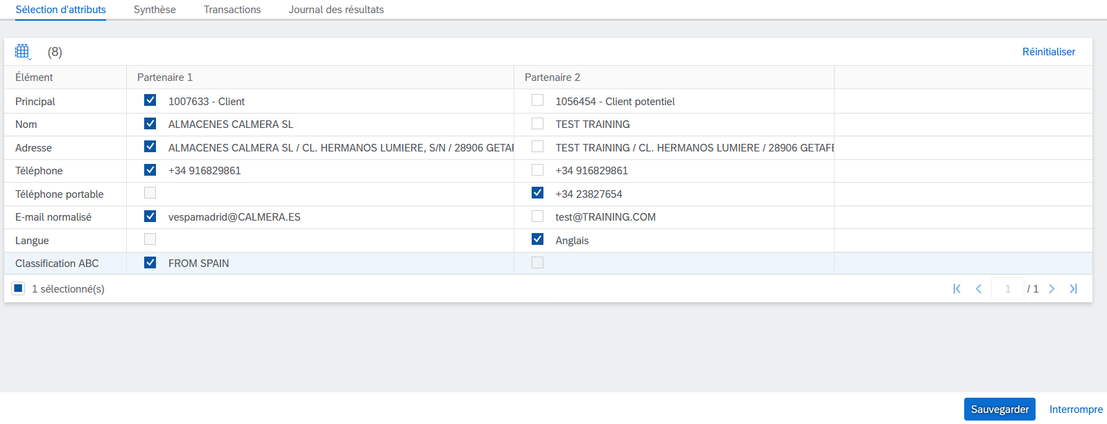
Im. 14.5 Sélection des données de la fusion clients

Enfin, cliquer sur "Action” et puis sur “Lancer la fusion”.

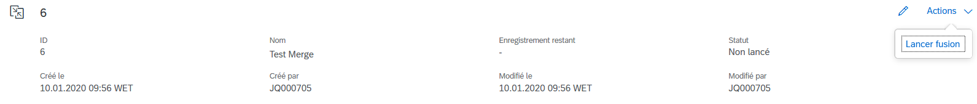
Im. 14.6 Lancer la fusion

Pour vérifier si la fusion est allée à bonne fin, à partir du menu sur la gauche sélectionner Fusion Client

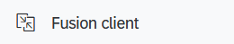
Im. 14.7 Menu de navigation: Fusion client

Vérifier que le statut soit “Terminé” (cliquer eventuellement sur “Refraîchir ”).

Fig. 14.8 Vérification du statut de la fusion client

Pour ouvrir l'anagraphique du client créée grâce à la fusion, cliquer sur le lien azur dans la colonne “Enregistrement restant”.

Im. 14.9 Lien à l'anagraphique client

Dans l'anagraphique client il y aura toutes les données des activités, les offres, etc. qui se trouvaient et dans l'anagraphique du Client potentiel et dans celle du Client doublé par ERP.

Par exemple, dans l'anagraphique du Client Potentiel il y avait cette Activité:
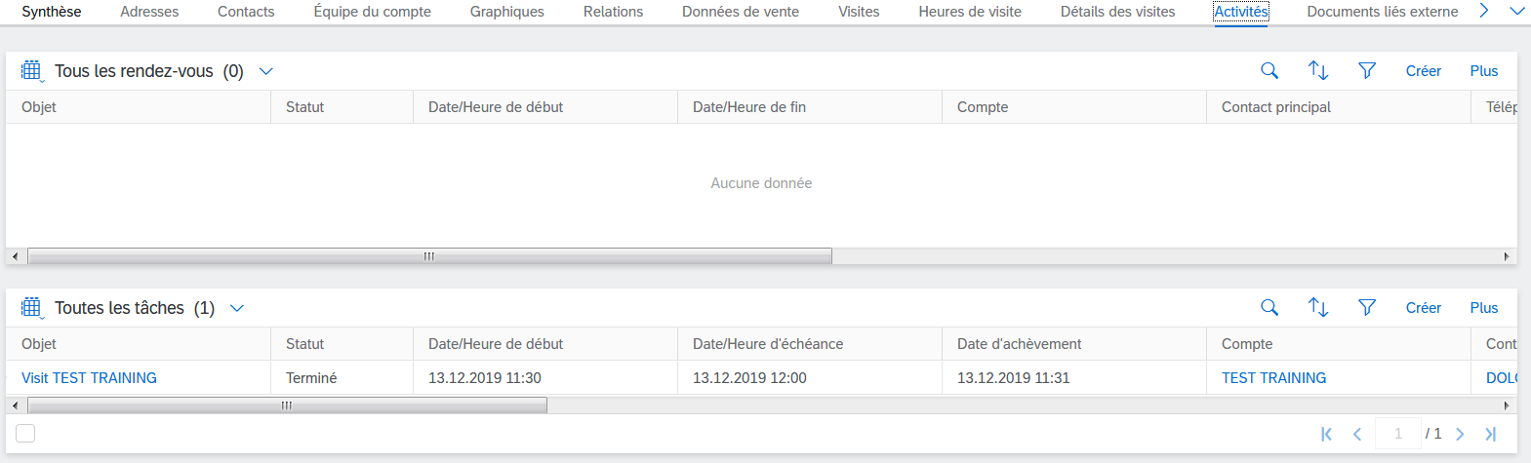
Im. 14.10 Activités liées au client potentiel

Tandis que dans l'anagraphique du Client ERP il y avait une autre Activité:

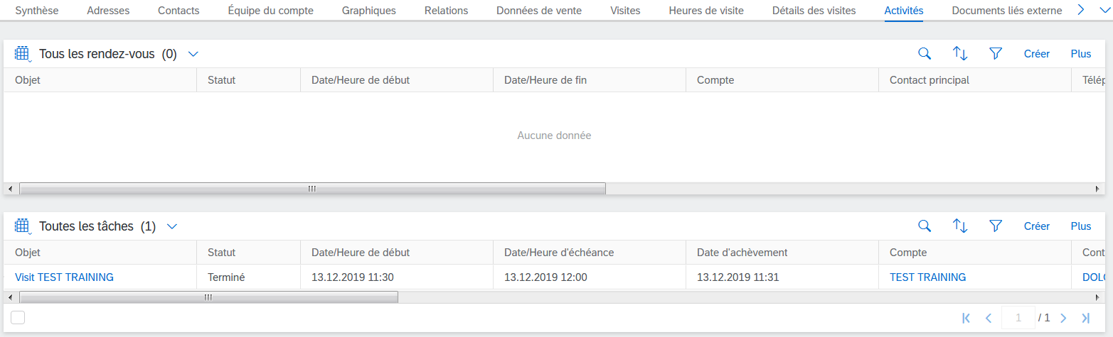
Im. 14.11 Activités liées au client ERP

Pour le client créé grâce à la fusion il y a toutes les deux activités:

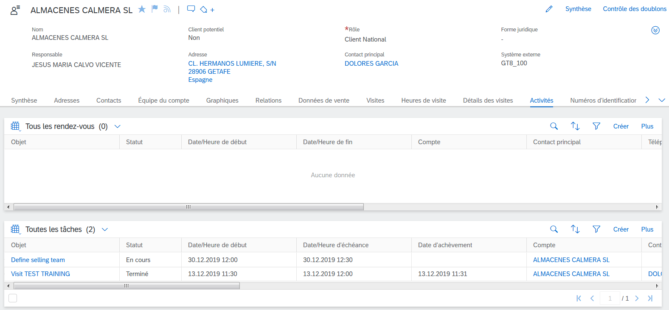
Im. 14.12 Activités liées au client créé par fusion

VISITEs

VISITES

Créer une visite

Pour créer une nouvelle visite il faut sélectionner l'onglet “Visites” d'un contact.

À partir du menu sur la gauche sélectionner Clients → Contacts

Im. 15.1 Menu de navigation: Clients/Comptes > Contacts

Sélectionner le contact en cliquant sur le lien azur dans la colonne “Nom”.
Cliquer sur l'onglet “Visites” et cliquer sur “Créer”

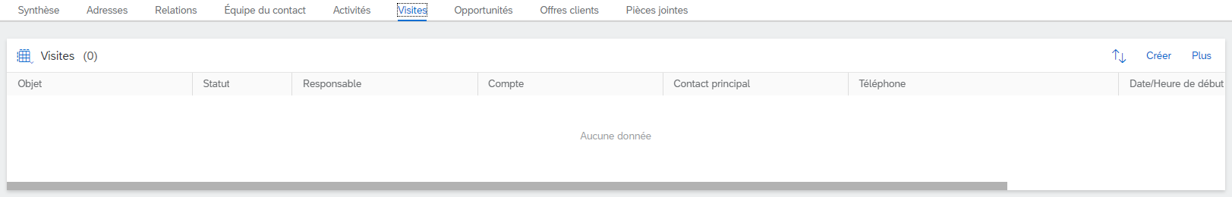
Im. 15.2 Onglet “Visites”

Toutes les données de la barre d'état seron déjà remplies. Ajouter un Objet et vérifier les dates et les horaires de début et de fin. Cliquer sur “Sauvegarder et ouvrir”.

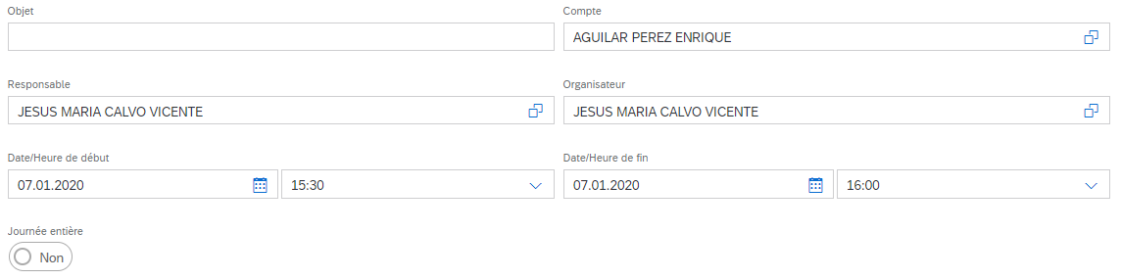
Im. 15.3 Créer une nouvelle visite

À l'intérieur de la visite il est possible de créer des activités.

Dans l'onglet “Participants” on peut ajouter les personnes qui doivent être à connaissance de la visite ou qui doivent y participer.

Cliquer sur “Ajouter”.

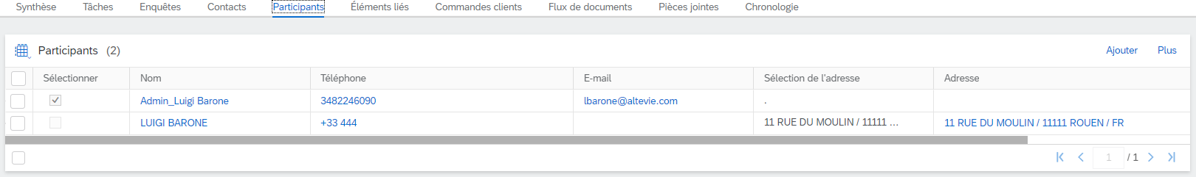
Im. 15.4 Onglet “Participants”

Maintenant ajouter l'utilisateur. Cliquer sur “Ajouter”.

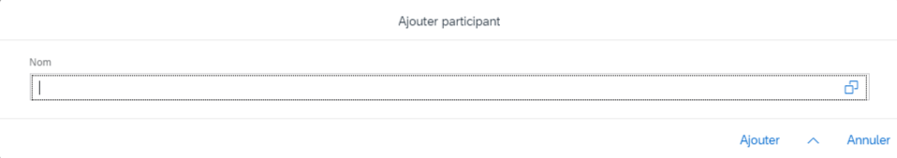
Im. 15.5 Ajouter participant

Pour télécharger le document en PDF cliquer sur “Action” → “Générer synthèse”

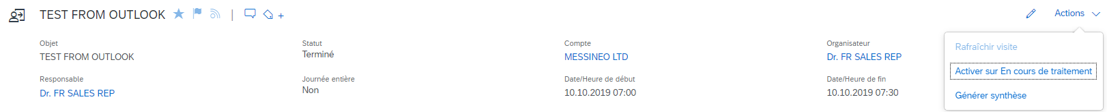
Im. 15.6 Générer une synthèse

Pour afficher le fichier créé passer à l'onglet “Pièces jointes” et cliquer sur le nom du document en correspondance de la colonne “Titre”.

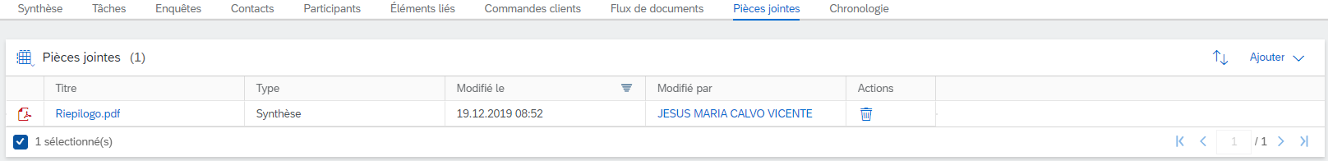
Im. 15.7 Ouvrir la synthèse

PLANIFICATEUR DES VISITES

Planifier les visites (Seulement pour Directeur de vente et le Backoffice)

Dans cette page on affiche par défaut tous les clients pour lesquels on n'a planifié aucune visite.Il est possible cependant de sélectionner une autre requête pour afficher d'autres clients. Après, afin de créer une visite, ainsi qu'il est indiqué au par. 15.1.1, on pourra avoir accès aux données de référence/anagraphique client.

ITINÉRAIRES

Créer un itinéraire (seulement pour Directeur de ventes et Backoffice)

À partir du menu sur la gauche sélectionner Visites → Itinéraires

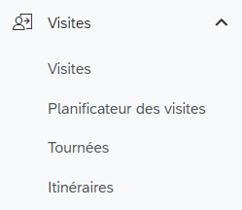
Im. 15.8 Menu de navigation: Clients > Contacts

Pour créer un nouvel itinéraire cliquer sur “Créer” (+).

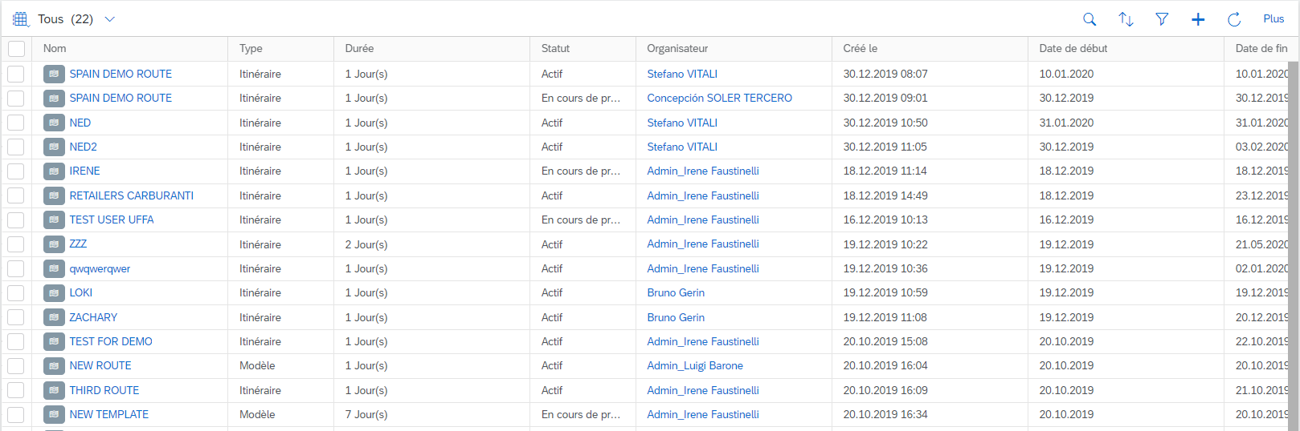
Im. 15.9 Liste des itinéraires

Sélectionner un nom pour l'itinéraire, une date et indiquer dans quels jours il NE sera pas possible d'avoir de visites.
Activer l'aire de vente afin de faciliter le choix des clients.
En outre, l'on peut ajouter des remarques/observations dans le champ “Notes”.

Cliquer sur “Sauvegarder et ouvrir”.

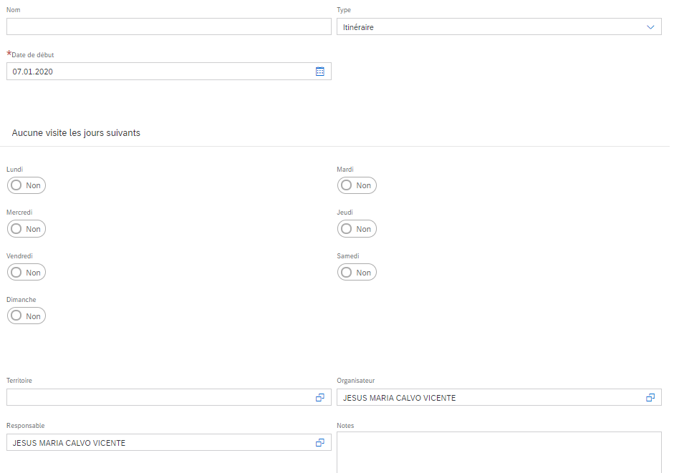
Im. 15.10 Création d'un nouvel itinéraire

Après être entré dans l'itinéraire, il est possible de modifier la date et l'horaire de début de la visite.

Im. 15.11 Donnée de la barre d'état de l'itinéraire.

Dans l'onglet “Parties impliquées”, il est possible d'ajouter le Salarié responsbale.
Cliquer sur “Ajouter”.

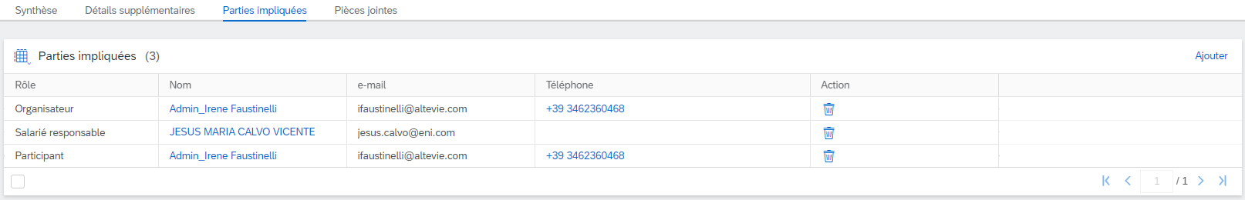
Im. 15.12 Onglet “Parties impliquées”

À partir du menu, sélectionner du champ “Rôle” la case “Salarié responsable” et du champ “Partie impliquée” le salarié. Cliquer sur “Ajouter”.

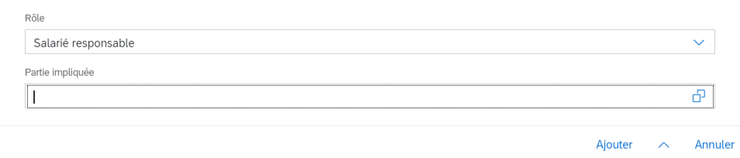
Im. 15.13 Ajouter une partie impliquée

Dans l'onglet Synthèse il est possible d'ajouter les visites proposées.
Cliquer sur “Ajouter”.

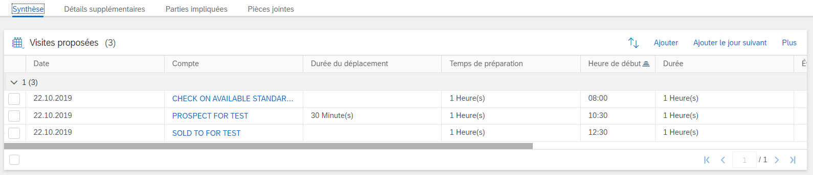
Im. 15.14 Onglet “Synthèse”

Sélectionner, par exemple, la requête de recherche “Clients/comptes de mon équipe” ou bien “Tous les clients/comptes”. Maintenant sélectionner les clients/comptes concernés et cliquer sur “Ajouter”.

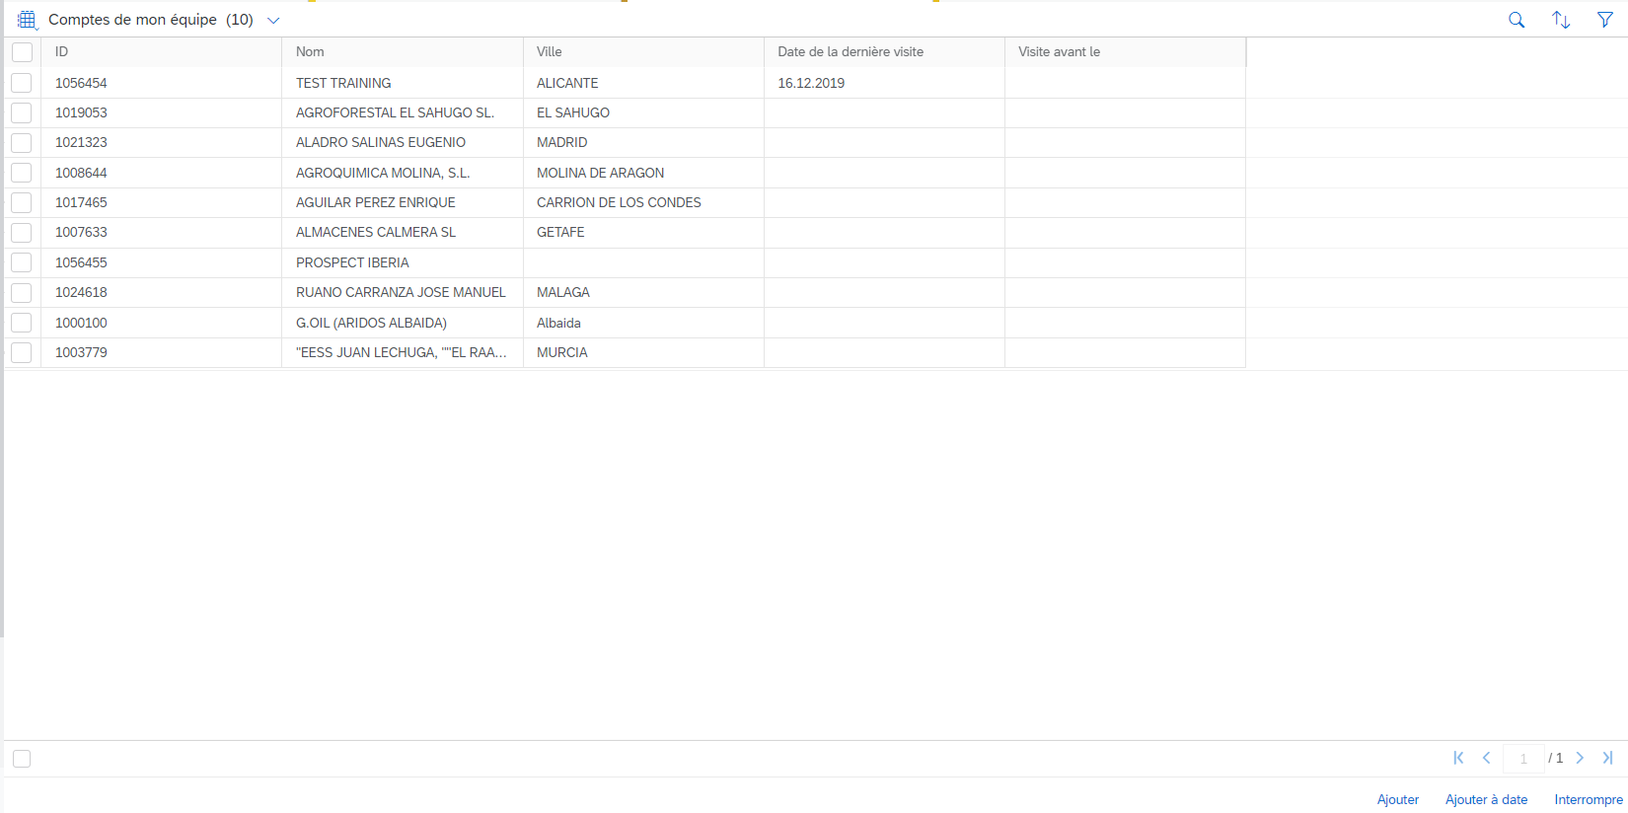
Im. 15.15 Ajouter des visites à l'itinéraire

On créera ainsi une visite pour chaque client sélectionné. Si dans les données de référence/anagraphique client on a activé les jours et les horaires de visite, ces dernières seront créées sur la base de ces données.
Maintenant il est possible de modifier la “Durée du déplacement” et le “Temps de préparation”: l'heure de début sera calculée automatiquement au moment de l'enregistrement.

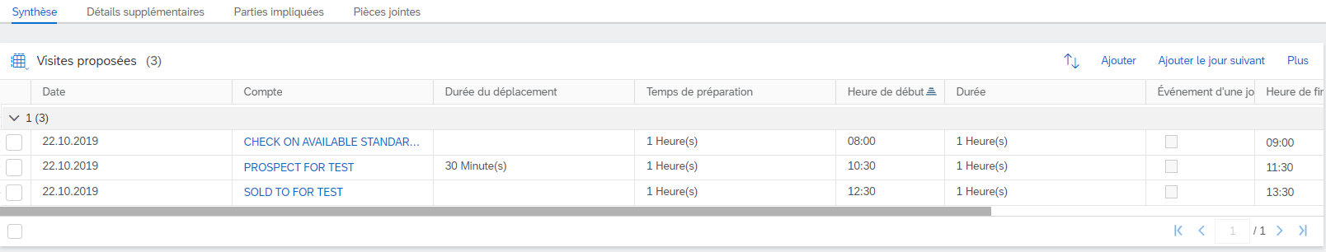
Im. 15.16 Liste des visites proposées dans l'itinéraire

Pour afficher le plan de l'itinéraire, sélectionner “Plus” > “Afficher plan”.

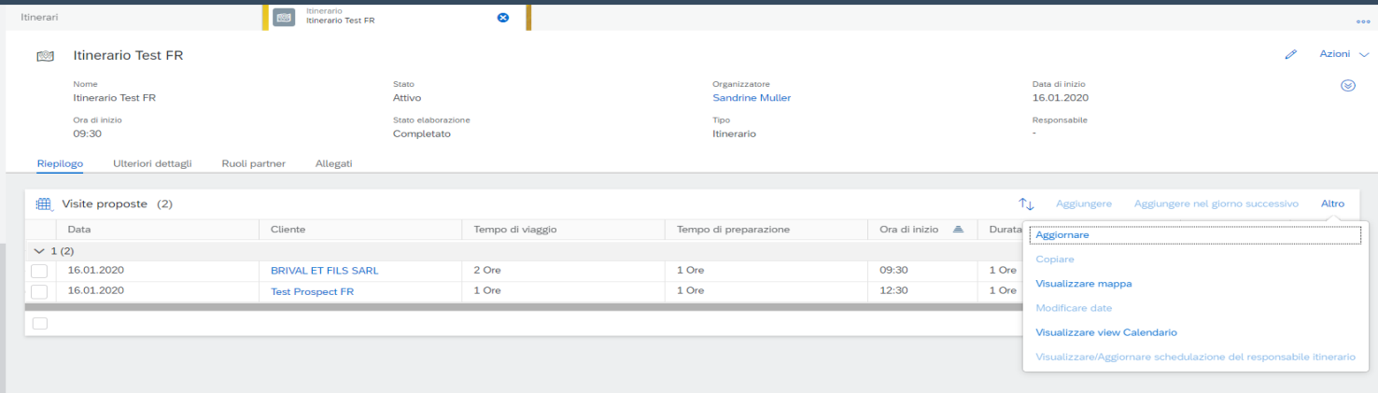
Im. 15.17 Sélection Plus > Afficher plan

Le système affichera l'itinéraire de voyage.
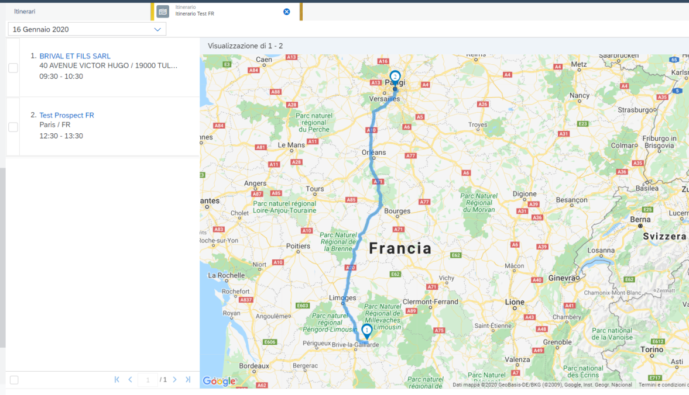
Im. 15.18 Plan de l'itinéraire de voyage

APPLICATION MOBILE

SAP Ventes Cloud permet l'accès à l'outil non seulement en partant de l'ordinateur via navigateur, mais aussi à partir de périphériques mobiles (smartphone, tablet) via application mobile spécifique.

L’application est une multi-plateforme, soit, une application accessible de périphériques tels que iOS, Android et Windows: elle peut être aisement téléchargée des App Store spécifiques, tels que:
- iTunes Store → pour dispositifs iOS
- Google Play → pour dispositifs Android
- Windows Store → pour dispositifs Windows

L’accès à l'outil à partir d'une app mobile (SAP Cloud pour Client/Customer) demande l’introduction d'un code PIN (ou code d'accès), qui constitue un dispositif ultérieur de sécurité prévu par SAP pour les dispositifs mobiles.
Remarque: le code PIN doit être de 8 caractères au minimum et inclure un numéro et une lettre majuscule. Après 8 tentatives incorrectes, le code PIN est reinitialisé.

Pour d'autres infos sur l'installation de l'application visiter le site:
https://help.sap.com/viewer/13b15f8d29f548ec827f04a041a163f2/1911/en-US/1400386b6ccd42b99e33ded00115ed9c.html

MISE EN PAGE

Les mises en pages n'ont pas de différences fondamentales par rapport à celles se passant via navigateur, de même qu'affiché dans les images ci-dessous.

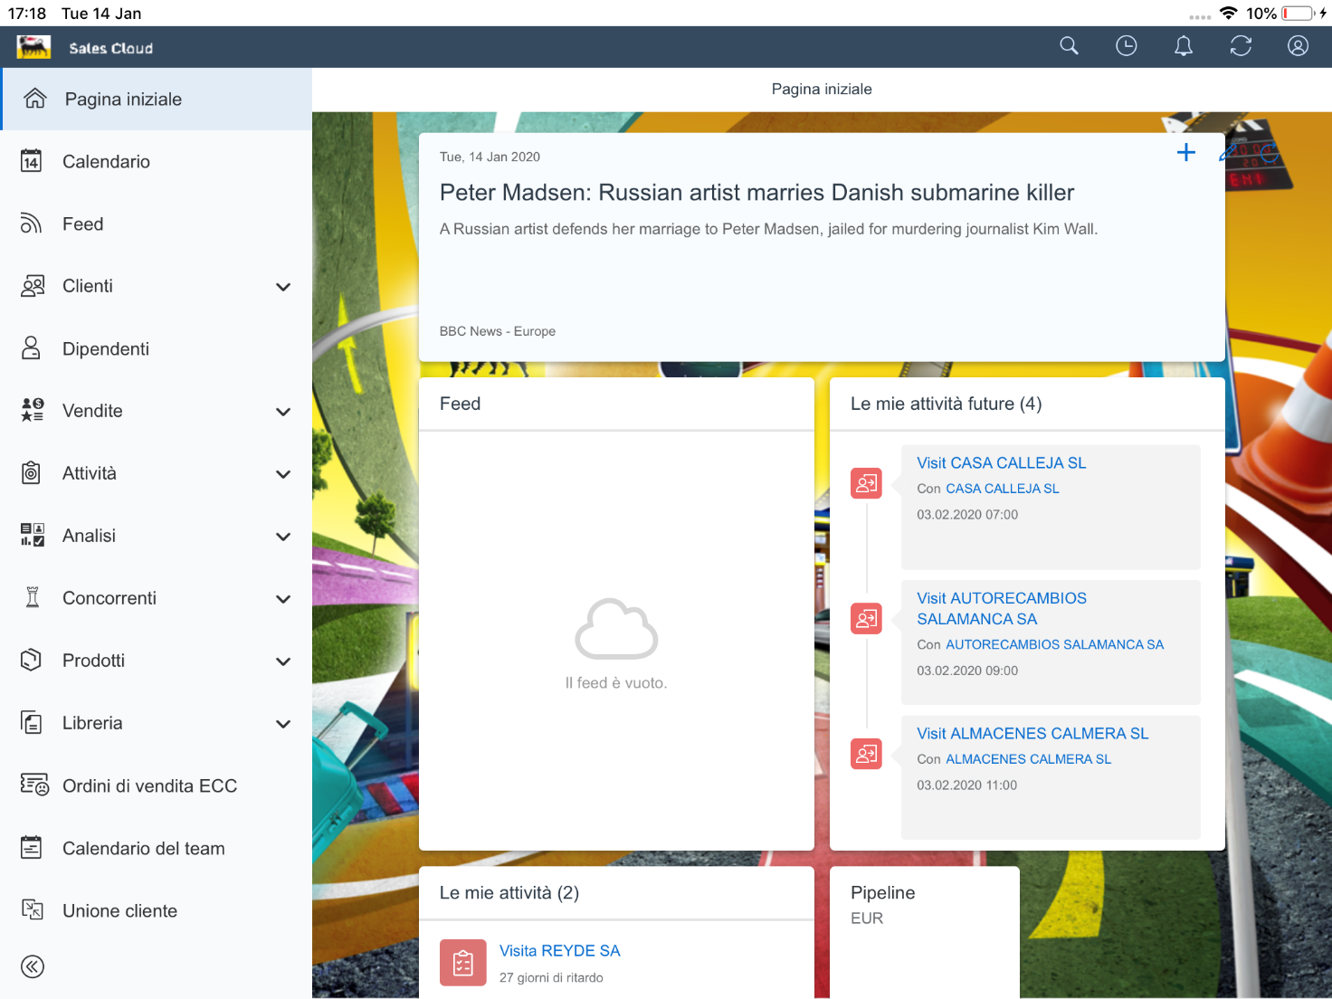
Im. 16.1 Page d'accueil
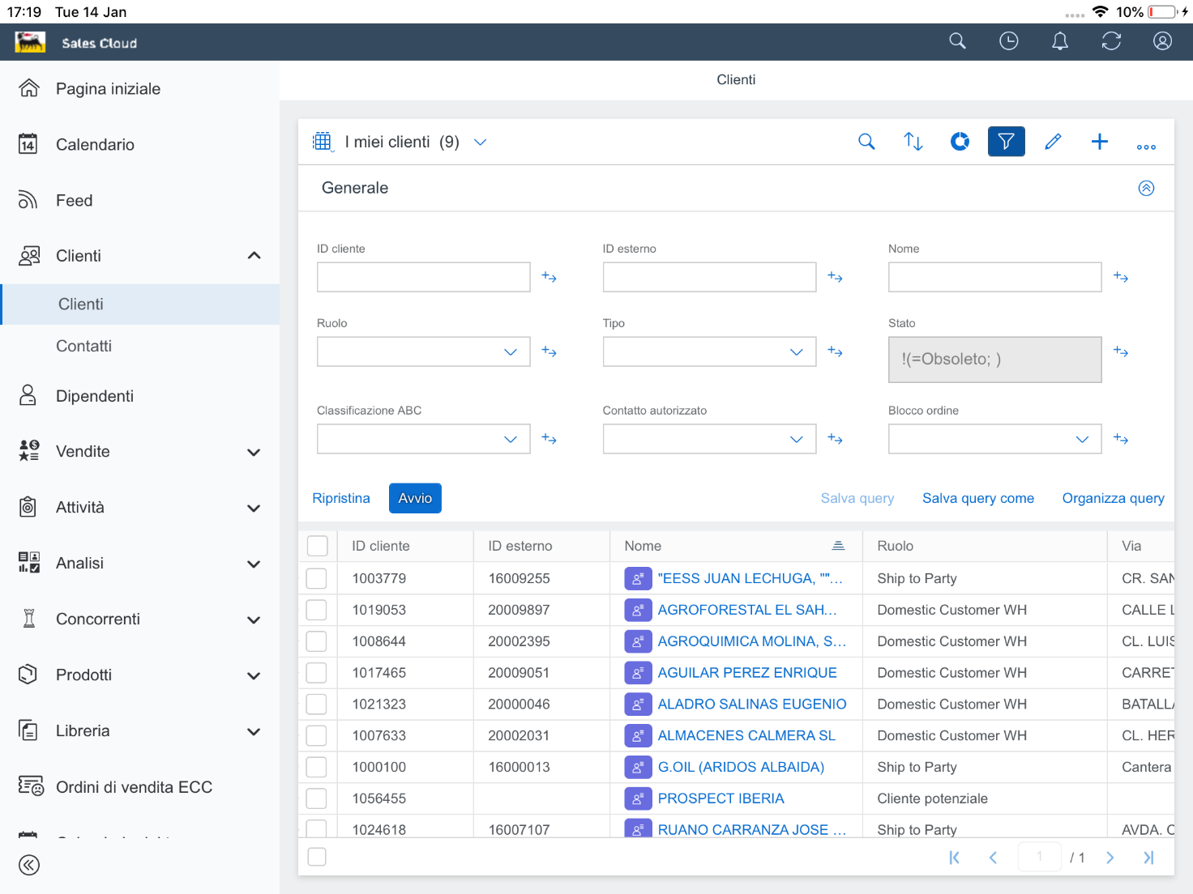
Im. 16.2 Liste des clients par champ de philtre
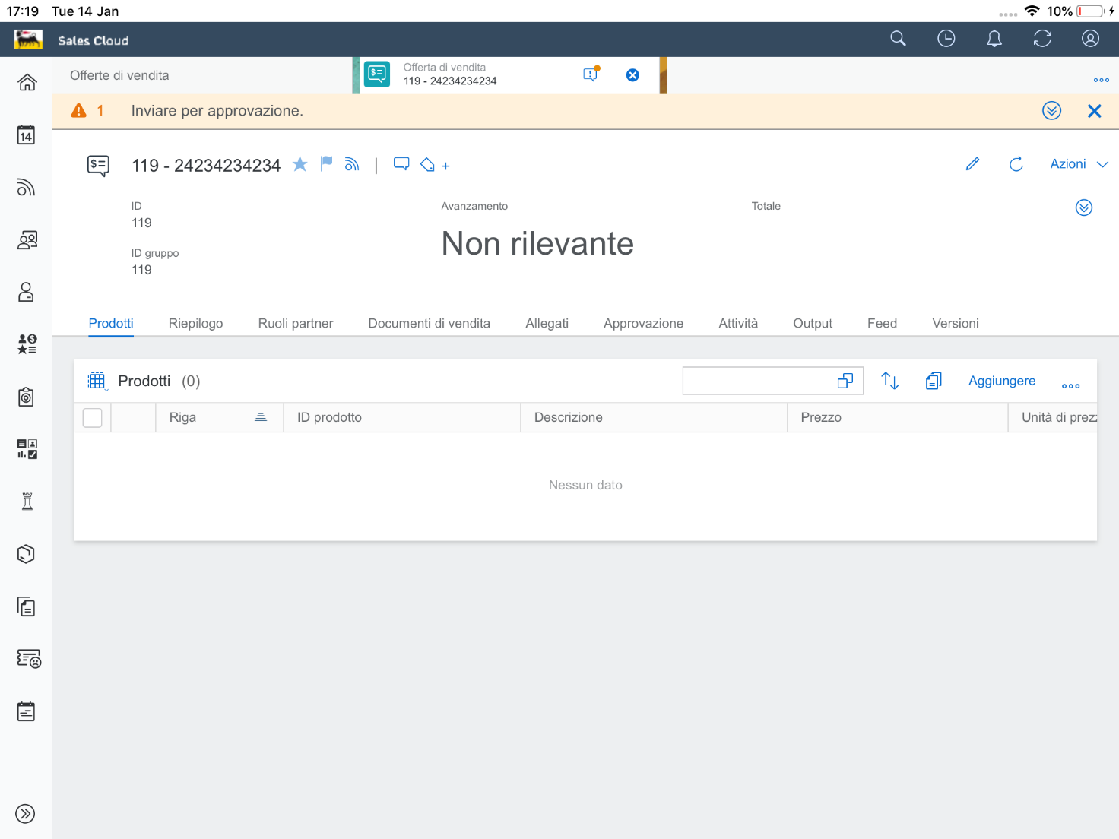
Im. 16.3 Offre client

RESTRICTIONS

Pas toutes les fonctions sont supportées par la version mobile de l'outil.
Voilà ci-dessous le schéma détaillé des fonctions supportées selon chaque plateforme:

Workcenter | Work Center/Aire de travail Vue | Navigateur | Tablet | Smartphone
Activités | Rendes-vous | Y | Y | Y
 | E-Mails | Y | Y | Y
 | Appels téléphoniques | Y | Y | Y
 | Activités/Tâches | Y | Y | Y
Analyse | Tableau de bord | Y | Y | Y
 | Rapports | Y | Y | Y
Concurrents | Concurrents | Y | Y | Y
 | Prodotti Concurrentiels | Y | Y | Y
Clients | Clients | Y | Y | Y
 | Contacts | Y | Y | Y
Bibliothèque | Pièces Jointes | Y | N | N
 | Bibliothèque | Y | Y | Y
Personnes | Salariés | Y | Y | Y
Produits | Produits | Y | Y | Y
 | Catégories de Produits | Y | Y | N
Ventes | Opportunités | Y | Y | Y
 | Offres | Y | Y | Y
 | Commandes | Y | Y | Y
Visites | Plans des Visites | Y | Y | N
 | Visites | Y | Y | Y
 | Planificateur Visites | Y | Y | Y
 | Itinéraires | Y | Y | Y

